CONCORRÊNCIA
03/2024

CONTRATANTE (UASG)
PREFEITURA MUNICIPAL DE ITACARAMBI-MG (984641)

OBJETO
CONTRATAÇÃO DE EMPRESA DE PAVIMENTAÇÃO ASFÁLTICA NAS VIAS (BECO AUGUSTO ÂNGELO, RUA MARIA CAMPOS, RUA ANDRESA, RUA MANOEL JORGE LIMA) NA COMUNIDADE DE FABIÃO II E ESTRADA DA COMUNIDADE MEIOS.

VALOR TOTAL DA CONTRATAÇÃO
SIGILOSO

DATA DA SESSÃO PÚBLICA
Dia 27/11/2024 às 08h15min (horário de Brasília)
DATA DA INICIO DE RECEBIMENTO DAS PROPOSTAS
Dia 11/11/2024 às 08h15min (horário de Brasília)
LIMITE PARA RECEBIMENTO DAS PROPOSTAS
Dia 27/11/2024 às 08h10min (horário de Brasília)

Critério de Julgamento:
MENOR PREÇO POR LOTE

Modo de disputa:
ABERTO

PREFERÊNCIA ME/EPP/EQUIPARADAS
NÃO
SUMÁRIO
1. DO OBJETO 3
2. DA PARTICIPAÇÃO NA LICITAÇÃO 3
3. DA APRESENTAÇÃO DA PROPOSTA E DOS DOCUMENTOS DE HABILITAÇÃO 6
4. DO PREENCHIMENTO DA PROPOSTA 9
5. DA ABERTURA DA SESSÃO, CLASSIFICAÇÃO DAS PROPOSTAS E FORMULAÇÃO DE LANCES 10
6. DA FASE DE JULGAMENTO 15
7. DA FASE DE HABILITAÇÃO 18
8. DOS RECURSOS 23
9. DAS INFRAÇÕES ADMINISTRATIVAS E SANÇÕES 24
10. DA IMPUGNAÇÃO AO EDITAL E DO PEDIDO DE ESCLARECIMENTO 27
11. DAS DISPOSIÇÕES GERAIS 28
PROJETO BÁSICO 30
PROJETO EXECUTIVO 59
MODELO PROPOSTA COMERCIAL 86
MODELO DE DECLARAÇÃO DE VISITA TÉCNICA 89
DECLARAÇÃO DE PLENO CONHECIMENTO DOS TERMOS E CONDIÇÕES DA LICITAÇÃO E OBRA E DISPENSA DE VISITA TÉCNICA. 90
MINUTA DO CONTRATO DE OBRA Nº_____/2024. 91
1. CLÁUSULA PRIMEIRA – OBJETO 91
2. CLÁUSULA SEGUNDA – VIGÊNCIA E PRORROGAÇÃO. 92
3. CLÁUSULA TERCEIRA – MATRIZ DE RISCO: 92
4. CLÁUSULA QUARTA - MODELO DE EXECUÇÃO DO OBJETO 94
5. CLÁUSULA QUINTA - SUBCONTRATAÇÃO 97
6. CLÁUSULA SEXTA – MODELO DE GESTÃO DO CONTRATO 97
7. CLÁUSULA SÉTIMA – CRITÉRIO E MEDIÇÃO E PAGAMENTO 100
8. CLÁUSULA OITAVA - REAJUSTE 106
9. CLÁUSULA NONA - OBRIGAÇÕES DA CONTRATANTE 107
10. CLÁUSULA DÉCIMA - OBRIGAÇÕES DO CONTRATADO 109
11. CLÁUSULA DÉCIMA PRIMEIRA – GARANTIA DE EXECUÇÃO 115
12. CLÁUSULA DÉCIMA SEGUNDA – INFRAÇÕES E SANÇÕES ADMINISTRATIVAS 115
13. CLÁUSULA DÉCIMA TERCEIRA – DA EXTINÇÃO CONTRATUAL 118
14. CLÁUSULA DÉCIMA QUARTA - DOTAÇÃO ORÇAMENTÁRIA 119
15. CLÁUSULA DÉCIMA QUINTA – DOS CASOS OMISSOS 119
16. CLÁUSULA DÉCIMA SEXTA – ALTERAÇÕES 120
17. CLÁUSULA DÉCIMA SÉTIMA – DA PROTEÇÃO DE DADOS 120
18. CLÁUSULA DÉCIMA OITAVA – PUBLICAÇÃO 120
19. CLÁUSULA DÉCIMA NONA – FORO 120

EDITAL DE CONCORRÊNCIA Nº 03/2024
Processo Administrativo n° 20/2024
Torna-se público que o(a) Município de Itacarambi-MG, sediado(a) Praça Adolfo de Oliveira S/N, por meio do(a), prefeita municipal a Srª Nívea Maria de Oliveira, realizará licitação, na modalidade CONCORRÊNCIA, na forma ELETRÔNICA, no modo de disputa aberto, e critério de julgamento MENOR PREÇO, no regime de execução EMPREITADA POR PREÇO POR LOTE, nos termos da Lei nº 14.133, de 2021, do Decreto municipal nº 67 de 28 de dezembro de 2023, e demais legislação aplicável e, ainda, de acordo com as condições estabelecidas neste Edital.

- DO OBJETO
  - O objeto da presente licitação é a CONTRATAÇÃO DE EMPRESA DE PAVIMENTAÇÃO ASFÁLTICA NAS VIAS (BECO AUGUSTO ÂNGELO, RUA MARIA CAMPOS, RUA ANDRESA, RUA MANOEL JORGE LIMA) NA COMUNIDADE DE FABIÃO II E ESTRADA DA COMUNIDADE MEIOS, conforme condições, quantidades e exigências estabelecidas neste Edital e seus anexos.
  - A licitação será realizada em menor Valor por lotes, formados por 40 itens do lote 01 e 31 itens do lote 02, conforme tabela constante no Projeto Básico, devendo o licitante oferecer proposta para todos os itens que o compõem.

- DA PARTICIPAÇÃO NA LICITAÇÃO

  - Poderão participar desta licitação os interessados que estiverem previamente credenciados no Sistema de Cadastramento Unificado de Fornecedores - SICAF e/ou no Sistema Compras Br. (https://comprasbr.com.br/).
    - Os interessados deverão atender às condições exigidas no cadastramento no Sicaf e/ou no Sistema Compras Br. (https://comprasbr.com.br/.) até à data e horário limite prevista para recebimento das propostas.
  - O licitante responsabiliza-se exclusiva e formalmente pelas transações efetuadas em seu nome, assume como firmes e verdadeiras suas propostas e seus lances, inclusive os atos praticados diretamente ou por seu representante, excluída a responsabilidade do provedor do sistema ou do órgão ou entidade promotora da licitação por eventuais danos decorrentes de uso indevido das credenciais de acesso, ainda que por terceiros.
  - É de responsabilidade do cadastrado conferir a exatidão dos seus dados cadastrais nos Sistemas relacionados no item anterior e mantê-los atualizados junto aos órgãos responsáveis pela informação, devendo proceder, imediatamente, à correção ou à alteração dos registros tão logo identifique incorreção ou aqueles se tornem desatualizados.
  - A não observância do disposto no item anterior poderá ensejar desclassificação no momento da habilitação.
  - Para fins de aplicação da Lei Complementar nº 123/2006, os Microempreendedores Individuais – MEI, Microempresas (ME) e as Empresas de Pequeno Porte (EPP), qualificados como tais nos termos dos artigos 18-A e 3º da Lei Complementar nº 123/2006 com redação dada pela Lei Complementar nº 147/2014 farão jus aos mesmos benefícios,
    - A obtenção do benefício a que se refere o item anterior fica limitada às microempresas e às empresas de pequeno porte que, no ano-calendário de realização da licitação, ainda não tenham celebrado contratos com a Administração Pública cujos valores somados extrapolem a receita bruta máxima admitida para fins de enquadramento como empresa de pequeno porte.
  - Será concedido tratamento favorecido para as microempresas e empresas de pequeno porte, e para o microempreendedor individual - MEI, nos limites previstos da Lei Complementar nº 123, de 2006 e do Decreto n.º 8.538, de 2015.
  - Não poderão disputar esta licitação:
    - aquele que não atenda às condições deste Edital e seu(s) anexo(s);
    - autor do anteprojeto, do projeto básico ou do projeto executivo, pessoa física ou jurídica, quando a licitação versar sobre serviços ou fornecimento de bens a ele relacionados;
    - empresa, isoladamente ou em consórcio, responsável pela elaboração do projeto básico ou do projeto executivo, ou empresa da qual o autor do projeto seja dirigente, gerente, controlador, acionista ou detentor de mais de 5% (cinco por cento) do capital com direito a voto, responsável técnico ou subcontratado, quando a licitação versar sobre serviços ou fornecimento de bens a ela necessários;
    - pessoa física ou jurídica que se encontre, ao tempo da licitação, impossibilitada de participar da licitação em decorrência de sanção que lhe foi imposta;
    - aquele que mantenha vínculo de natureza técnica, comercial, econômica, financeira, trabalhista ou civil com dirigente do órgão ou entidade contratante ou com agente público que desempenhe função na licitação ou atue na fiscalização ou na gestão do contrato, ou que deles seja cônjuge, companheiro ou parente em linha reta, colateral ou por afinidade, até o terceiro grau;
    - empresas controladoras, controladas ou coligadas, nos termos da Lei nº 6.404, de 15 de dezembro de 1976, concorrendo entre si;
    - pessoa física ou jurídica que, nos 5 (cinco) anos anteriores à divulgação do edital, tenha sido condenada judicialmente, com trânsito em julgado, por exploração de trabalho infantil, por submissão de trabalhadores a condições análogas às de escravo ou por contratação de adolescentes nos casos vedados pela legislação trabalhista;
    - Consórcio de empresas, independentemente de sua forma de constituição, considerando que é ato discricionário da Administração diante da avaliação de conveniência e oportunidade no caso concreto; e considerando que existem no mercado diversas empresas com potencial técnico profissional e operacional suficiente para atender satisfatoriamente às exigências previstas neste edital, entende-se que é conveniente a vedação de participação de empresas em “consórcio” na Concorrência em tela.
    - O presente edital não prevê as condições de participação de empresas reunidas em consórcio, vez que a experiência prática demonstra que as licitações que permitem essa participação são aquelas que envolvem serviços de grande vulto e/ou de alta complexidade técnica, o que não se aplica nesse caso tendo em vista que o valor desta em considerado baixo.
    - Organizações da Sociedade Civil de Interesse Público - OSCIP, atuando nessa condição;
    - Não poderá participar, direta ou indiretamente, da licitação ou da execução do contrato agente público do órgão ou entidade contratante, devendo ser observadas as situações que possam configurar conflito de interesses no exercício ou após o exercício do cargo ou emprego, nos termos da legislação que disciplina a matéria, conforme § 1º do art. 9º da Lei nº 14.133, de 2021.
  - O impedimento de que trata o item 2.7.4 será também aplicado ao licitante que atue em substituição a outra pessoa, física ou jurídica, com o intuito de burlar a efetividade da sanção a ela aplicada, inclusive a sua controladora, controlada ou coligada, desde que devidamente comprovado o ilícito ou a utilização fraudulenta da personalidade jurídica do licitante.
  - A critério da Administração e exclusivamente a seu serviço, o autor dos projetos e a empresa a que se referem os itens 2.7.2 e 2.9.3, poderão participar no apoio das atividades de planejamento da contratação, de execução da licitação ou de gestão do contrato, desde que sob supervisão exclusiva de agentes públicos do município de Itacarambi-MG.
  - Equiparam-se aos autores do projeto as empresas integrantes do mesmo grupo econômico.
  - O disposto nos itens 2.7.2 e 2.7.3, não impede a licitação ou a contratação de serviço que inclua como encargo do contratado a elaboração do projeto básico e do projeto executivo, nas contratações integradas, e do projeto executivo, nos demais regimes de execução.
  - A vedação de que trata o item Erro! A origem da referência não foi encontrada. estende-se a terceiro que auxilie a condução da contratação na qualidade de integrante de equipe de apoio, profissional especializado ou funcionário ou representante de empresa que preste assessoria técnica.

- DA APRESENTAÇÃO DA PROPOSTA E DAS DECLARAÇÕES

  - Os licitantes encaminharão, exclusivamente por meio do sistema eletrônico compras Br no endereço: https://comprasbr.com.br/. a proposta com o preço, conforme o critério de julgamento adotado neste Edital, até a data e o horário estabelecidos para abertura da sessão pública.
  - No cadastramento da proposta inicial, o licitante declarará, em campo próprio do sistema, que:
    - está ciente e concorda com as condições contidas no edital e seus anexos, bem como de que a proposta apresentada compreende a integralidade dos custos para atendimento dos direitos trabalhistas assegurados na Constituição Federal, nas leis trabalhistas, nas normas infralegais, nas convenções coletivas de trabalho e nos termos de ajustamento de conduta vigentes na data de sua entrega em definitivo e que cumpre plenamente os requisitos de habilitação definidos no instrumento convocatório;
    - não emprega menor de 18 anos em trabalho noturno, perigoso ou insalubre e não emprega menor de 16 anos, salvo menor, a partir de 14 anos, na condição de aprendiz, nos termos do artigo 7°, XXXIII, da Constituição;
    - não possui empregados executando trabalho degradante ou forçado, observando o disposto nos incisos III e IV do art. 1º e no inciso III do art. 5º da Constituição Federal;
    - cumpre as exigências de reserva de cargos para pessoa com deficiência e para reabilitado da Previdência Social, previstas em lei e em outras normas específicas.
    - que não incorro nas condições impeditivas do art. 14 da Lei Federal nº 14.133/21.
    - que atendo aos requisitos de habilitação, conforme disposto no art. 63, inciso I, da Lei Federal nº 14.133/21.
    - que cumpro as exigências de reserva de cargos para pessoa com deficiência e para reabilitado da Previdência Social, previstas em lei e em outras normas específicas, conforme art. 63, inciso IV, da Lei Federal nº 14.133/21.
    - que a proposta apresentada para essa licitação está em conformidade com as exigências do instrumento convocatório e me responsabilizo pela veracidade e autenticidade dos documentos apresentados.
    - que minha proposta econômica compreendem a integralidade dos custos para atendimento dos direitos trabalhistas assegurados na Constituição Federal, nas leis trabalhistas, nas normas infralegais, nas convenções coletivas de trabalho e nos termos de ajustamento de conduta vigentes na data de entrega da proposta, conforme art. 63, §1º, da Lei Federal nº 14.133/21.
    - que estou ciente do edital e concordo com as condições locais para o cumprimento das obrigações objeto da licitação, conforme o art. 67, inciso VI, da Lei Federal nº 14.133/21;
  - O fornecedor enquadrado como microempresa, empresa de pequeno porte, deverá declarar, ainda, que cumpre os requisitos estabelecidos no artigo 3° da Lei Complementar nº 123, de 2006, estando apto a usufruir do tratamento favorecido estabelecido em seus arts. 42 a 49, observado o disposto nos §§ 1º ao 3º do art. 4º, da Lei n.º 14.133, de 2021.
  - A falsidade da declaração de que trata os itens 3.2 ou 3.3 sujeitará o licitante às sanções previstas na Lei nº 14.133, de 2021, e neste Edital.
  - As propostas registradas no Sistema NÃO DEVEM CONTER NENHUMA IDENTIFICAÇÃO DA EMPRESA PROPONENTE, visando atender o princípio da impessoalidade e preservar o sigilo das propostas. Em caso de identificação da licitante na proposta registrada, esta será DESCLASSIFICADA pela Comissão de contratação.
  - O licitante deverá obedecer rigorosamente aos termos deste Edital e seus anexos. Em caso de discordância existente entre as especificações deste objeto descritas no PORTAL e as especificações constantes do Anexo I - Projeto Básico, prevalecerão as últimas.
  - Os licitantes poderão retirar ou substituir a proposta ou, na hipótese de a fase de habilitação anteceder as fases de apresentação de propostas e lances e de julgamento, os documentos de habilitação anteriormente inseridos no sistema, até a abertura da sessão pública.
  - Não haverá ordem de classificação na etapa de apresentação da proposta e dos documentos de habilitação pelo licitante, o que ocorrerá somente após os procedimentos de abertura da sessão pública e da fase de envio de lances.
  - Serão disponibilizados para acesso público os documentos que compõem a proposta dos licitantes convocados para apresentação de propostas, após a fase de envio de lances.
  - Caberá ao licitante interessado em participar da licitação acompanhar as operações no sistema eletrônico durante o processo licitatório e se responsabilizar pelo ônus decorrente da perda de negócios diante da inobservância de mensagens emitidas pela Administração ou de sua desconexão.
  - O licitante deverá comunicar imediatamente ao provedor do sistema qualquer acontecimento que possa comprometer o sigilo ou a segurança, para imediato bloqueio de acesso.

- DO PREENCHIMENTO DA PROPOSTA

  - O licitante deverá enviar sua proposta mediante o preenchimento, no sistema eletrônico, dos seguintes campos:
    - Valor unitário e total do item;
    - Marca/ Modelo (conforme o caso)
    - Fabricante;
    - Quantidade cotada, devendo respeitar os quantitativos descritos na planilha orçamentária licitada;
  - Nos valores propostos estarão inclusos todos os custos operacionais, encargos previdenciários, trabalhistas, tributários, comerciais e quaisquer outros que incidam direta ou indiretamente na execução do objeto.
  - A proposta comercial, não poderá exceder o valor estimado.
  - Os preços ofertados, tanto na proposta inicial, quanto na etapa de lances, serão de exclusiva responsabilidade do licitante, não lhe assistindo o direito de pleitear qualquer alteração, sob alegação de erro, omissão ou qualquer outro pretexto.
  - Se o regime tributário da empresa implicar o recolhimento de tributos em percentuais variáveis, a cotação adequada será a que corresponde à média dos efetivos recolhimentos da empresa nos últimos doze meses.
  - Independentemente do percentual de tributo inserido na planilha, no pagamento serão retidos na fonte os percentuais estabelecidos na legislação vigente.
  - Na presente licitação, a Microempresa e a Empresa de Pequeno Porte poderão se beneficiar do regime de tributação pelo Simples Nacional.
  - A apresentação das propostas implica obrigatoriedade do cumprimento das disposições nelas contidas, em conformidade com o que dispõe o Projeto Básico, assumindo o proponente o compromisso de executar o objeto licitado nos seus termos, bem como de fornecer os materiais, equipamentos, ferramentas e utensílios necessários, em quantidades e qualidades adequadas à perfeita execução contratual, promovendo, quando requerido, sua substituição.
  - O prazo de validade da proposta não será inferior a 60 (sessenta) dias, a contar da data de sua apresentação.
  - Os licitantes devem respeitar os preços máximos estabelecidos nas normas de regência de contratações públicas federais, quando participarem de licitações públicas;
  - O descumprimento das regras supramencionadas pela Administração por parte dos contratados pode ensejar a responsabilização pelo Tribunal de Contas de Minas Gerais e, após o devido processo legal, gerar as seguintes consequências: assinatura de prazo para a adoção das medidas necessárias ao exato cumprimento da lei, nos termos do art. 71, inciso IX, da Constituição; ou condenação dos agentes públicos responsáveis e da empresa contratada ao pagamento dos prejuízos ao erário, caso verificada a ocorrência de superfaturamento por sobrepreço na execução do contrato.

- DA ABERTURA DA SESSÃO, CLASSIFICAÇÃO DAS PROPOSTAS E FORMULAÇÃO DE LANCES

  - A abertura da presente licitação dar-se-á automaticamente em sessão pública, por meio de sistema eletrônico, na data, horário e local indicados neste Edital.
  - Os licitantes poderão retirar ou substituir a proposta ou os documentos de habilitação, quando for o caso, anteriormente inseridos no sistema, até a abertura da sessão pública.
  - O sistema disponibilizará campo próprio para troca de mensagens entre a Comissão de contratação e os licitantes.
  - Iniciada a etapa competitiva, os licitantes deverão encaminhar lances exclusivamente por meio de sistema eletrônico, sendo imediatamente informados do seu recebimento e do valor consignado no registro.
  - O lance deverá ser ofertado pelo menor valor por lote.
  - Os licitantes poderão oferecer lances sucessivos, observando o horário fixado para abertura da sessão e as regras estabelecidas no Edital.
  - O licitante somente poderá oferecer lance de valor inferior ao último por ele ofertado e registrado pelo sistema.
  - O intervalo mínimo de diferença de valores ou percentuais entre os lances, que incidirá tanto em relação aos lances intermediários quanto em relação à proposta que cobrir a melhor oferta deverá ser de R$ 10,00 (dez Reais).
  - O licitante poderá, uma única vez, excluir seu último lance ofertado, no intervalo de quinze segundos após o registro no sistema, na hipótese de lance inconsistente ou inexequível.
  - O procedimento seguirá de acordo com o modo de disputa adotado.
  - Será adotado para o envio de lances na licitação o modo de disputa “aberto”, os licitantes apresentarão lances públicos e sucessivos, com prorrogações.
  - A etapa de lances da sessão pública terá duração de dez minutos e, após isso, será prorrogada automaticamente pelo sistema quando houver lance ofertado nos últimos dois minutos do período de duração da sessão pública.
  - A prorrogação automática da etapa de lances, de que trata o subitem anterior, será de dois minutos e ocorrerá sucessivamente sempre que houver lances enviados nesse período de prorrogação, inclusive no caso de lances intermediários.
  - Não havendo novos lances na forma estabelecida nos itens anteriores, a sessão pública encerrar-se-á automaticamente, e o sistema ordenará e divulgará os lances conforme a ordem final de classificação.
  - Definida a melhor proposta, se a diferença em relação à proposta classificada em segundo lugar for de pelo menos 5% (cinco por cento), a Comissão de contratação, poderá admitir o reinício da disputa aberta, para a definição das demais colocações.
  - Após o reinício previsto no item supra, os licitantes serão convocados para apresentar lances intermediários.
  - Após o término dos prazos estabelecidos nos subitens anteriores, o sistema ordenará e divulgará os lances segundo a ordem crescente de valores.
  - Não serão aceitos dois ou mais lances de mesmo valor, prevalecendo aquele que for recebido e registrado em primeiro lugar.
  - Durante o transcurso da sessão pública, os licitantes serão informados, em tempo real, do valor do menor lance registrado, vedada a identificação do licitante.
  - No caso de desconexão com a Comissão de Contratação, no decorrer da etapa competitiva da licitação, o sistema eletrônico poderá permanecer acessível aos licitantes para a recepção dos lances.
  - Quando a desconexão do sistema eletrônico para a Comissão de contratação persistir por tempo superior a dez minutos, a sessão pública será suspensa e reiniciada somente após decorridas vinte e quatro horas da comunicação do fato pela Comissão de contratação aos participantes, no sítio eletrônico utilizado para divulgação.
  - Caso o licitante não apresente lances, concorrerá com o valor de sua proposta.
  - O sistema identificará em coluna própria as microempresas e empresas de pequeno porte participantes, procedendo à comparação com os valores da primeira colocada, se esta for empresa de maior porte, assim como das demais classificadas, para o fim de aplicar-se o disposto nos arts. 44 e 45 da Lei Complementar nº 123, de 2006, regulamentada pelo Decreto nº 8.538, de 2015.
  - Nessas condições, as propostas de microempresas e empresas de pequeno porte que se encontrarem na faixa de até 10% (dez por cento) acima da melhor proposta ou melhor lance serão consideradas empatadas com a primeira colocada.
  - A melhor classificada nos termos do subitem anterior terá o direito de encaminhar uma última oferta para desempate, obrigatoriamente em valor inferior ao da primeira colocada, no prazo de 5 (cinco) minutos controlados pelo sistema, contados após a comunicação automática para tanto.
  - Caso a microempresa ou a empresa de pequeno porte melhor classificada desista ou não se manifeste no prazo estabelecido, serão convocadas as demais licitantes microempresa e empresa de pequeno porte que se encontrem naquele intervalo de 10% (dez por cento), na ordem de classificação, para o exercício do mesmo direito, no prazo estabelecido no subitem anterior.
  - No caso de equivalência dos valores apresentados pelas microempresas e empresas de pequeno porte que se encontrem nos intervalos estabelecidos nos subitens anteriores, será realizado sorteio entre elas para que se identifique aquela que primeiro poderá apresentar melhor oferta.
  - Havendo eventual empate entre propostas ou lances, o critério de desempate será aquele previsto no art. 60 da Lei nº 14.133, de 2021, nesta ordem:
    - disputa final, hipótese em que os licitantes empatados poderão apresentar nova proposta em ato contínuo à classificação;
    - avaliação do desempenho contratual prévio dos licitantes, para a qual deverão preferencialmente ser utilizados registros cadastrais para efeito de atesto de cumprimento de obrigações previstos nesta Lei;
    - desenvolvimento pelo licitante de ações de equidade entre homens e mulheres no ambiente de trabalho, conforme regulamento;
    - desenvolvimento pelo licitante de programa de integridade, conforme orientações dos órgãos de controle.
    - Persistindo o empate, será assegurada preferência, sucessivamente, aos bens e serviços produzidos ou prestados por:
    - empresas estabelecidas no território do Estado ou do Distrito Federal do órgão ou entidade da Administração Pública estadual ou distrital licitante ou, no caso de licitação realizada por órgão ou entidade de Município, no território do Estado em que este se localize;
    - empresas brasileiras;
    - empresas que invistam em pesquisa e no desenvolvimento de tecnologia no País;
    - empresas que comprovem a prática de mitigação, nos termos da Lei nº 12.187, de 29 de dezembro de 2009.
  - Encerrada a etapa de envio de lances da sessão pública, na hipótese da proposta do primeiro colocado permanecer acima do preço máximo ou inferior ao desconto definido para a contratação, a Comissão de contratação poderá negociar condições mais vantajosas, após definido o resultado do julgamento.
  - A negociação poderá ser feita com os demais licitantes, segundo a ordem de classificação inicialmente estabelecida, quando o primeiro colocado, mesmo após a negociação, for desclassificado em razão de sua proposta permanecer acima do preço máximo definido pela Administração.
  - A negociação será realizada por meio do sistema, podendo ser acompanhada pelos demais licitantes.
  - O resultado da negociação será divulgado a todos os licitantes e anexado aos autos do processo licitatório.
  - A Comissão de contratação solicitará ao licitante mais bem classificado que, no prazo de 4 (quatro) horas, envie a proposta adequada ao último lance ofertado após a negociação realizada, acompanhada, se for o caso, dos documentos complementares, quando necessários à confirmação daqueles exigidos neste Edital e já apresentados.
  - É facultado a Comissão de contratação prorrogar o prazo estabelecido, a partir de solicitação fundamentada feita no chat pelo licitante, antes de findo o prazo.
  - Após a negociação do preço, a Comissão de contratação iniciará a fase de aceitação e julgamento da proposta.
  - O licitante deverá encaminhar as planilhas com indicação dos quantitativos e dos custos unitários, o Cronograma Físico-Financeiro e Critérios de Pagamentos, bem como o detalhamento das bonificações e Despesas Indiretas (BDI) e dos Encargos Sociais (ES) nos formatos PDF (devidamente assinado pelo responsável técnico) e também em EXCEL (apenas para conferência, não é necessário assinatura).
  - Na planilha orçamentária e na planilha de composição do BDI, a empresa deverá propor, respectivamente, valores para os preços unitários/totais e para os Benefícios e Despesas Indiretas (BDI) com duas casas decimais após a vírgula. Caso os valores mencionados sejam inseridos na planilha através de fórmulas, deverá ser utilizada a função arredondar do Microsoft Excel, limitando em duas casas decimais, para eliminar as divergências de arredondamento. Todos os preços unitários devem ser iguais ou inferiores em relação aos preços adotados pelo município;
  - Na hipótese de necessidade de suspensão da sessão pública para a realização de diligências, com vistas ao saneamento das propostas, a sessão pública somente poderá ser reiniciada mediante aviso prévio no sistema com, no mínimo, vinte e quatro horas de antecedência, e a ocorrência será registrada em ata;
  - Havendo necessidade, a comissão de contratação suspenderá a sessão, informando no “chat” a nova data e horário para a sua continuidade.

- DA FASE DE JULGAMENTO

  - Encerrada a etapa de negociação, a Comissão de contratação verificará se o licitante provisoriamente classificado em primeiro lugar atende às condições de participação no certame, conforme previsto no art. 14 da Lei nº 14.133/2021, legislação correlata e no item 2.7 do edital, especialmente quanto à existência de sanção que impeça a participação no certame ou a futura contratação, mediante a consulta aos seguintes cadastros:
    - SICAF; ou sistema de Compras eletrônicas, Compra Br.
    - Cadastro Nacional de Empresas Inidôneas e Suspensas - CEIS, mantido pela Controladoria-Geral da União (https://www.portaltransparencia.gov.br/sancoes/ceis); e
    - Cadastro Nacional de Empresas Punidas – CNEP, mantido pela Controladoria-Geral da União (https://www.portaltransparencia.gov.br/sancoes/cnep).
    - A consulta aos cadastros será realizada em nome da empresa licitante e também de seu sócio majoritário, por força da vedação de que trata o artigo 12 da Lei n° 8.429, de 1992.
  - Caso conste na Consulta de Situação do licitante a existência de Ocorrências Impeditivas Indiretas, a comissão de contratação diligenciará para verificar se houve fraude por parte das empresas apontadas no Relatório de Ocorrências Impeditivas Indiretas. (IN nº 3/2018, art. 29, caput);
  - A tentativa de burla será verificada por meio dos vínculos societários, linhas de fornecimento similares, dentre outros. (IN nº 3/2018, art. 29, §1º).
  - O licitante será convocado para manifestação previamente a uma eventual desclassificação. (IN nº 3/2018, art. 29, §2º).
  - Constatada a existência de sanção, o licitante será reputado inabilitado, por falta de condição de participação.
  - Caso o licitante provisoriamente classificado em primeiro lugar tenha se utilizado de algum tratamento favorecido às ME/EPPs, a comissão de contratação verificará se faz jus ao benefício, em conformidade com os itens 2.5.1 e 3.3 deste edital.
  - Verificadas as condições de participação e de utilização do tratamento favorecido, a comissão de contratação examinará a proposta classificada em primeiro lugar quanto à adequação ao objeto e à compatibilidade do preço em relação ao máximo estipulado para contratação neste Edital e em seus anexos, observado o disposto no artigo 29 a 35 da IN SEGES nº 73, de 30 de setembro de 2022.
  - Será desclassificada a proposta vencedora que:
    - contiver vícios insanáveis;
    - não obedecer às especificações técnicas contidas no Projeto Básico;
    - apresentar preços inexequíveis ou permanecerem acima do preço máximo definido para a contratação;
    - não tiverem sua exequibilidade demonstrada, quando exigido pela Administração;
    - apresentar desconformidade com quaisquer outras exigências deste Edital ou seus anexos, desde que insanável.
  - Em contratação de serviços de engenharia, além das disposições acima, a análise de exequibilidade e sobrepreço considerará o seguinte:
    - Nos regimes de execução empreitada por menor preço por lote, a caracterização do sobrepreço se dará pela superação do valor total de lote estimado;
    - Serão consideradas inexequíveis as propostas cujos valores forem inferiores a 75% (setenta e cinco por cento) do valor orçado pela Administração, independentemente do regime de execução, conforme art. 59, §4º da lei 14.133/2024.
    - Será exigida garantia adicional do licitante vencedor cuja proposta for inferior a 85% (oitenta e cinco por cento) do valor orçado pela Administração, equivalente à diferença entre este último e o valor da proposta, sem prejuízo das demais garantias exigíveis de acordo com a Lei.
    - Se houver indícios de inexequibilidade da proposta de preço, ou em caso da necessidade de esclarecimentos complementares, poderão ser efetuadas diligências, para que a empresa comprove a exequibilidade da proposta.
  - Caso o custo do lote estimado do objeto licitado tenha sido decomposto em seus respectivos custos unitários por meio de Planilha de Custos e Formação de Preços elaborada pela Administração, o licitante classificado em primeiro lugar será convocado para apresentar Planilha por ele elaborada, com os respectivos valores adequados ao valor final da sua proposta, sob pena de não aceitação da proposta.
  - Em se tratando de serviços de engenharia, o licitante vencedor será convocado a apresentar à Administração, por meio eletrônico, as planilhas com indicação dos quantitativos e dos custos unitários, seguindo o modelo elaborado pela Administração, bem como com detalhamento das Bonificações e Despesas Indiretas (BDI) e dos Encargos Sociais (ES), com os respectivos valores adequados ao valor final da proposta vencedora, admitida a utilização dos preços unitários, no caso de empreitada por preço global, empreitada integral, contratação semi-integrada e contratação integrada, exclusivamente para eventuais adequações indispensáveis no cronograma físico-financeiro e para balizar excepcional aditamento posterior do contrato.
  - Erros no preenchimento da planilha não constituem motivo para a desclassificação da proposta. A planilha poderá́ ser ajustada pelo fornecedor, no prazo indicado pelo sistema, desde que não haja majoração do preço e que se comprove que este é o bastante para arcar com todos os custos da contratação;
  - O ajuste de que trata este dispositivo se limita a sanar erros ou falhas que não alterem a substância das propostas;
  - Considera-se erro no preenchimento da planilha passível de correção a indicação de recolhimento de impostos e contribuições na forma do Simples Nacional, quando não cabível esse regime.
  - Para fins de análise da proposta quanto ao cumprimento das especificações do objeto, poderá ser colhida a manifestação escrita do setor requisitante do serviço ou da área especializada no objeto.
  - A comissão de contratação poderá convocar o licitante para enviar documento digital complementar, por meio de funcionalidade disponível no sistema, no prazo de 04 (quatro) horas, sob pena de não aceitação da proposta.
  - O prazo estabelecido poderá ser prorrogado pela comissão de contratação por solicitação escrita e justificada do licitante, formulada antes de findo o prazo, e formalmente aceita pela comissão de contratação.

- DA FASE DE HABILITAÇÃO

  - Os documentos previstos no Projeto Básico/Projeto básico, necessários e suficientes para demonstrar a capacidade do licitante de realizar o objeto da licitação, serão exigidos para fins de habilitação, nos termos dos arts. 62 a 70 da Lei nº 14.133, de 2021.
  - A Habilitação jurídica será aferida mediante a verificação dos seguintes requisitos:

    - Certidão de registro comercial, no caso de empresa individual;
    - Ato constitutivo, estatuto ou contrato social em vigor, devidamente registrado, em se tratando de sociedades comerciais, e, no caso de sociedades por ações, acompanhado de documentos de eleição de seus administradores (expedido pelo Registro de Comércio ou Junta Comercial);
    - Prova de inscrição do ato constitutivo, no caso de sociedades civis, acompanhada da prova de registro do ato de eleição da diretoria em exercício (expedida pelo Registro Civil de Pessoas Jurídicas);

  - A Habilitação fiscal, social e trabalhista serão aferidas mediante a verificação dos seguintes requisitos:

    - – Prova de inscrição no Cadastro Nacional da Pessoa Jurídica (CNPJ);
    - - Prova de inscrição no cadastro de contribuintes estadual e/ou municipal, se houver, relativo ao domicílio ou sede do licitante, pertinente ao seu ramo de atividade e compatível com o objeto contratual;
    - - Prova de regularidade perante a Fazenda federal, estadual e/ou municipal do domicílio ou sede do licitante, ou outra equivalente, na forma da lei;
    - - Prova de regularidade relativa à Seguridade Social e ao FGTS, que demonstre cumprimento dos encargos sociais instituídos por lei;
    - - Prova de regularidade perante a Justiça do Trabalho;
    - - Prova de cumprimento do disposto no inciso XXXIII do art. 7º da Constituição Federal.

  - A documentação relativa à qualificação técnico-profissional e técnico-operacional será restrita a:

    - Apresentação de profissional, devidamente registrado no conselho profissional competente, detentor de atestado de responsabilidade técnica por execução de obra ou serviço de características semelhantes, para fins de contratação;
    - Registro ou inscrição na entidade profissional competente;

    - - atestado regularmente emitidos pelo conselho profissional competente, que demonstrem capacidade operacional na execução de serviços similares de complexidade tecnológica e operacional equivalente ou superior, bem como documentos comprobatórios emitidos na forma do § 3º do art. 88 desta Lei;
    - A exigência de atestados será restrita às parcelas de maior relevância, assim consideradas: a EXECUÇÃO E APLICAÇÃO DE CONCRETO BETUMINOSO USINADO A QUENTE (CBUQ), EXECUÇÃO DE SARJETA;
    - Observado o disposto no caput, será exigida de atestados com quantidades mínimas de 50% (cinquenta por cento) das parcelas de que trata o referido parágrafo.
    - Os profissionais indicados pelo licitante na forma dos incisos I e III do caput, deverão participar da obra ou serviço objeto da licitação, e será admitida a sua substituição por profissionais de experiência equivalente ou superior, desde que aprovada pela Administração.
    - A comprovação do vínculo empregatício do(s) profissional(ais) será feita mediante cópia da Carteira Profissional de Trabalho, da Ficha de Registro de Empregados (FRE) ou contrato de prestação de serviços dentro da legislação civil comum, que demonstrem a identificação do(s) profissional(ais) ou, ainda, de declaração de contratação futura do profissional detentor do atestado apresentado desde que acompanhada da anuência deste;
    - Não será permitido apresentar comprovação de vínculo de um mesmo profissional em mais de uma licitante, sob pena de inabilitação de ambas.
    - Será admitida a exigência da relação dos compromissos assumidos pelo licitante que importem em diminuição da disponibilidade do pessoal técnico referido nos incisos I e III do caput deste artigo.
    - Sociedades empresárias estrangeiras atenderão à exigência prevista no inciso V do caput deste artigo por meio da apresentação, no momento da assinatura do contrato, da solicitação de registro perante a entidade profissional competente no Brasil.

  - Quanto a habilitação econômico-financeira:

    - Certidão Negativa de falência, de concordata, de recuperação judicial ou extrajudicial, expedida pelo distribuidor da sede da empresa, datado dos últimos 60 (sessenta) dias, ou que esteja dentro do prazo de validade.
    - No caso de certidão positiva de recuperação judicial ou extrajudicial, o licitante deverá apresentar a comprovação de que o respectivo plano de recuperação foi acolhido judicialmente, na forma do art. 58, da Lei n.º 11.101, de 09 de fevereiro de 2005, sob pena de inabilitação, devendo, ainda, comprovar todos os demais requisitos de habilitação.

  - Considerações gerais de Habilitação:

    - Os documentos exigidos para fins de habilitação deverão ser apresentados na Plataforma eletrônica Comprasbr no endereço: https://comprasbr.com.br/.
    - Os documentos exigidos para fins de habilitação poderão ser substituídos por registro cadastral no SICAF, desde que o registro tenha sido feito em obediência ao disposto na Lei nº 14.133/2021.

    - Será verificado se o licitante apresentou declaração de que atende aos requisitos de habilitação, e o declarante responderá pela veracidade das informações prestadas, na forma da lei (art. 63, I, da Lei nº 14.133/2021).
    - Será verificado se o licitante apresentou no sistema, sob pena de inabilitação, a declaração de que cumpre as exigências de reserva de cargos para pessoa com deficiência e para reabilitado da Previdência Social, previstas em lei e em outras normas específicas.
    - O licitante deverá apresentar, sob pena de desclassificação, declaração de que suas propostas econômicas compreendem a integralidade dos custos para atendimento dos direitos trabalhistas assegurados na Constituição Federal, nas leis trabalhistas, nas normas infralegais, nas convenções coletivas de trabalho e nos termos de ajustamento de conduta vigentes na data de entrega das propostas.
    - Considerando que na presente contratação a avaliação prévia do local de execução é imprescindível para o conhecimento pleno das condições e peculiaridades do objeto a ser contratado, o licitante deve atestar, sob pena de inabilitação, que conhece o local e as condições de realização do serviço, assegurado a ele o direito de realização de vistoria prévia.
    - O licitante que optar por realizar vistoria prévia terá disponibilizado pela Administração data e horário exclusivos, a ser agendado pelos telefones ou e-mail mencionados no item 7.10.4, com o engenheiro Civil Francisco Luiz Rodrigues Níz, inscrito no CREA/MG 402 923/MG, de modo que seu agendamento não coincida com o agendamento de outros licitantes.
    - Caso o licitante opte por não realizar vistoria, poderá substituir a declaração exigida no presente item por declaração formal assinada pelo seu responsável técnico acerca do conhecimento pleno das condições e peculiaridades da contratação, conforme modelo anexo V.
    - A visita técnica é opcional, mas, não poderá o Licitante vencedor alegar posteriormente desconhecimento do local objeto da reforma/obra para se furtar às suas obrigações contratuais.
    - A visita técnica poderá ser realizada entre os dias 12/11/2024 à 26/11/2024, das 12:00 às 17:00 horas (mediante agendamento prévio com antecedência mínima de 24h), através do e-mail tributacao@itacarambi.mg.gov.br, ou pelos telefones (38) 999121442/ (38) 36131464 (38) 99742-9831.
    - Somente haverá a necessidade de comprovação do preenchimento de requisitos mediante apresentação dos documentos originais não-digitais quando houver dúvida em relação à integridade do documento digital ou quando a lei expressamente o exigir. (IN nº 3/2018, art. 4º, §1º, e art. 6º, §4º).
    - É de responsabilidade do licitante conferir a exatidão dos seus dados cadastrais no SICAF ou no cadastro da plataforma eletrônica Comprasbr, e de mantê-los atualizados junto aos órgãos responsáveis pela informação, devendo proceder, imediatamente, à correção ou à alteração dos registros tão logo identifique incorreção ou aqueles se tornem desatualizados. (IN nº 3/2018, art. 7º, caput).
    - A não observância do disposto no item anterior poderá ensejar desclassificação no momento da habilitação. (IN nº 3/2018, art. 7º, parágrafo único).
    - A verificação pela comissão de contratação e equipe de apoio, em sítios eletrônicos oficiais de órgãos e entidades emissores de certidões constitui meio legal de prova, para fins de habilitação.
    - Os documentos exigidos para habilitação que não estejam contemplados no Sicaf serão enviados por meio do sistema, em formato digital, no prazo de 04 (Quatro Horas], prorrogável por igual período, contado da solicitação da Comissão de Contratação.
    - A verificação no Sicaf ou a exigência dos documentos nele não contidos somente será feita em relação ao licitante vencedor.
    - Os documentos relativos à regularidade fiscal que constem do Projeto Básico/Projeto básico somente serão exigidos, em qualquer caso, em momento posterior ao julgamento das propostas, e apenas do licitante mais bem classificado.
    - Respeitada a exceção do subitem anterior, relativa à regularidade fiscal, quando a fase de habilitação anteceder as fases de apresentação de propostas e lances e de julgamento, a verificação ou exigência do presente subitem ocorrerá em relação a todos os licitantes.
    - Após a entrega dos documentos para habilitação, não será permitida a substituição ou a apresentação de novos documentos, salvo em sede de diligência, para (Lei 14.133/21, art. 64, e IN 73/2022, art. 39, §4º):
    - complementação de informações acerca dos documentos já apresentados pelos licitantes e desde que necessária para apurar fatos existentes à época da abertura do certame; e
    - atualização de documentos cuja validade tenha expirado após a data de recebimento das propostas;
    - Na análise dos documentos de habilitação, a comissão de contratação e equipe de apoio poderá sanar erros ou falhas, que não alterem a substância dos documentos e sua validade jurídica, mediante decisão fundamentada, registrada em ata e acessível a todos, atribuindo-lhes eﬁcácia para fins de habilitação e classificação.
    - Na hipótese de o licitante não atender às exigências para habilitação, a comissão de contratação e equipe de apoio, examinará a proposta subsequente e assim sucessivamente, na ordem de classificação, até a apuração de uma proposta que atenda ao presente edital, observado o prazo previsto.
    - Somente serão disponibilizados para acesso público os documentos de habilitação do licitante cuja proposta atenda ao edital de licitação, após concluídos os procedimentos de que trata o subitem anterior.
    - A comprovação de regularidade fiscal e trabalhista das microempresas e das empresas de pequeno porte somente será exigida para efeito de contratação, e não como condição para participação na licitação (art. 4º do Decreto nº 8.538/2015).

- DOS RECURSOS

  - A interposição de recurso referente ao julgamento das propostas, à habilitação ou inabilitação de licitantes, à anulação ou revogação da licitação, observará o disposto no art. 165 da Lei nº 14.133, de 2021.
  - O prazo recursal é de 3 (três) dias úteis, contados da data de intimação ou de lavratura da ata.
  - Quando o recurso apresentado impugnar o julgamento das propostas ou o ato de habilitação ou inabilitação do licitante:
    - a intenção de recorrer deverá ser manifestada imediatamente, sob pena de preclusão;
    - o prazo para a manifestação da intenção de recorrer será de 15 (quinze) minutos.
    - o prazo para apresentação das razões recursais será iniciado na data de intimação ou de lavratura da ata de habilitação ou inabilitação;
  - Os recursos deverão ser encaminhados em campo próprio do sistema.
  - O recurso será dirigido à autoridade que tiver editado o ato ou proferido a decisão recorrida, a qual poderá reconsiderar sua decisão no prazo de 3 (três) dias úteis, ou, nesse mesmo prazo, encaminhar recurso para a autoridade superior, a qual deverá proferir sua decisão no prazo de 10 (dez) dias úteis, contado do recebimento dos autos.
  - Os recursos interpostos fora do prazo não serão conhecidos.
  - O prazo para apresentação de contrarrazões ao recurso pelos demais licitantes será de 3 (três) dias úteis, contados da data da intimação pessoal ou da divulgação da interposição do recurso, assegurada a vista imediata dos elementos indispensáveis à defesa de seus interesses.
  - O recurso e o pedido de reconsideração terão efeito suspensivo do ato ou da decisão recorrida até que sobrevenha decisão final da autoridade competente.
  - O acolhimento do recurso invalida tão somente os atos insuscetíveis de aproveitamento.
  - Os autos do processo, salvo no tempo de sigilo do preço estimado, permanecerão com vista franqueada aos interessados no sítio eletrônico: https://comprasbr.com.br/.

- DAS INFRAÇÕES ADMINISTRATIVAS E SANÇÕES
  - Comete infração administrativa, nos termos da lei, o licitante que, com dolo ou culpa:
    - deixar de entregar/anexar a documentação exigida para o certame ou não entregar qualquer documento que tenha sido solicitado pela comissão de contratação durante o certame;
    - Salvo em decorrência de fato superveniente devidamente justificado, não mantiver a proposta em especial quando:
    - não enviar a proposta adequada ao último lance ofertado ou após a negociação;
    - recusar-se a enviar o detalhamento da proposta quando exigível;
    - pedir para ser desclassificado quando encerrada a etapa competitiva;
    - não celebrar o contrato ou não entregar a documentação exigida para a contratação, quando convocado dentro do prazo de validade de sua proposta;
    - recusar-se, sem justificativa, a assinar o contrato, ou a aceitar ou retirar o instrumento equivalente no prazo estabelecido pela Administração;
    - apresentar declaração ou documentação falsa exigida para o certame ou prestar declaração falsa durante a licitação;
    - fraudar a licitação;
    - comportar-se de modo inidôneo ou cometer fraude de qualquer natureza, em especial quando:
    - induzir deliberadamente a erro no julgamento;
    - apresentar amostra falsificada ou deteriorada;
    - praticar atos ilícitos com vistas a frustrar os objetivos da licitação;
    - praticar ato lesivo previsto no art. 5º da Lei n.º 12.846, de 2013.
  - Com fulcro na Lei nº 14.133, de 2021, a Administração poderá, garantida a prévia defesa, aplicar aos licitantes e/ou adjudicatários as seguintes sanções, sem prejuízo das responsabilidades civil e criminal:
    - advertência;
    - multa;
    - impedimento de licitar e contratar; e
    - declaração de inidoneidade para licitar ou contratar, enquanto perdurarem os motivos determinantes da punição ou até que seja promovida sua reabilitação perante a própria autoridade que aplicou a penalidade.
  - Na aplicação das sanções serão considerados:
    - a natureza e a gravidade da infração cometida.
    - as peculiaridades do caso concreto;
    - as circunstâncias agravantes ou atenuantes;
    - os danos que dela provierem para a Administração Pública;
    - a implantação ou o aperfeiçoamento de programa de integridade, conforme normas e orientações dos órgãos de controle.
  - A multa será recolhida em percentual de 0,5% a 30% incidente sobre o valor do contrato licitado, recolhida no prazo máximo de 30 (trinta) dias úteis, a contar da comunicação oficial.
  - Para as infrações previstas nos itens 9.1.1, 9.1.2 e 9.1.6, a multa será de 0,5% a 15% do valor do contrato licitado.
  - Para as infrações previstas nos itens 9.1.8, 9.1.9, 9.1.10, 9.1.13 e 9.1.14, a multa será de 15% a 30% do valor do contrato licitado.
  - As sanções de advertência, impedimento de licitar e contratar e declaração de inidoneidade para licitar ou contratar poderão ser aplicadas, cumulativamente, à penalidade de multa.
  - Na aplicação da sanção de multa será facultada a defesa do interessado no prazo de 15 (quinze) dias úteis, contado da data de sua intimação.
  - A sanção de impedimento de licitar e contratar será aplicada ao responsável em decorrência das infrações administrativas relacionadas nos itens 9.1.1, 9.1.2 e 9.1.6, quando não se justificar a imposição de penalidade mais grave, e impedirá o responsável de licitar e contratar no âmbito da Administração Pública direta e indireta do ente federativo a qual pertencer o órgão ou entidade, pelo prazo máximo de 3 (três) anos.
  - Poderá ser aplicada ao responsável a sanção de declaração de inidoneidade para licitar ou contratar, em decorrência da prática das infrações dispostas nos itens 9.1.8, 9.1.9, 9.1.10, 9.1.13 e 9.1.14, bem como pelas infrações administrativas previstas nos itens 9.1.1, 9.1.2 e 9.1.6 que justifiquem a imposição de penalidade mais grave que a sanção de impedimento de licitar e contratar, cuja duração observará o prazo previsto no art. 156, §5º, da Lei n.º 14.133/2021.
  - A recusa injustificada do adjudicatário em assinar o contrato, ou em aceitar ou retirar o instrumento equivalente no prazo estabelecido pela Administração, descrita no item 9.1.6, caracterizará o descumprimento total da obrigação assumida e o sujeitará às penalidades, nos termos do art. 45, §4º da IN SEGES/ME n.º 73, de 2022.
  - A apuração de responsabilidade relacionadas às sanções de impedimento de licitar e contratar e de declaração de inidoneidade para licitar ou contratar demandará a instauração de processo de responsabilização a ser conduzido por comissão composta por 2 (dois) ou mais servidores estáveis, que avaliará fatos e circunstâncias conhecidos e intimará o licitante ou o adjudicatário para, no prazo de 15 (quinze) dias úteis, contado da data de sua intimação, apresentar defesa escrita e especificar as provas que pretenda produzir.
  - Caberá recurso no prazo de 15 (quinze) dias úteis da aplicação das sanções de advertência, multa e impedimento de licitar e contratar, contado da data da intimação, o qual será dirigido à autoridade que tiver proferido a decisão recorrida, que, se não a reconsiderar no prazo de 5 (cinco) dias úteis, encaminhará o recurso com sua motivação à autoridade superior, que deverá proferir sua decisão no prazo máximo de 20 (vinte) dias úteis, contado do recebimento dos autos.
  - Caberá a apresentação de pedido de reconsideração da aplicação da sanção de declaração de inidoneidade para licitar ou contratar no prazo de 15 (quinze) dias úteis, contado da data da intimação, e decidido no prazo máximo de 20 (vinte) dias úteis, contado do seu recebimento.
  - O recurso e o pedido de reconsideração terão efeito suspensivo do ato ou da decisão recorrida até que sobrevenha decisão final da autoridade competente.
  - A aplicação das sanções previstas neste edital não exclui, em hipótese alguma, a obrigação de reparação integral dos danos causados.

- DA IMPUGNAÇÃO AO EDITAL E DO PEDIDO DE ESCLARECIMENTO

  - Qualquer pessoa é parte legítima para impugnar este Edital por irregularidade na aplicação da Lei nº 14.133, de 2021, devendo protocolar o pedido até 3 (três) dias úteis antes da data da abertura do certame.
  - A resposta à impugnação ou ao pedido de esclarecimento será divulgado em sítio eletrônico oficial no prazo de até 3 (três) dias úteis, limitado ao último dia útil anterior à data da abertura do certame.
  - A impugnação e o pedido de esclarecimento poderão ser realizados por forma eletrônica, no Sistema de compras eletrônicas ComprasBr. https://comprasbr.com.br/.
  - As impugnações e pedidos de esclarecimentos realizados por outro meio não serão aceitas.
  - As impugnações e pedidos de esclarecimentos não suspendem os prazos previstos no certame.
  - A concessão de efeito suspensivo à impugnação é medida excepcional e deverá ser motivada pela comissão de contratação, nos autos do processo de licitação.
  - Acolhida a impugnação, será definida e publicada nova data para a realização do certame.

- DAS DISPOSIÇÕES GERAIS

  - Será divulgada ata da sessão pública no sistema eletrônico.
  - Não havendo expediente ou ocorrendo qualquer fato superveniente que impeça a realização do certame na data marcada, a sessão será automaticamente transferida para o primeiro dia útil subsequente, no mesmo horário anteriormente estabelecido, desde que não haja comunicação em contrário, pela comissão de contratação/ Comissão.
  - Todas as referências de tempo no Edital, no aviso e durante a sessão pública observarão o horário de Brasília - DF.
  - A homologação do resultado desta licitação não implicará direito à contratação.
  - As normas disciplinadoras da licitação serão sempre interpretadas em favor da ampliação da disputa entre os interessados, desde que não comprometam o interesse da Administração, o princípio da isonomia, a finalidade e a segurança da contratação.
  - Os licitantes assumem todos os custos de preparação e apresentação de suas propostas e a Administração não será, em nenhum caso, responsável por esses custos, independentemente da condução ou do resultado do processo licitatório.
  - Na contagem dos prazos estabelecidos neste Edital e seus Anexos, excluir-se-á o dia do início e incluir-se-á o do vencimento. Só se iniciam e vencem os prazos em dias de expediente na Administração.
  - O desatendimento de exigências formais não essenciais não importará o afastamento do licitante, desde que seja possível o aproveitamento do ato, observados os princípios da isonomia e do interesse público.
  - Em caso de divergência entre disposições deste Edital e de seus anexos ou demais peças que compõem o processo, prevalecerá as deste Edital.
  - O Edital e seus anexos estão disponíveis, na íntegra, no Portal de compras eletrônicas https://comprasbr.com.br/. e no site oficial do município no endereço eletrônico: https://www.itacarambi.mg.gov.br/.
  - Integram este Edital, para todos os fins e efeitos, os seguintes anexos:

    - ANEXO I – Projeto Básico
      - Apêndice do Anexo I – Projetos Executivo: Especificações técnicas – Memorial descritivo, Relatório fotográfico
      - ANEXO II - Declaração de cumprimento de requisitos para ME e EPP e atendimento do §2º DO ART. 4º DA LEI Nº 14.133/21
    - ANEXO III – Modelo de Proposta de preço
    - ANENO IV – Modelo de Declaração de visita técnica
    - ANENO V - Modelo de Declaração de Dispensa de visita técnica
    - ANEXO VI – Minuta de Termo de Contrato

Itacarambi-MG, 25 de outubro de 2024

__________________________________
Nívea Maria de Oliveira
Prefeita Municipal

ANEXO I

PROJETO BÁSICO
- CONDIÇÕES GERAIS DA CONTRATAÇÃO
Contratação de CONTRATAÇÃO DE EMPRESA DE PAVIMENTAÇÃO ASFÁLTICA NAS VIAS (BECO AUGUSTO ÂNGELO, RUA MARIA CAMPOS, RUA ANDRESA, RUA MANOEL JORGE LIMA) NA COMUNIDADE DE FABIÃO II E ESTRADA DA COMUNIDADE MEIOS, nos termos da tabela abaixo, conforme condições e exigências estabelecidas neste instrumento.
LOTE 01 – VIAS DA COMUNIDADE FABIÃO
Item | Descrição | UND | Qtde
0001 | FORNECIMENTO E COLOCAÇÃO DE PLACA DE OBRA EM CHAPA GALVANIZADA #26, ESP. 0,45MM, DIMENSÃO (3X1,5) M, PLOTADA COM ADESIVO VINÍLICO, AFIXADA COM REBITES 4,8X40MM, EM ESTRUTURA METÁLICA DE METALON 20X20MM, ESP. 1,25MM, INCLUSIVE SUPORTE EM EUCALIPTO AUTOCLAVADO PINTADO COM TINTA PVA DUAS (2) DEMÃOS | UNIDADE | 1,00
0002 | MOBILIZAÇÃO E DESMOBILIZAÇÃO DA OBRA. | unidade | 1,00
0003 | CANTEIRO DE OBRAS. | unidade | 1,00
0004 | LOCAÇÃO DE PAVIMENTAÇÃO. AF_10/2018 | M | 55,00
0005 | ESCAVAÇÃO HORIZONTAL EM SOLO DE 1A CATEGORIA COM TRATOR DE ESTEIRAS (170HP/LÂMINA: 5,20M3). AF_07/2020. | M3 | 560,77
0006 | TRANSPORTE COM CAMINHÃO BASCULANTE DE 10 M³, EM VIA URBANA EM REVESTIMENTO PRIMÁRIO (UNIDADE: M3XKM). AF_07/2020 (BOTA-FORA). | M3XKM | 560,77
0007 | REGULARIZAÇÃO E COMPACTAÇÃO DE SUBLEITO DE SOLO PREDOMINANTEMENTE ARGILOSO. AF_11/2019 - MOVIMENTO DE TERRA - FABIÃO | M2 | 2.803,83
0008 | "Base estabilizada granulo metricamente com mistura em usina de solo brita (30% - 70%), com material de jazida e brita produzida - compactado na energia modificada (Execução, incluído escavação e carga do material de jazida, fornecimento e carga da brita, exclui os transportes até a usina e pista)" | M3 | 420,57
0009 | TRANSPORTE COM CAMINHÃO BASCULANTE DE 10 M³, EM VIA URBANA EM REVESTIMENTO PRIMÁRIO (UNIDADE: M3XKM). AF_07/2020 (BRITA) | M3XKM | 7.570,26
0010 | TRANSPORTE COM CAMINHÃO BASCULANTE DE 10 M³, EM VIA URBANA EM REVESTIMENTO PRIMÁRIO (UNIDADE: M3XKM). AF_07/2020 (SOLO) | M3XKM | 1.177,60
0011 | EXECUÇÃO DE IMPRIMAÇÃO COM ASFALTO DILUÍDO CM-30. AF_11/2019 | M2 | 2.475,03
0012 | TRANSPORTE COM CAMINHÃO TANQUE DE TRANSPORTE DE MATERIAL ASFÁLTICO DE20000 L, EM VIA URBANA PAVIMENTADA, DMT ATÉ 30KM (UNIDADE: TXKM). AF_07/2020 (IMPRIMAÇÃO) | txkm | 89,10
0013 | TRANSPORTE COM CAMINHÃO TANQUE DE TRANSPORTE DE MATERIAL ASFÁLTICO DE 20000 L, EM VIA URBANA PAVIMENTADA, ADICIONAL PARA DMT EXCEDENTE A 30KM (UNIDADE: TXKM). AF_07/2020 (IMPRIMAÇÃO) | txkm | 1.811,72
0014 | EXECUÇÃO DE PINTURA DE LIGAÇÃO COM EMULSÃO ASFÁLTICA RR-2C. AF_11/2019 | M2 | 2.475,03
0015 | TRANSPORTE COM CAMINHÃO TANQUE DE TRANSPORTE DE MATERIAL ASFÁLTICO DE20000 L, EM VIA URBANA PAVIMENTADA, DMT ATÉ 30KM (UNIDADE: TXKM). AF_07/2020 (PINTURA DE LIGAÇÃO) | txkm | 37,13
0016 | TRANSPORTE COM CAMINHÃO TANQUE DE TRANSPORTE DE MATERIAL ASFÁLTICO DE 20000 L, EM VIA URBANA PAVIMENTADA, ADICIONAL PARA DMT EXCEDENTE A 30KM (UNIDADE: TXKM). AF_07/2020 (PINTURA DE LIGAÇÃO) | txkm | 754,88
0017 | EXECUÇÃO DE PAVIMENTO COM APLICAÇÃO DE CONCRETO ASFÁLTICO, CAMADA DE ROLAMENTO - EXCLUSIVE CARGA E TRANSPORTE. AF_11/2019: | M3 | 74,25
0018 | TRANSPORTE COM CAMINHÃO BASCULANTE DE 14 M³, EM VIA URBANA PAVIMENTADA, DMT ATÉ 30 KM (UNIDADE: M3XKM). AF_07/2020. | M3 | 2.227,50
0019 | *TRANSPORTE COM CAMINHÃO BASCULANTE DE 14 M³, EM VIA URBANA PAVIMENTADA, ADICIONAL PARA DMT EXCEDENTE A 30 KM (UNIDADE: M3XKM). AF_07/2020 PAVIMENTAÇÃO | M3XKM | 14.850,00
0020 | GUIA (MEIO-FIO) E SARJETA CONJUGADOS DE CONCRETO, MOLDADA IN LOCO EM TRECHO RETO COM EXTRUSORA, 45 CM BASE (15 CM BASE DA GUIA + 30 CM BASE DA SARJETA) X 22 CM ALTURA. AF_06/2016 | M | 1.094,00
0021 | ASSENTAMENTO DE GUIA (MEIO-FIO) EM TRECHO RETO, CONFECCIONADA EM CONCRETO PRÉ-FABRICADO, DIMENSÕES 100X15X13X30 CM (COMPRIMENTO X BASE INFERIOR X BASE SUPERIOR X ALTURA), PARA VIAS URBANAS (USO VIÁRIO). AF_06/2016 (MEIO-FIO DE TRAVAMENTO) | M | 30,00
0022 | "PINTURA EM CAIAÇÃO PARA AMBIENTE INTERNO, TRÊS (3) DEMÃOS, INCLUSIVE PIGMENTO E FIXADOR DE CAL": | M2 | 371,96
0023 | COMPACTAÇÃO MECÂNICA DE SOLO PARA EXECUÇÃO DE RADIER, PISO DE CONCRETOOU LAJE SOBRE SOLO, COM COMPACTADOR DE SOLOS TIPO PLACA VIBRATÓRIA. A F_09/2021 | M2 | 581,84
0024 | EXECUÇÃO DE PAVIMENTO EM PISO INTERTRAVADO, COM BLOCO RETANGULAR COR NATURAL DE 20 X 10 CM, ESPESSURA 8 CM. AF_10/2022 ** | M2 | 581,84
0025 | "LOCAÇÃO DE OBRA COM GABARITO DE TÁBUAS CORRIDAS PONTALETADAS A CADA 2,00M, REAPROVEITAMENTO (2X), INCLUSIVE ACOMPANHAMENTO DE EQUIPE TOPOGRÁFICA PARA MARCAÇÃO DE PONTO TOPOGRÁFICO" | M | 140,00
0026 | ESCAVAÇÃO MECANIZADA DE VALA COM PROF. ATÉ 1,5 M (MÉDIA ENTRE MONTANTE E JUSANTE/UMA COMPOSIÇÃO POR TRECHO), COM ESCAVADEIRA HIDRÁULICA (0,8 M3), LARG. DE 1,5 M A 2,5 M, EM SOLO DE 1A CATEGORIA, EM LOCAIS COM ALTO NÍVEL DE INTERFERÊNCIA.AF_02/2021 | M | 126,00
0027 | LASTRO DE CONCRETO MAGRO, INCLUSIVE TRANSPORTE, LANÇAMENTO E ADENSAMENTO | M³ | 4,20
0028 | REATERRO MECANIZADO DE VALA COM RETROESCAVADEIRA (CAPACIDADE DA CAÇAMBA DA RETRO: 0,26 M³ / POTÊNCIA: 88 HP), LARGURA DE 0,8 A 1,5 M, PROFUNDIDADE DE 1,5 A 3,0 M, COM SOLO (SEM SUBSTITUIÇÃO) DE 1ª CATEGORIA EM LOCAIS COM BAIXO NÍVEL DE INTERFERÊNCIA. AF_04/2016 | M3 | 126,00
0029 | "BOCA DE LOBO SIMPLES (TIPO B - CONCRETO), QUADRO, GRELHA E CANTONEIRA, INCLUSIVE ESCAVAÇÃO, REATERRO E BOTAFORA" | UNIDADE | 2,00
0030 | "FORNECIMENTO E ASSENTAMENTO DE TUBO PVC RÍGIDO, DRENAGEM/PLUVIAL, PBV - SÉRIE NORMAL, DN 200 MM (8""), INCLUSIVE CONEXÕES" | M | 140,00
0031 | "CAIXA DE CAPTAÇÃO E DRENAGEM TIPO B (100 X 100 X 120 CM), D = 500 MM A 1500MM, INCLUSIVE ESCAVAÇÃO, REATERRO E BOTA FORA" | UNIDADE | 3,00
0032 | EXECUÇÃO DE PINTURA DE LIGAÇÃO COM EMULSÃO ASFÁLTICA RR-2C. AF_11/2019 -LOMBADAS ** | M2 | 40,50
0033 | TRANSPORTE COM CAMINHÃO TANQUE DE TRANSPORTE DE MATERIAL ASFÁLTICO DE20000 L, EM VIA URBANA PAVIMENTADA, DMT ATÉ 30KM (UNIDADE: TXKM). AF_07/2020 (PINTURA DE LIGAÇÃO) -LOMBADAS | txkm | 0,61
0034 | TRANSPORTE COM CAMINHÃO TANQUE DE TRANSPORTE DE MATERIAL ASFÁLTICO DE 20000 L, EM VIA URBANA PAVIMENTADA, ADICIONAL PARA DMT EXCEDENTE A 30KM (UNIDADE: TXKM). AF_07/2020 (PINTURA DE LIGAÇÃO) LOMBADAS * | txkm | 13,36
0035 | EXECUÇÃO DE PAVIMENTO COM APLICAÇÃO DE CONCRETO ASFÁLTICO, CAMADA DE ROLAMENTO - EXCLUSIVE CARGA E TRANSPORTE. AF_11/2019 lombada | M3 | 3,24
0036 | TRANSPORTE COM CAMINHÃO BASCULANTE DE 14 M³, EM VIA URBANA PAVIMENTADA, DMT ATÉ 30 KM (UNIDADE: M3XKM). AF_07/2020 lombadas | M3XKM | 97,20
0037 | TRANSPORTE COM CAMINHÃO BASCULANTE DE 14 M³, EM VIA URBANA PAVIMENTADA, ADICIONAL PARA DMT EXCEDENTE A 30 KM (UNIDADE: M3XKM). AF_07/2020 lombadas | M3XKM | 398,52
0038 | FORNECIMENTO E INSTALAÇÃO DE SUPORTE METÁLICO GALVANIZADO PARA PLACAS DE SINALIZAÇÃO, EM BASE DE CONCRETO, COM H= DE 2,0 M E DIÂMETRO DE 2''. AF_03/2022 | UNIDADE | 10,00
0039 | FORNECIMENTO E INSTALAÇÃO DE PLACA DE SINALIZAÇÃO EM CHAPA DE AÇO EM SUPORTE METÁLICO. AF_03/2022 | UNIDADE | 10,00
0040 | PINTURA DE FAIXA DE PEDESTRE OU ZEBRADA TINTA RETRORREFLETIVA A BASE DRESINA ACRÍLICA COM MICROESFERAS DE VIDRO, E = 30 CM, APLICAÇÃO MANUAL. AF_05/2021 | M2 | 40,50

LOTE 02 – ESTRADA PRINCIPAL DA COMUNIDADE DOS MEIOS
Item | Descrição | UND | Qtde
0001 | FORNECIMENTO E COLOCAÇÃO DE PLACA DE OBRA EM CHAPA GALVANIZADA #26, ESP. 0,45MM, DIMENSÃO (3X1,5) M, PLOTADA COM ADESIVO VINÍLICO, AFIXADA COM REBITES 4,8X40MM, EM ESTRUTURA METÁLICA DE METALON 20X20MM, ESP. 1,25MM, INCLUSIVE SUPORTE EM EUCALIPTO AUTOCLAVADO PINTADO COM TINTA PVA DUAS (2) DEMÃOS -INSTALAÇÕES INICIAIS DA OBRA -MEIOS.: PAVIMENTAÇÃO EM CBUQ -COMUNIDADES DE MEIOS | unidade | 1,00
0002 | MOBILIZAÇÃO E DESMOBILIZAÇÃO DA OBRA-INSTALAÇÕES INICIAIS DA OBRA -MEIOS1: PAVIMENTAÇÃO CBUQ | unidade | 1,00
0003 | CANTEIRO DE OBRAS-INSTALAÇÕES INICIAIS DA OBRA -MEIOS: PAVIMENTAÇÃO CBUQ | unidade | 1,00
0004 | LOCAÇÃO DE PAVIMENTAÇÃO. AF_10/2018-INSTALAÇÕES INICIAIS DA OBRA -MEIOS: PAVIMENTAÇÃO CBUQ | M | 50,00
0005 | ESCAVAÇÃO HORIZONTAL EM SOLO DE 1A CATEGORIA COM TRATOR DE ESTEIRAS (170HP/LÂMINA: 5,20M3). AF_07/2020-MOVIMENTO DE TERRA-MEIOS: PAVIMENTAÇÃO CBUQ | M3 | 660,00
0006 | TRANSPORTE COM CAMINHÃO BASCULANTE DE 10 M³, EM VIA URBANA EM REVESTIMENTO PRIMÁRIO (UNIDADE: M3XKM). AF_07/2020 (BOTA-FORA) -MOVIMENTO DE TERRA-MEIOS: PAVIMENTAÇÃO CBUQ | M3XKM | 1.320,00
0007 | REGULARIZAÇÃO E COMPACTAÇÃO DE SUBLEITO DE SOLO PREDOMINANTEMENTE ARGILOSO. AF_11/2019MOVIMENTO DE TERRA-MOVIMENTO DE TERRA-MEIOS: PAVIMENTAÇÃO EM CBUQ | M2 | 3.300,00
0008 | Base estabilizada granulo metricamente com mistura em usina de solo brita (30% - 70%), com material de jazida e brita produzida - compactado na energia modificada (Execução, incluído escavação e carga do material de jazida, fornecimento e carga da brita, exclui os transportes até a usina e pista)-MOVIMENTO DE TERRA-MEIOS 1: PAVIMENTAÇÃO EM CBUQ | M3 | 495,00
0009 | TRANSPORTE COM CAMINHÃO BASCULANTE DE 10 M³, EM VIA URBANA EM REVESTIMENTO PRIMÁRIO (UNIDADE: M3XKM). AF_07/2020 (BRITA)-MOVIMENTO DE TERRA-MEIOS: PAVIMENTAÇÃO EM CBUQ | M3XKM | 8.910,00
0010 | TRANSPORTE COM CAMINHÃO BASCULANTE DE 10 M³, EM VIA URBANA EM REVESTIMENTO PRIMÁRIO (UNIDADE: M3XKM). AF_07/2020 (SOLO)-MOVIMENTO DE TERRA-MEIOS: PAVIMENTAÇÃO EM CBUQ | M3XKM | 2.079,00
0011 | EXECUÇÃO DE IMPRIMAÇÃO COM ASFALTO DILUÍDO CM-30. AF_11/2019-PAVIMENTAÇÃO - MEIOS: PAVIMENTAÇÃO EM CBUQ | M2 | 3.000,00
0012 | TRANSPORTE COM CAMINHÃO TANQUE DE TRANSPORTE DE MATERIAL ASFÁLTICO DE20000 L, EM VIA URBANA PAVIMENTADA, DMT ATÉ 30KM (UNIDADE: TXKM). AF_07/2020 (IMPRIMAÇÃO)-PAVIMENTAÇÃO - MEIOS: PAVIMENTAÇÃO EM CBUQ | txkm | 108,00
0013 | TRANSPORTE COM CAMINHÃO TANQUE DE TRANSPORTE DE MATERIAL ASFÁLTICO DE 20000 L, EM VIA URBANA PAVIMENTADA, ADICIONAL PARA DMT EXCEDENTE A 30KM (UNIDADE: TXKM). AF_07/2020 (IMPRIMAÇÃO)-PAVIMENTAÇÃO - MEIOS: PAVIMENTAÇÃO EM CBUQ | txkm | 2.232,00
0014 | EXECUÇÃO DE PINTURA DE LIGAÇÃO COM EMULSÃO ASFÁLTICA RR-2C. AF_11/2019-PAVIMENTAÇÃO - MEIOS: PAVIMENTAÇÃO EM CBUQ | M2 | 3.000,00
0015 | TRANSPORTE COM CAMINHÃO TANQUE DE TRANSPORTE DE MATERIAL ASFÁLTICO DE20000 L, EM VIA URBANA PAVIMENTADA, DMT ATÉ 30KM (UNIDADE: TXKM). AF_07/2020 (PINTURA DE LIGAÇÃO) - PAVIMENTAÇÃO - MEIOS - PINTURA: PAVIMENTAÇÃO EM CBUQ | txkm | 45,00
0016 | TRANSPORTE COM CAMINHÃO TANQUE DE TRANSPORTE DE MATERIAL ASFÁLTICO DE 20000 L, EM VIA URBANA PAVIMENTADA, ADICIONAL PARA DMT EXCEDENTE A 30KM (UNIDADE: TXKM). AF_07/2020 (PINTURA DE LIGAÇÃO) -PAVIMENTAÇÃO - MEIOS -PINTURA: PAVIMENTAÇÃO EM CBUQ | txkm | 930,00
0017 | EXECUÇÃO DE PAVIMENTO COM APLICAÇÃO DE CONCRETO ASFÁLTICO, CAMADA DE ROLAMENTO - EXCLUSIVE CARGA E TRANSPORTE. AF_11/2019-PAVIMENTAÇÃO - MEIOS: PAVIMENTAÇÃO EM CBUQ | M3 | 90,00
0018 | RANSPORTE COM CAMINHÃO BASCULANTE DE 14 M³, EM VIA URBANA PAVIMENTADA, DMT ATÉ 30 KM (UNIDADE: M3XKM). AF_07/2020-PAVIMENTAÇÃO - MEIOS: PAVIMENTAÇÃO EM CBUQ | M3XKM | 2.700,00
0019 | TRANSPORTE COM CAMINHÃO BASCULANTE DE 14 M³, EM VIA URBANA PAVIMENTADA, ADICIONAL PARA DMT EXCEDENTE A 30 KM (UNIDADE: M3XKM). AF_07/2020-PAVIMENTAÇÃO - MEIOS: PAVIMENTAÇÃO EM CBUQ | M3XKM | 18.000,00
0020 | GUIA (MEIO-FIO) E SARJETA CONJUGADOS DE CONCRETO, MOLDADA IN LOCO EM TRECHO RETO COM EXTRUSORA, 45 CM BASE (15 CM BASE DA GUIA + 30 CM BASE DA SARJETA) X 22 CM ALTURA. AF_06/2016 -MEIO-FIO E DRENAGEM: PAVIMENTAÇÃO EM CBUQ | M | 1.000,00
0021 | ASSENTAMENTO DE GUIA (MEIO-FIO) EM TRECHO RETO, CONFECCIONADA EM CONCRETO PRÉ-FABRICADO, DIMENSÕES 100X15X13X30 CM (COMPRIMENTO X BASE INFERIOR X BASE SUPERIOR X ALTURA), PARA VIAS URBANAS (USO VIÁRIO). AF_06/2016 (MEIO-FIO DE TRAVAMENTO) -MEIO-FIO E DRENAGEM: PAVIMENTAÇÃO EM CBUQ | M | 6,60
0022 | PINTURA EM CAIAÇÃO PARA AMBIENTE INTERNO, TRÊS (3) DEMÃOS, INCLUSIVE PIGMENTO E FIXADOR DE CAL-MEIO-FIO E DRENAGEM: PAVIMENTAÇÃO EM CBUQ | M2 | 340,00
0023 | EXECUÇÃO DE PINTURA DE LIGAÇÃO COM EMULSÃO ASFÁLTICA RR-2C. AF_11/2019-SINALIZAÇÃO E LOMBADAS: PAVIMENTAÇÃO EM CBUQ | M2 | 54,00
0024 | TRANSPORTE COM CAMINHÃO TANQUE DE TRANSPORTE DE MATERIAL ASFÁLTICO DE20000 L, EM VIA URBANA PAVIMENTADA, DMT ATÉ 30KM (UNIDADE: TXKM). AF_07/2020 (PINTURA DE LIGAÇÃO) -SINALIZAÇÃO E LOMBADAS: PAVIMENTAÇÃO CBUQ | txkm | 0,81
0025 | TRANSPORTE COM CAMINHÃO TANQUE DE TRANSPORTE DE MATERIAL ASFÁLTICO DE 20000 L, EM VIA URBANA PAVIMENTADA, ADICIONAL PARA DMT EXCEDENTE A 30KM (UNIDADE: TXKM). AF_07/2020 (PINTURA DE LIGAÇÃO) -SINALIZAÇÃO E LOMBADAS: PAVIMENTAÇÃO EM CBUQ | txkm | 16,74
0026 | EXECUÇÃO DE PAVIMENTO COM APLICAÇÃO DE CONCRETO ASFÁLTICO, CAMADA DE ROLAMENTO - EXCLUSIVE CARGA E TRANSPORTE. AF_11/2019-SINALIZAÇÃO E LOMBADAS: PAVIMENTAÇÃO EM CBUQ | M3 | 4,32
0027 | TRANSPORTE COM CAMINHÃO BASCULANTE DE 14 M³, EM VIA URBANA PAVIMENTADA, DMT ATÉ 30 KM (UNIDADE: M3XKM). AF_07/2020-SINALIZAÇÃO E LOMBADAS: PAVIMENTAÇÃO EM CBUQ | M3XKM | 129,60
0028 | TRANSPORTE COM CAMINHÃO BASCULANTE DE 14 M³, EM VIA URBANA PAVIMENTADA, ADICIONAL PARA DMT EXCEDENTE A 30 KM (UNIDADE: M3XKM). AF_07/2020-SINALIZAÇÃO E LOMBADAS: PAVIMEMTAÇÃO EM CBUQ | M3XKM | 864,00
0029 | FORNECIMENTO E INSTALAÇÃO DE SUPORTE METÁLICO GALVANIZADO PARA PLACAS DE SINALIZAÇÃO, EM BASE DE CONCRETO, COM H= DE 2,0 M E DIÂMETRO DE 2''. AF_03/2022-SINALIZAÇÃO E LOMBADAS: PAVIMENTAÇÃO EM CBUQ | unidade | 12,00
0030 | FORNECIMENTO E INSTALAÇÃO DE PLACA DE SINALIZAÇÃO EM CHAPA DE AÇO EM SUPORTE METÁLICO. AF_03/2022-SINALIZAÇÃO E LOMBADAS: PAVIMENTAÇÃO EM CBUQ | unidade | 12,00
0031 | PINTURA DE FAIXA DE PEDESTRE OU ZEBRADA TINTA RETRORREFLETIVA A BASE DRESINA ACRÍLICA COM MICROESFERAS DE VIDRO, E = 30 CM, APLICAÇÃO MANUAL. AF_05/2021-SINALIZAÇÃO E LOMBADAS: PAVIMENTAÇÃO EM CBUQ | M2 | 54,00

  - O(s) serviço(s) objeto desta contratação são caracterizados de natureza comum conforme justificativa constante do Estudo Técnico Preliminar.
  - O prazo de vigência da contratação é de 4 (quatro) meses contados do(a) autorização da ordem de Serviço, na forma do artigo 105 da Lei n° 14.133, de 2021.
  - O contrato oferece maior detalhamento das regras que serão aplicadas em relação à vigência da contratação.

- FUNDAMENTAÇÃO E DESCRIÇÃO DA NECESSIDADE DA CONTRATAÇÃO

  - A Fundamentação da Contratação e de seus quantitativos encontra-se pormenorizada em tópico específico dos Estudos Técnicos Preliminares, apêndice deste projeto básico.
  - Contratação de pavimentação de logradouros urbanos e Rurais do município de Itacarambi/MG, está devidamente prevista no Plano de Contratações Anual (PCA) de 2024 sob o nº 131, em conformidade com o Decreto nº 67, de 28 de dezembro de 2023, que estabelecem as diretrizes para o planejamento e execução das contratações públicas no município de Itacarambi/MG. A inclusão desta contratação no PCA reflete o compromisso da Administração Pública em garantir a transparência e a previsibilidade nos processos de aquisição, contribuindo para uma gestão eficiente e responsável dos recursos públicos. Para verificar a previsão da contratação proposta, é possível acessar o site oficial do Município de Itacarambi/MG, no endereço: https://www.itacarambi.mg.gov.br/.

- DESCRIÇÃO DA SOLUÇÃO COMO UM TODO CONSIDERADO O CICLO DE VIDA DO OBJETO.

  - A descrição da solução como um todo encontra-se pormenorizada em tópico específico dos Estudos Técnicos Preliminares, apêndice deste projeto básico.

- REQUISITOS DA CONTRATAÇÃO

Sustentabilidade

  - Os serviços prestados pela empresa contratada deverão fundamentar-se no uso racional de recursos e equipamentos, de forma a evitar e prevenir o desperdício de insumos e material consumidos, bem como a geração de resíduos, além do desperdício de água e consumo excessivo de energia. Sempre que possível fazer uso de energia renovável.
  - A contratada deverá ter pleno conhecimento e se responsabilizar pelo trabalho seguro das pessoas envolvidas no manuseio de ferramentas, equipamentos e produtos inflamáveis, conforme legislação em vigor do Ministério do Trabalho.
  - Esta também se responsabilizará por ações e/ou omissões sobre os resíduos e rejeitos sólidos, líquidos e derivados, nos locais da obra, removendo e promovendo a devida destinação.

Requisitos Técnicos da Contratação
  - Para uma compreensão completa das condições do local e uma avaliação precisa das necessidades para execução do objeto, é essencial realizar uma visita técnica presencial ao local, dada a amplitude da obra. Isso permitirá uma análise aprofundada do contexto e das condições específicas que afetam a execução da obra, garantindo um planejamento mais eficaz e uma implementação bem-sucedida do projeto.
  - O método de realização da obra será o da empreitada por preço global do lote, e a contratação pode ser considerada de natureza comum, uma vez que se trata de um serviço padronizado, desprovido de particularidades técnicas extraordinárias que demandem conhecimento altamente especializado. Contudo, é imperativo que a empresa demonstre sua experiência no setor, respaldada por atestados de capacidade técnica devidamente ratificados pelo conselho profissional.
  - Para prestação dos serviços pretendidos os eventuais interessados deverão comprovar que atuam em ramo de atividade compatível com o objeto da licitação, bem como apresentar os seguintes documentos a título qualificação técnica, nos termos do art. 62, inciso II, da Lei Federal nº 14.133/2021:
Certificado de registro (pessoa física):
  - comprovar registro no Conselho de Arquitetura e Urbanismo (CAU) ou Conselho Regional de Engenharia e Agronomia (CREA) de todos os profissionais técnicos que participarão na condução dos serviços contratados, devendo constar no mínimo um Engenheiro Civil ou Arquiteto e Urbanista.
Capacidade profissional (pessoa física):
  - certidão de acervo técnico (CAT) do responsável técnico da licitante (devidamente atestado pelo CREA/CAU), que comprove execução de obra ou serviço de características semelhantes ao objeto licitado, devendo conter no mínimo:
Execução Recapeamento de Vias com Pavimentação em C.B.U. Q | Quantidade Mínima
Execução Recapeamento de Vias com Pavimentação em C.B.U. Q | 50%
Vínculo Empregatício:
  - Apresentar comprovação de vínculo empregatício de cada profissional técnico que participará da condução dos serviços contratados.
  - A comprovação do vínculo empregatício do(s) profissional(ais) será feita mediante cópia da Carteira Profissional de Trabalho, da Ficha de Registro de Empregados (FRE) ou contrato de prestação de serviços dentro da legislação civil comum, que demonstrem a identificação do(s) profissional(ais) ou, ainda, de declaração de contratação futura do profissional detentor do atestado apresentado desde que acompanhada da anuência deste;
  - Os profissionais indicados deverão participar da execução dos serviços até a conclusão final do contrato, admitindo-se a substituição por profissionais de experiência equivalente ou superior, em condições idênticas de disponibilidade e dedicação aos trabalhos, desde que aprovada pela Fiscalização a comprovação de qualificação técnica exigida neste item;
  - Não será permitido apresentar comprovação de vínculo de um mesmo profissional em mais de uma licitante, sob pena de inabilitação de ambas.
Subcontratação
  - Não é admitida a subcontratação do objeto contratual.
Garantia da contratação
  - O contratado apresentará, nos moldes do art. 96 da Lei 14.133/21 para garantia do fiel cumprimento do Contrato, respondendo, inclusive, pelas multas eventualmente aplicadas e infringência de qualquer cláusula, até 10 (dez) dias após à assinatura da ordem de início dos serviços, a CONTRATADA, prestará garantia no valor correspondente a 5% (cinco por cento) do valor total do Contrato, junto à tesouraria da CONTRATANTE.
  - O prazo de garantia contratual dos serviços é de 5 (cinco) anos, da responsabilidade objetiva pela solidez e pela segurança dos materiais e dos serviços executados e pela funcionalidade da construção, da reforma, da recuperação ou da ampliação do bem imóvel, e, em caso de vício, defeito ou incorreção identificados, o contratado ficará responsável pela reparação, pela correção, pela reconstrução ou pela substituição necessárias.
Vistoria
  - A avaliação prévia do local de execução dos serviços é imprescindível para o conhecimento pleno das condições e peculiaridades do objeto a ser contratado, sendo assegurado ao interessado o direito de realização de vistoria prévia, acompanhado por servidor designado para esse fim, de segunda à sexta-feira, das 08:00 às 12:00 e das 14:00 às 17:00 horas (mediante agendamento prévio com antecedência mínima de 24h), através do e-mail: tributacao@itacarambi.mg.gov.br, ou pelos telefones (38) 999121442/ (38) 36131464 (38) 99742-9831.
  - Serão disponibilizados data e horário diferentes aos interessados em realizar a vistoria prévia.
  - Para a vistoria, o representante legal da empresa ou responsável técnico deverá estar devidamente identificado, apresentando documento de identidade civil e documento expedido pela empresa comprovando sua habilitação para a realização da vistoria.
  - Considerando que na presente contratação a avaliação prévia do local de execução é imprescindível para o conhecimento pleno das condições e peculiaridades do objeto a ser contratado, o licitante deve atestar, sob pena de inabilitação, que conhece o local e as condições de realização do serviço, assegurado a ele o direito de realização de vistoria prévia.
  - O licitante que optar por realizar vistoria prévia terá disponibilizado pela Administração data e horário exclusivos, a ser agendado pelos telefones ou e-mail com o engenheiro Civil Francisco Luiz Rodrigues Níz, inscrito no CREA/MG 402 923/MG, de modo que seu agendamento não coincida com o agendamento de outros licitantes.
  - A visita técnica é opcional, mas, não poderá o Licitante vencedor alegar posteriormente desconhecimento do local objeto da reforma/obra para se furtar às suas obrigações contratuais.
  - Caso o licitante opte por não realizar a vistoria, deverá prestar declaração formal assinada pelo responsável técnico do licitante acerca do conhecimento pleno das condições e peculiaridades da contratação.
  - A não realização da vistoria não poderá embasar posteriores alegações de desconhecimento das instalações, dúvidas ou esquecimentos de quaisquer detalhes dos locais da prestação dos serviços, devendo o contratado assumir os ônus dos serviços decorrentes.

- MODELO DE EXECUÇÃO DO OBJETO
  - Em até 05 dias úteis após a assinatura do contrato, a empresa deverá apresentar ART ou RRT de execução da obra;
  - Após a apresentação da ART ou RRT e da emissão da ordem de serviço, a empresa terá o prazo de 10 dias úteis para iniciar a execução da obra, observando o Projeto Executivo e o Cronograma físico-financeiro;
  - O projeto de Pavimentação asfáltica CBUQ e Execução de Sarjetas nas Ruas existentes (Beco Augusto Ângelo, Rua Maria Campos, Rua Andresa, Rua Manoel Jorge Lima) na comunidade de Fabião II e Estrada principal da comunidade de meios, conforme projeto anexo.
  - As coordenadas aproximadas, do segmento Rua Beco Augusto Ângelo:
    - Ponto Inicial:15°10'24.08"S, 44°10'37.21"O
    - Ponto Final: 15°10'25.91"S, 44°10'36.36"O
  - As coordenadas aproximadas, do segmento Rua Andresa:
    - Ponto Inicial: 15°10'25.91"S, 44°10'36.36"O
    - Ponto Final: 15°10'24.14"S 44°10'29.41"O
  - As coordenadas aproximadas, do segmento Rua Maria Campos:
    - Ponto Inicial: 15°10'22.56"S, 44°10'29.65"O
    - Ponto Final: 15°10'26.33"S, 44°10'28.75"O
  - As coordenadas aproximadas, do segmento Rua Manoel Jorge Lima:
    - Ponto Inicial: 15°10'26.33"S, 44°10'28.75"O
    - Ponto Final: 15°10'27.22"S, 44°10'32.72"O
  - As coordenadas aproximadas, do segmento Rua Estrada Principal:
    - Ponto Inicial: 15° 5'34.80"S, 44° 5'17.94"O
    - Ponto Final: 15°5'24.28"S, 44° 5'9.99"O
Condições de execução:
  - A execução do objeto seguirá a seguinte dinâmica:
  - Início da execução do objeto: 08 (oito) dias, da emissão da ordem de serviço;
  - Descrição detalhada dos métodos, rotinas, etapas, tecnologias procedimentos, frequência e periodicidade de execução do trabalho: (...)
  - Cronograma de realização dos serviços:
Materiais a serem disponibilizados:
  - Para a perfeita execução dos serviços, a Contratada deverá disponibilizar os materiais, equipamentos, ferramentas e utensílios necessários, nas quantidades estimadas e qualidades a seguir estabelecidas, promovendo sua substituição quando necessário:
  - A empresa deverá disponibilizar, para o bom cumprimento do cronograma de obra, todo e qualquer tipo de materiais, equipamentos, EPI’s, EPC’s, ferramentas e utensílios, nas quantidades e qualidades necessárias, bem como promover as substituições de praxe;
  - As ferramentas deverão ser apropriadas ao uso a que se destinam, sendo proibido o emprego de ferramentas defeituosas ou improvisadas
    - Pá carregadeira
    - Caminhão basculante
    - Rolos compactadores tipos, liso vibratório e pneumático;
    - Motoniveladora pesada, equipada com escarificador;
    - Carro tanque distribuidor de água
    - Trator de pneus
    - Grade de discos;
    - Caminhão espargidor
    - Betoneira
    - Vassouras manual
    - Pá Mecânica
  - Deverá a empresa exigir e cumprir os objetivos de Segurança do Trabalho em face de seus colaboradores;
  - O contratante, durante vistorias técnicas, poderá impedir que a empresa mantenha a operação de qualquer material que não atender às necessidades de produção, exigências técnicas e às condições exigidas no edital de licitação e/ou contrato, devendo a empresa, em até 05 dias, regularizar a irregularidade;
  - Na forma do art. 117 da NLLC, o acompanhamento e a fiscalização da execução da obra, em respeito ao Projeto Executivo e Cronograma físico-financeiro, consistem na verificação da conformidade da prestação dos serviços, dos materiais, técnicas e equipamentos empregados, de forma a assegurar o perfeito cumprimento do prévio ajuste contratual, que será exercido pelo gestor, fiscal e comissão fiscalizadora devidamente designada;
  - Caso haja descumprimento total ou parcial do contrato, a empresa estará sujeita a sanções administrativas, na forma dos arts. 137 a 139 e 155 a 163 da NLLC;
  - Em casos excepcionais, documentados, justificados e previstos em leis, a empresa poderá apresentar argumentos quanto a execução contratual em índice menor de conformidade deste Projeto Básico, cujo deferimento, ou não, será analisado pelo gestor do contrato e comissão fiscalizadora em até 05 dias úteis;
  - Caso, durante as fiscalizações cumpridas pelo contratante no local de execução da obra, não seja observado algum tipo de irregularidade, este fato não exclui e nem reduz a responsabilidade da empresa, inclusive perante terceiros, ainda que a irregularidade resultante de imperfeições técnicas, vícios redibitórios ou emprego de material inadequado ou de qualidade inferior, não podendo, também, ser utilizado como implicação de corresponsabilidade da contratante ou de seus agentes, gestores e fiscais, com fulcro no art. 120 da NLLC;
  - A liberação da pista para tráfego deverá ocorrer no mínimo 2 horas após a conclusão dos serviços.
  - Após o término da execução completa da obra, a empresa fica responsável por remover todos os equipamentos, materiais, entulhos e estruturas provisórias, entregando o ambiente, e áreas contíguas, livres e em condições de limpeza e de uso imediato.
  - Não serão necessários procedimentos de transição e finalização do contrato devido às características do objeto.

- MODELO DE GESTÃO DO CONTRATO
  - Para a fiscalização e gestão contratual, faz-se necessário que a equipe técnica do município esteja capacitada para atender as necessidades encontradas pela execução do objeto, sendo que, para gestão contratual, os servidores designados deverão possuir entendimento sobre a área em questão, bem como a fiscalização, que deverá ser feita por profissionais técnicos e capacitados, bem como um Engenheiro(a) Civil e/ou Arquiteto(a) e Urbanista, cadastrados no Conselho Regional de Engenharia e Agronomia – CREA e/ou no Conselho de Arquitetura e Urbanismo – CAU.
  - Gestor do contrato – Carlos Venício Dourado;
  - Fiscal do contrato Francisco Luiz Rodrigues Niz
  - O contrato deverá ser executado fielmente pelas partes, de acordo com as cláusulas avençadas e as normas da Lei nº 14.133, de 2021, e cada parte responderá pelas consequências de sua inexecução total ou parcial.
  - Em caso de impedimento, ordem de paralisação ou suspensão do contrato, o cronograma de execução será prorrogado automaticamente pelo tempo correspondente, anotadas tais circunstâncias mediante simples apostila.
  - As comunicações entre o órgão ou entidade e a contratada devem ser realizadas por escrito sempre que o ato exigir tal formalidade, admitindo-se o uso de mensagem eletrônica para esse fim.
  - O órgão ou entidade poderá convocar representante da empresa para adoção de providências que devam ser cumpridas de imediato.
  - Após a assinatura do contrato, o órgão poderá convocar o representante da empresa contratada para reunião inicial para apresentação do plano de fiscalização, que conterá informações acerca das obrigações contratuais, dos mecanismos de fiscalização, das estratégias para execução do objeto, do plano complementar de execução da contratada, quando houver, do método de aferição dos resultados e das sanções aplicáveis, dentre outros.
Preposto:
  - A Contratada designará formalmente o preposto da empresa, antes do início da prestação dos serviços, indicando no instrumento os poderes e deveres em relação à execução do objeto contratado.
  - A Contratada deverá manter preposto da empresa no local da execução do objeto durante o período 02 (dois) meses.
  - A Contratante poderá recusar, desde que justificadamente, a indicação ou a manutenção do preposto da empresa, hipótese em que a Contratada designará outro para o exercício da atividade.
Fiscalização:
  - A execução do contrato deverá ser acompanhada e fiscalizada pelo(s) fiscal(is) do contrato, ou pelos respectivos substitutos (Lei nº 14.133, de 2021, art. 117, caput).
  - Fiscalização Técnica
  - O fiscal técnico do contrato acompanhará a execução do contrato, para que sejam cumpridas todas as condições estabelecidas no contrato, de modo a assegurar os melhores resultados para a Administração. (Decreto nº 11.246, de 2022, art. 22, VI);
  - O fiscal técnico do contrato anotará no histórico de gerenciamento do contrato todas as ocorrências relacionadas à execução do contrato, com a descrição do que for necessário para a regularização das faltas ou dos defeitos observados. (Lei nº 14.133, de 2021, art. 117, §1º e Decreto nº 11.246, de 2022, art. 22, II);
  - Identificada qualquer inexatidão ou irregularidade, o fiscal técnico do contrato emitirá notificações para a correção da execução do contrato, determinando prazo para a correção. (Decreto nº 11.246, de 2022, art. 22, III);
  - O fiscal técnico do contrato informará ao gestor do contato, em tempo hábil, a situação que demandar decisão ou adoção de medidas que ultrapassem sua competência, para que adote as medidas necessárias e saneadoras, se for o caso. (Decreto nº 11.246, de 2022, art. 22, IV);
  - No caso de ocorrências que possam inviabilizar a execução do contrato nas datas aprazadas, o fiscal técnico do contrato comunicará o fato imediatamente ao gestor do contrato. (Decreto nº 11.246, de 2022, art. 22, V);
  - O fiscal técnico do contrato comunicará ao gestor do contrato, em tempo hábil, o término do contrato sob sua responsabilidade, com vistas à tempestiva renovação ou à prorrogação contratual (Decreto nº 11.246, de 2022, art. 22, VII).
  - Fiscalização Administrativa
  - O fiscal administrativo do contrato verificará a manutenção das condições de habilitação da contratada, acompanhará o empenho, o pagamento, as garantias, as glosas e a formalização de apostilamento e termos aditivos, solicitando quaisquer documentos comprobatórios pertinentes, caso necessário (Art. 23, I e II, do Decreto nº 11.246, de 2022).
  - Caso ocorra descumprimento das obrigações contratuais, o fiscal administrativo do contrato atuará tempestivamente na solução do problema, reportando ao gestor do contrato para que tome as providências cabíveis, quando ultrapassar a sua competência; (Decreto nº 11.246, de 2022, art. 23, IV).
Gestor do Contrato
  - O gestor do contrato coordenará a atualização do processo de acompanhamento e fiscalização do contrato contendo todos os registros formais da execução no histórico de gerenciamento do contrato, a exemplo da ordem de serviço, do registro de ocorrências, das alterações e das prorrogações contratuais, elaborando relatório com vistas à verificação da necessidade de adequações do contrato para fins de atendimento da finalidade da administração. (Decreto nº 11.246, de 2022, art. 21, IV).
  - O gestor do contrato acompanhará os registros realizados pelos fiscais do contrato, de todas as ocorrências relacionadas à execução do contrato e as medidas adotadas, informando, se for o caso, à autoridade superior àquelas que ultrapassarem a sua competência. (Decreto nº 11.246, de 2022, art. 21, II).
  - O gestor do contrato acompanhará a manutenção das condições de habilitação da contratada, para fins de empenho de despesa e pagamento, e anotará os problemas que obstem o fluxo normal da liquidação e do pagamento da despesa no relatório de riscos eventuais. (Decreto nº 11.246, de 2022, art. 21, III).
  - O gestor do contrato emitirá documento comprobatório da avaliação realizada pelos fiscais técnico, administrativo e setorial quanto ao cumprimento de obrigações assumidas pelo contratado, com menção ao seu desempenho na execução contratual, baseado nos indicadores objetivamente definidos e aferidos, e a eventuais penalidades aplicadas, devendo constar do cadastro de atesto de cumprimento de obrigações. (Decreto nº 11.246, de 2022, art. 21, VIII).
  - O gestor do contrato tomará providências para a formalização de processo administrativo de responsabilização para fins de aplicação de sanções, a ser conduzido pela comissão de que trata o art. 158 da Lei nº 14.133, de 2021, ou pelo agente ou pelo setor com competência para tal, conforme o caso. (Decreto nº 11.246, de 2022, art. 21, X).
  - O gestor do contrato deverá elaborar relatório final com informações sobre a consecução dos objetivos que tenham justificado a contratação e eventuais condutas a serem adotadas para o aprimoramento das atividades da Administração. (Decreto nº 11.246, de 2022, art. 21, VI).
  - O gestor do contrato deverá enviar a documentação pertinente ao setor de contratos para a formalização dos procedimentos de liquidação e pagamento, no valor dimensionado pela fiscalização e gestão nos termos do contrato.

- CRITÉRIOS DE MEDIÇÃO E PAGAMENTO
  - A avaliação da execução do objeto utilizará o previsto no Cronograma Físico Financeiro.
  - A avaliação de obras de pavimentação pode ser feita por meio de ensaios de campo e do levantamento visual contínuo (LVC):

    - Realizados durante a execução da pavimentação, esses ensaios avaliam a qualidade das camadas construídas. Alguns dos principais ensaios são: granulometria, teor de umidade, compactação e resistência à compressão.
    - Esse método consiste em analisar a condição da superfície do pavimento por meio de um exame visual contínuo dos defeitos. O levantamento visual contínuo (LVC) é realizado por dois técnicos avaliadores em relatório próprio, sendo um deles o fiscal do contrato.
    - O gestor do contrato emitirá relatório da avaliação realizada pelos fiscais técnico, quanto ao cumprimento de obrigações assumidas pelo contratado, com menção ao seu desempenho na execução contratual, baseado nos indicadores objetivamente definidos e aferidos, e a eventuais penalidades aplicadas, devendo constar do cadastro de atesto de cumprimento de obrigações. (Decreto nº 11.246, de 2022, art. 21, VIII).
  - Será indicada a retenção ou glosa no pagamento, proporcional à irregularidade verificada, sem prejuízo das sanções cabíveis, caso se constate que a Contratada:
    - não produzir os resultados acordados,
    - deixar de executar, ou não executar com a qualidade mínima exigida as atividades contratadas; ou
    - deixar de utilizar materiais e recursos humanos exigidos para a execução do serviço, ou utilizá-los com qualidade ou quantidade inferior à demandada.
  - A aferição da execução contratual para fins de pagamento considerará os seguintes critérios:
    - Nos termos do art. 140 e seguintes da NLLC, ao final de cada etapa efetivamente concluída da execução contratual, conforme previsto no Cronograma Físico-Financeiro, o contratado apresentará a medição prévia dos serviços executados no período, por meio de planilha e memória de cálculo detalhada, momento em que o gestor do contrato realizará a verificação técnico-administrativo e receberá provisoriamente o serviço;
Do recebimento:
  - Ao final de cada etapa da execução contratual, conforme previsto no Cronograma Físico-Financeiro, o Contratado apresentará a medição prévia dos serviços executados no período, por meio de planilha e memória de cálculo detalhada.
  - Uma etapa será considerada efetivamente concluída quando os serviços previstos para aquela etapa, no Cronograma Físico-Financeiro, estiverem executados em sua totalidade.
  - O contratado também apresentará, a cada medição, os documentos comprobatórios da procedência legal dos produtos e subprodutos florestais utilizados naquela etapa da execução contratual, quando for o caso.
  - Os serviços serão recebidos provisoriamente, no prazo de 30 (trinta) dias, pelos fiscais técnico e administrativo, mediante termos detalhados, quando verificado o cumprimento das exigências de caráter técnico e administrativo. (Art. 140, I, a, da Lei nº 14.133 e Arts. 22, X e 23, X do Decreto nº 11.246, de 2022).
  - O prazo da disposição acima será contado do recebimento de comunicação de cobrança oriunda do contratado com a comprovação da prestação dos serviços a que se referem a parcela a ser paga.
  - O fiscal técnico do contrato realizará o recebimento provisório do objeto do contrato mediante termo detalhado que comprove o cumprimento das exigências de caráter técnico. (Art. 22, X, Decreto nº 11.246, de 2022).
  - O fiscal administrativo do contrato realizará o recebimento provisório do objeto do contrato mediante termo detalhado que comprove o cumprimento das exigências de caráter administrativo. (Art. 23, X, Decreto nº 11.246, de 2022)
  - O fiscal setorial do contrato, quando houver, realizará o recebimento provisório sob o ponto de vista técnico e administrativo.
  - Para efeito de recebimento provisório, ao final de cada período de faturamento, o fiscal técnico do contrato irá apurar o resultado das avaliações da execução do objeto e, se for o caso, a análise do desempenho e qualidade da prestação dos serviços realizados em consonância com os indicadores previstos, que poderá resultar no redimensionamento de valores a serem pagos à contratada, registrando em relatório a ser encaminhado ao gestor do contrato.
  - Será considerado como ocorrido o recebimento provisório com a entrega do termo detalhado ou, em havendo mais de um a ser feito, com a entrega do último.
  - O Contratado fica obrigado a reparar, corrigir, remover, reconstruir ou substituir, às suas expensas, no todo ou em parte, o objeto em que se verificarem vícios, defeitos ou incorreções resultantes da execução ou materiais empregados, cabendo à fiscalização não atestar a última e/ou única medição de serviços até que sejam sanadas todas as eventuais pendências que possam vir a ser apontadas no Recebimento Provisório.
  - A fiscalização não efetuará o ateste da última e/ou única medição de serviços até que sejam sanadas todas as eventuais pendências que possam vir a ser apontadas no Recebimento Provisório. (Art. 119 c/c art. 140 da Lei nº 14133, de 2021)
  - O recebimento provisório também ficará sujeito, quando cabível, à conclusão de todos os testes de campo e à entrega dos Manuais e Instruções exigíveis.
  - Os serviços poderão ser rejeitados, no todo ou em parte, quando em desacordo com as especificações constantes neste projeto básico e na proposta, sem prejuízo da aplicação das penalidades.
  - Quando a fiscalização for exercida por um único servidor, o Termo Detalhado deverá conter o registro, a análise e a conclusão acerca das ocorrências na execução do contrato, em relação à fiscalização técnica e administrativa e demais documentos que julgar necessários, devendo encaminhá-los ao gestor do contrato para recebimento definitivo.
  - Os serviços serão recebidos definitivamente no prazo de 05 (cinco) anos, contados do recebimento provisório, por servidor ou comissão designada pela autoridade competente, após a verificação da qualidade e quantidade do serviço e consequente aceitação mediante termo detalhado, obedecendo os seguintes procedimentos:
  - Emitir documento comprobatório da avaliação realizada pelos fiscais técnico, administrativo e setorial, quando houver, no cumprimento de obrigações assumidas pelo contratado, com menção ao seu desempenho na execução contratual, baseado em indicadores objetivamente definidos e aferidos, e a eventuais penalidades aplicadas, devendo constar do cadastro de atesto de cumprimento de obrigações, conforme regulamento (art. 21, VIII, Decreto nº 11.246, de 2022).
  - Realizar a análise dos relatórios e de toda a documentação apresentada pela fiscalização e, caso haja irregularidades que impeçam a liquidação e o pagamento da despesa, indicar as cláusulas contratuais pertinentes, solicitando à CONTRATADA, por escrito, as respectivas correções;
  - Emitir Termo Detalhado para efeito de recebimento definitivo dos serviços prestados, com base nos relatórios e documentações apresentadas; e
  - Comunicar a empresa para que emita a Nota Fiscal ou Fatura, com o valor exato dimensionado pela fiscalização.
  - Enviar a documentação pertinente ao setor de contratos para a formalização dos procedimentos de liquidação e pagamento, no valor dimensionado pela fiscalização e gestão.
  - No caso de controvérsia sobre a execução do objeto, quanto à dimensão, qualidade e quantidade, deverá ser observado o teor do art. 143 da Lei nº 14.133, de 2021, comunicando-se à empresa para emissão de Nota Fiscal no que pertine à parcela incontroversa da execução do objeto, para efeito de liquidação e pagamento.
  - Nenhum prazo de recebimento ocorrerá enquanto pendente a solução, pelo contratado, de inconsistências verificadas na execução do objeto ou no instrumento de cobrança.
  - O recebimento provisório ou definitivo não excluirá a responsabilidade civil pela solidez e pela segurança do serviço nem a responsabilidade ético-profissional pela perfeita execução do contrato.
Liquidação
  - Recebida a Nota Fiscal ou documento de cobrança equivalente, correrá o prazo de dez dias úteis para fins de liquidação, na forma desta seção, prorrogáveis por igual período, nos termos do art. 7º, §2º da Instrução Normativa SEGES/ME nº 77/2022.
  - O prazo de que trata o item anterior será reduzido à metade, mantendo-se a possibilidade de prorrogação, nos casos de contratações decorrentes de despesas cujos valores não ultrapassem o limite de que trata o inciso II do art. 75 da Lei nº 14.133, de 2021
  - Para fins de liquidação, o setor competente deve verificar se a Nota Fiscal ou Fatura apresentada expressa os elementos necessários e essenciais do documento, tais como:
    - o prazo de validade;
    - a data da emissão;
    - os dados do contrato e do órgão contratante;
    - o período respectivo de execução do contrato;
    - o valor a pagar; e
    - eventual destaque do valor de retenções tributárias cabíveis.
    - Havendo erro na apresentação da Nota Fiscal/Fatura, ou circunstância que impeça a liquidação da despesa, esta ficará sobrestada até que o contratado providencie as medidas saneadoras, reiniciando-se o prazo após a comprovação da regularização da situação, sem ônus à contratante;
  - A Nota Fiscal ou Fatura deverá ser obrigatoriamente acompanhada da comprovação da regularidade fiscal, constatada por meio de consulta on-line ao SICAF ou, na impossibilidade de acesso ao referido Sistema, mediante consulta aos sítios eletrônicos oficiais ou à documentação mencionada no art. 68 da Lei nº 14.133/2021.
  - A Administração deverá realizar consulta ao SICAF para: a) verificar a manutenção das condições de habilitação exigidas no edital; b) identificar possível razão que impeça a participação em licitação, no âmbito do órgão ou entidade, proibição de contratar com o Poder Público, bem como ocorrências impeditivas indiretas (INSTRUÇÃO NORMATIVA Nº 3, DE 26 DE ABRIL DE 2018).
  - Constatando-se, junto ao SICAF, a situação de irregularidade do contratado, será providenciada sua notificação, por escrito, para que, no prazo de 5 (cinco) dias úteis, regularize sua situação ou, no mesmo prazo, apresente sua defesa. O prazo poderá ser prorrogado uma vez, por igual período, a critério do contratante.
  - Não havendo regularização ou sendo a defesa considerada improcedente, o contratante deverá comunicar aos órgãos responsáveis pela fiscalização da regularidade fiscal quanto à inadimplência do contratado, bem como quanto à existência de pagamento a ser efetuado, para que sejam acionados os meios pertinentes e necessários para garantir o recebimento de seus créditos.
  - Persistindo a irregularidade, o contratante deverá adotar as medidas necessárias à rescisão contratual nos autos do processo administrativo correspondente, assegurada ao contratado a ampla defesa.
  - Havendo a efetiva execução do objeto, os pagamentos serão realizados normalmente, até que se decida pela rescisão do contrato, caso o contratado não regularize sua situação junto ao SICAF.
  - Prazo de pagamento
  - O pagamento será efetuado no prazo máximo de até dez dias úteis, contados da finalização da liquidação da despesa, conforme seção anterior, nos termos da Instrução Normativa SEGES/ME nº 77, de 2022.
  - No caso de atraso pelo Contratante, os valores devidos ao contratado serão atualizados monetariamente entre o termo final do prazo de pagamento até a data de sua efetiva realização, mediante aplicação do índice IPCA-E de correção monetária.
Forma de pagamento
  - O pagamento será realizado através de ordem bancária, para crédito em banco, agência e conta corrente indicados pelo contratado.
  - Será considerada data do pagamento o dia em que constar como emitida a ordem bancária para pagamento.
  - Quando do pagamento, será efetuada a retenção tributária prevista na legislação aplicável.
  - Independentemente do percentual de tributo inserido na planilha, quando houver, serão retidos na fonte, quando da realização do pagamento, os percentuais estabelecidos na legislação vigente.
  - O contratado regularmente optante pelo Simples Nacional, nos termos da Lei Complementar nº 123, de 2006, não sofrerá a retenção tributária quanto aos impostos e contribuições abrangidos por aquele regime. No entanto, o pagamento ficará condicionado à apresentação de comprovação, por meio de documento oficial, de que faz jus ao tratamento tributário favorecido previsto na referida Lei Complementar.
Antecipação de pagamento
  - A presente contratação não permite a antecipação de pagamento.

- FORMA E CRITÉRIOS DE SELEÇÃO DO FORNECEDOR E REGIME DE EXECUÇÃO.
Forma de seleção e critério de julgamento da proposta
  - O fornecedor será selecionado por meio da realização de procedimento de LICITAÇÃO, na modalidade PREGÃO, sob a forma ELETRÔNICA, com adoção do critério de julgamento pelo [MENOR PREÇO]
Regime de execução
  - O regime de execução do contrato será [EMPREITADA POR LOTE].
Critérios de aceitabilidade de preços
  - Ressalvado o objeto ou parte dele sujeito ao regime de empreitada por preço unitário, o critério de aceitabilidade de preços será o valor global de cada lote estimado para a contratação.
  - O licitante que estiver mais bem colocado na disputa deverá apresentar à Administração, por meio eletrônico, planilha que contenha o preço global de cada lote, os quantitativos e os preços unitários tidos como relevantes, conforme modelo de planilha elaborada pela Administração, para efeito de avaliação de exequibilidade (art. 59, §3º, da Lei nº 14.133/2021);
  - valor global do lote: conforme valor estimado da licitação
  - custos unitários relevantes: itens.
Exigências de habilitação
  - Para fins de habilitação, deverá o licitante comprovar os seguintes requisitos:
Habilitação jurídica
  - Empresário individual: inscrição no Registro Público de Empresas Mercantis, a cargo da Junta Comercial da respectiva sede;
  - Microempreendedor Individual - MEI: Certificado da Condição de Microempreendedor Individual - CCMEI, cuja aceitação ficará condicionada à verificação da autenticidade no sítio https://www.gov.br/empresas-e-negocios/pt-br/empreendedor.;
  - Sociedade empresária, sociedade limitada unipessoal – SLU ou sociedade identificada como empresa individual de responsabilidade limitada - EIRELI: inscrição do ato constitutivo, estatuto ou contrato social no Registro Público de Empresas Mercantis, a cargo da Junta Comercial da respectiva sede, acompanhada de documento comprobatório de seus administradores;
  - Sociedade empresária estrangeira: portaria de autorização de funcionamento no Brasil, publicada no Diário Oficial da União e arquivada na Junta Comercial da unidade federativa onde se localizar a filial, agência, sucursal ou estabelecimento, a qual será considerada como sua sede, conforme Instrução Normativa DREI/ME nº 77, de 18 de março de 2020.
  - Sociedade simples: inscrição do ato constitutivo no Registro Civil de Pessoas Jurídicas do local de sua sede, acompanhada de documento comprobatório de seus administradores;
  - Filial, sucursal ou agência de sociedade simples ou empresária: inscrição do ato constitutivo da filial, sucursal ou agência da sociedade simples ou empresária, respectivamente, no Registro Civil das Pessoas Jurídicas ou no Registro Público de Empresas Mercantis onde opera, com averbação no Registro onde tem sede a matriz
Habilitação fiscal, social e trabalhista
  - Prova de inscrição no Cadastro Nacional de Pessoas Jurídicas ou no Cadastro de Pessoas Físicas, conforme o caso;
  - Prova de regularidade fiscal perante a Fazenda Nacional, mediante apresentação de certidão expedida conjuntamente pela Secretaria da Receita Federal do Brasil (RFB) e pela Procuradoria-Geral da Fazenda Nacional (PGFN), referente a todos os créditos tributários federais e à Dívida Ativa da União (DAU) por elas administrados, inclusive aqueles relativos à Seguridade Social, nos termos da Portaria Conjunta nº 1.751, de 02 de outubro de 2014, do Secretário da Receita Federal do Brasil e da Procuradora-Geral da Fazenda Nacional.
  - Prova de regularidade com o Fundo de Garantia do Tempo de Serviço (FGTS);
  - Prova de inexistência de débitos inadimplidos perante a Justiça do Trabalho, mediante a apresentação de certidão negativa ou positiva com efeito de negativa, nos termos do Título VII-A da Consolidação das Leis do Trabalho, aprovada pelo Decreto-Lei nº 5.452, de 1º de maio de 1943;
  - Prova de inscrição no cadastro de contribuintes Municipal relativo ao domicílio ou sede do fornecedor, pertinente ao seu ramo de atividade e compatível com o objeto contratual;
  - Prova de regularidade com a Fazenda Municipal e Estadual do domicílio ou sede do fornecedor, relativa à atividade em cujo exercício contrata ou concorre;
  - Caso o fornecedor seja considerado isento dos tributos relacionados ao objeto contratual, deverá comprovar tal condição mediante a apresentação de declaração da Fazenda respectiva do seu domicílio ou sede, ou outra equivalente, na forma da lei.
  - O fornecedor enquadrado como microempreendedor individual que pretenda auferir os benefícios do tratamento diferenciado previstos na Lei Complementar n. 123, de 2006, estará dispensado da prova de inscrição nos cadastros de contribuintes estadual e municipal.
Qualificação Econômico-Financeira
  - Certidão Negativa de falência, de concordata, de recuperação judicial ou extrajudicial, expedida pelo distribuidor da sede da empresa, datado dos últimos 60 (sessenta) dias, ou que esteja dentro do prazo de validade.
  - No caso de certidão positiva de recuperação judicial ou extrajudicial, o licitante deverá apresentar a comprovação de que o respectivo plano de recuperação foi acolhido judicialmente, na forma do art. 58, da Lei n.º 11.101, de 09 de fevereiro de 2005, sob pena de inabilitação, devendo, ainda, comprovar todos os demais requisitos de habilitação.
Qualificação Técnica
  - Apresentação de profissional, devidamente registrado no conselho profissional competente, detentor de atestado de responsabilidade técnica por execução de obra ou serviço de características semelhantes, para fins de contratação;
  - Registro ou inscrição na entidade profissional competente;
  - atestado regularmente emitidos pelo conselho profissional competente, que demonstrem capacidade operacional na execução de serviços similares de complexidade tecnológica e operacional equivalente ou superior, bem como documentos comprobatórios emitidos na forma do § 3º do art. 88 desta Lei;
  - A exigência de atestados será restrita às parcelas de maior relevância, assim consideradas: a Execução recapeamento asfáltico CBUQ;
  - Observado o disposto no caput, será exigida de atestados com quantidades mínimas de 50% (cinquenta por cento) das parcelas de que trata o referido parágrafo.
  - Os profissionais indicados pelo licitante na forma dos incisos 8.25 e 8.27 do caput, deverão participar da obra ou serviço objeto da licitação, e será admitida a sua substituição por profissionais de experiência equivalente ou superior, desde que aprovada pela Administração.
  - A comprovação do vínculo empregatício do(s) profissional(ais) será feita mediante cópia da Carteira Profissional de Trabalho, da Ficha de Registro de Empregados (FRE) ou contrato de prestação de serviços dentro da legislação civil comum, que demonstrem a identificação do(s) profissional(ais) ou, ainda, de declaração de contratação futura do profissional detentor do atestado apresentado desde que acompanhada da anuência deste;
  - Não será permitido apresentar comprovação de vínculo de um mesmo profissional em mais de uma licitante, sob pena de inabilitação de ambas.
  - Será admitida a exigência da relação dos compromissos assumidos pelo licitante que importem em diminuição da disponibilidade do pessoal técnico referido nos incisos I e III do caput deste artigo.
  - Sociedades empresárias estrangeiras atenderão à exigência prevista no inciso V do caput deste artigo por meio da apresentação, no momento da assinatura do contrato, da solicitação de registro perante a entidade profissional competente no Brasil.

- ESTIMATIVAS DO VALOR DA CONTRATAÇÃO
  - O custo estimado da contratação possui caráter sigiloso e não será tornado público antes de definido o resultado do julgamento das propostas.
  - A estimativa de custo levou em consideração o risco envolvido na contratação e sua alocação entre contratante e contratado, conforme especificado na matriz de risco constante do Contrato.
  - Justificativas do preço estimado sigiloso:
  - Em consonância com a Lei nº 14.133, de 1º de abril de 2021 – “Art. 24. Desde que justificado, o orçamento estimado da contratação poderá ter caráter sigiloso, sem prejuízo da divulgação do detalhamento dos quantitativos e das demais informações necessárias para a elaboração das propostas”
  - A não divulgação do orçamento tem por objetivo evitar que as propostas/lances gravitem em torno do orçamento fixado pela administração. Essa medida deve se mostrar particularmente eficaz quando houver a ocorrência de lances abertos, pois, sem as balizas dos outros licitantes e do orçamento da administração, o competidor deve, já nessa etapa, oferecer um preço realmente competitivo e dentro do limite de sua capacidade de executar a avença com uma lucratividade adequada. Amplia-se assim, a competitividade do certame e propicia-se melhores propostas para administração. Não se ouvida que determinados agentes do mercado participam de licitações e elaboram suas propostas sem analisar sua capacidade de honrá-la. Esses agentes, seja por não disporem de meios para tanto, seja por não estarem dispostos a arcar com as despesas daí decorrentes, simplesmente se baseiam no orçamento efetuado pela administração. Esse procedimento, contudo, é temerário porque as propostas podem não refletir a realidade econômica do licitante, redundando em dificuldades posteriores na execução contratual. Desta feita, a não divulgação do orçamento obriga os licitantes a efetivamente analisarem sua estrutura de custos para daí elaborarem suas propostas. Espera-se, pois, a apresentação de propostas mais realistas economicamente;
  - Em relação a eventual violação do princípio da publicidade, explicitado no caput do art. 37 da Constituição Federal, deve-se lembrar o entendimento de que nenhum princípio constitucional é absoluto de forma que se deve buscar harmonizá-los na hipótese de eventual antagonismo entre dois princípios no caso o da publicidade em contraposição aos da eficiência elou da economicidade. Nesse contexto de ponderação de princípios, entende-se estar justificada a ausência temporária da divulgação do orçamento, pois amparada no princípio da busca da melhor proposta pela administração. Logo as principais razões do princípio da publicidade estarão atendidas, pois será garantida a transparência do procedimento licitatório com a divulgação do orçamento ao final do certame.
  - Assim sendo, busca-se através do orçamento sigiloso a majoração da assertividade pela Administração, na escolha da contratada que sabendo dos riscos e complexidade do objeto, apresente proposta dentro da sua realidade para que tenha capacidade de honrar os compromissos assumidos na fase licitatória.

- ADEQUAÇÃO ORÇAMENTÁRIA
  - As despesas decorrentes da presente contratação correrão à conta de recursos específicos consignados no Orçamento do Estado de Minas Gerais.
  - A contratação será atendida pela seguinte dotação:
Ficha | Cód. Orçamentário | Projeto Atividade | Fonte de Recursos
288 | 3.3.1.15.452.29.3028.44905100 | CONSTRUÇÃO E MELHORAMENTOS EM VIAS E LOGRADOUROS PÚBLICOS | Recursos Não Vinculados de Impostos
1587 | 3.3.1.15.452.29.3028.44905100 | CONSTRUÇÃO E MELHORAMENTOS EM VIAS E LOGRADOUROS PÚBLICOS | Outras Transferências de Convênios ou Repasses dos Estados
1589 | 3.3.1.15.452.29.3028.44905100 | CONSTRUÇÃO E MELHORAMENTOS EM VIAS E LOGRADOUROS PÚBLICOS | Transferência Especial dos Estados Emendas Parlamentares Individuais
1413 | 03.03.01.44905100.2706003110 | CONSTRUÇÃO E MELHORAMENTOS EM VIAS E LOGRADOUROS PÚBLICOS | Transferência Especial da União -Emendas Parlamentares Individual
  - A dotação relativa aos exercícios financeiros subsequentes será indicada após aprovação da Lei Orçamentária respectiva e liberação dos créditos correspondentes, mediante apostilamento.
Itacarambi-MG, 25 de outubro 2024.

Sérgio Renato Silva de Sá
Engenharia Civil, Crea MG 108.066/D

PROJETO EXECUTIVO
OBJETO:
CONTRATAÇÃO DE EMPRESA PARA EXECUÇÃO DE SERVIÇOS DE PAVIMENTAÇÃO ASFÁLTICA EM CBUQ ESTRADA PRINCIPAL NA COMUNIDADE MEIOS E VIAS DA COMUNIDADE DE FABIÃO II
LOTE 01 – VIAS DA COMUNIDADE FABIÃO
Item | Descrição | UND | Qtde | Part. Ampla
0001 | FORNECIMENTO E COLOCAÇÃO DE PLACA DE OBRA EM CHAPA GALVANIZADA #26, ESP. 0,45MM, DIMENSÃO (3X1,5) M, PLOTADA COM ADESIVO VINÍLICO, AFIXADA COM REBITES 4,8X40MM, EM ESTRUTURA METÁLICA DE METALON 20X20MM, ESP. 1,25MM, INCLUSIVE SUPORTE EM EUCALIPTO AUTOCLAVADO PINTADO COM TINTA PVA DUAS (2) DEMÃOS | UNIDADE | 1,00 | SIM
0002 | MOBILIZAÇÃO E DESMOBILIZAÇÃO DA OBRA. | unidade | 1,00 | SIM
0003 | CANTEIRO DE OBRAS. | unidade | 1,00 | SIM
0004 | LOCAÇÃO DE PAVIMENTAÇÃO. AF_10/2018 | M | 55,00 | SIM
0005 | ESCAVAÇÃO HORIZONTAL EM SOLO DE 1A CATEGORIA COM TRATOR DE ESTEIRAS (170HP/LÂMINA: 5,20M3). AF_07/2020. | M3 | 560,77 | SIM
0006 | TRANSPORTE COM CAMINHÃO BASCULANTE DE 10 M³, EM VIA URBANA EM REVESTIMENTO PRIMÁRIO (UNIDADE: M3XKM). AF_07/2020 (BOTA-FORA). | M3XKM | 560,77 | SIM
0007 | REGULARIZAÇÃO E COMPACTAÇÃO DE SUBLEITO DE SOLO PREDOMINANTEMENTE ARGILOSO. AF_11/2019 - MOVIMENTO DE TERRA - FABIÃO | M2 | 2.803,83 | SIM
0008 | "Base estabilizada granulo metricamente com mistura em usina de solo brita (30% - 70%), com material de jazida e brita produzida - compactado na energia modificada (Execução, incluído escavação e carga do material de jazida, fornecimento e carga da brita, exclui os transportes até a usina e pista)" | M3 | 420,57 | SIM
0009 | TRANSPORTE COM CAMINHÃO BASCULANTE DE 10 M³, EM VIA URBANA EM REVESTIMENTO PRIMÁRIO (UNIDADE: M3XKM). AF_07/2020 (BRITA) | M3XKM | 7.570,26 | SIM
0010 | TRANSPORTE COM CAMINHÃO BASCULANTE DE 10 M³, EM VIA URBANA EM REVESTIMENTO PRIMÁRIO (UNIDADE: M3XKM). AF_07/2020 (SOLO) | M3XKM | 1.177,60 | SIM
0011 | EXECUÇÃO DE IMPRIMAÇÃO COM ASFALTO DILUÍDO CM-30. AF_11/2019 | M2 | 2.475,03 | SIM
0012 | TRANSPORTE COM CAMINHÃO TANQUE DE TRANSPORTE DE MATERIAL ASFÁLTICO DE20000 L, EM VIA URBANA PAVIMENTADA, DMT ATÉ 30KM (UNIDADE: TXKM). AF_07/2020 (IMPRIMAÇÃO) | txkm | 89,10 | SIM
0013 | TRANSPORTE COM CAMINHÃO TANQUE DE TRANSPORTE DE MATERIAL ASFÁLTICO DE 20000 L, EM VIA URBANA PAVIMENTADA, ADICIONAL PARA DMT EXCEDENTE A 30KM (UNIDADE: TXKM). AF_07/2020 (IMPRIMAÇÃO) | txkm | 1.811,72 | SIM
0014 | EXECUÇÃO DE PINTURA DE LIGAÇÃO COM EMULSÃO ASFÁLTICA RR-2C. AF_11/2019 | M2 | 2.475,03 | SIM
0015 | TRANSPORTE COM CAMINHÃO TANQUE DE TRANSPORTE DE MATERIAL ASFÁLTICO DE20000 L, EM VIA URBANA PAVIMENTADA, DMT ATÉ 30KM (UNIDADE: TXKM). AF_07/2020 (PINTURA DE LIGAÇÃO) | txkm | 37,13 | SIM
0016 | TRANSPORTE COM CAMINHÃO TANQUE DE TRANSPORTE DE MATERIAL ASFÁLTICO DE 20000 L, EM VIA URBANA PAVIMENTADA, ADICIONAL PARA DMT EXCEDENTE A 30KM (UNIDADE: TXKM). AF_07/2020 (PINTURA DE LIGAÇÃO) | txkm | 754,88 | SIM
0017 | EXECUÇÃO DE PAVIMENTO COM APLICAÇÃO DE CONCRETO ASFÁLTICO, CAMADA DE ROLAMENTO - EXCLUSIVE CARGA E TRANSPORTE. AF_11/2019: | M3 | 74,25 | SIM
0018 | TRANSPORTE COM CAMINHÃO BASCULANTE DE 14 M³, EM VIA URBANA PAVIMENTADA, DMT ATÉ 30 KM (UNIDADE: M3XKM). AF_07/2020. | M3 | 2.227,50 | SIM
0019 | *TRANSPORTE COM CAMINHÃO BASCULANTE DE 14 M³, EM VIA URBANA PAVIMENTADA, ADICIONAL PARA DMT EXCEDENTE A 30 KM (UNIDADE: M3XKM). AF_07/2020 PAVIMENTAÇÃO | M3XKM | 14.850,00 | SIM
0020 | GUIA (MEIO-FIO) E SARJETA CONJUGADOS DE CONCRETO, MOLDADA IN LOCO EM TRECHO RETO COM EXTRUSORA, 45 CM BASE (15 CM BASE DA GUIA + 30 CM BASE DA SARJETA) X 22 CM ALTURA. AF_06/2016 | M | 1.094,00 | SIM
0021 | ASSENTAMENTO DE GUIA (MEIO-FIO) EM TRECHO RETO, CONFECCIONADA EM CONCRETO PRÉ-FABRICADO, DIMENSÕES 100X15X13X30 CM (COMPRIMENTO X BASE INFERIOR X BASE SUPERIOR X ALTURA), PARA VIAS URBANAS (USO VIÁRIO). AF_06/2016 (MEIO-FIO DE TRAVAMENTO) | M | 30,00 | SIM
0022 | "PINTURA EM CAIAÇÃO PARA AMBIENTE INTERNO, TRÊS (3) DEMÃOS, INCLUSIVE PIGMENTO E FIXADOR DE CAL": | M2 | 371,96 | SIM
0023 | COMPACTAÇÃO MECÂNICA DE SOLO PARA EXECUÇÃO DE RADIER, PISO DE CONCRETOOU LAJE SOBRE SOLO, COM COMPACTADOR DE SOLOS TIPO PLACA VIBRATÓRIA. A F_09/2021 | M2 | 581,84 | SIM
0024 | EXECUÇÃO DE PAVIMENTO EM PISO INTERTRAVADO, COM BLOCO RETANGULAR COR NATURAL DE 20 X 10 CM, ESPESSURA 8 CM. AF_10/2022 ** | M2 | 581,84 | SIM
0025 | "LOCAÇÃO DE OBRA COM GABARITO DE TÁBUAS CORRIDAS PONTALETADAS A CADA 2,00M, REAPROVEITAMENTO (2X), INCLUSIVE ACOMPANHAMENTO DE EQUIPE TOPOGRÁFICA PARA MARCAÇÃO DE PONTO TOPOGRÁFICO" | M | 140,00 | SIM
0026 | ESCAVAÇÃO MECANIZADA DE VALA COM PROF. ATÉ 1,5 M (MÉDIA ENTRE MONTANTE E JUSANTE/UMA COMPOSIÇÃO POR TRECHO), COM ESCAVADEIRA HIDRÁULICA (0,8 M3), LARG. DE 1,5 M A 2,5 M, EM SOLO DE 1A CATEGORIA, EM LOCAIS COM ALTO NÍVEL DE INTERFERÊNCIA.AF_02/2021 | M | 126,00 | SIM
0027 | LASTRO DE CONCRETO MAGRO, INCLUSIVE TRANSPORTE, LANÇAMENTO E ADENSAMENTO | M³ | 4,20 | SIM
0028 | REATERRO MECANIZADO DE VALA COM RETROESCAVADEIRA (CAPACIDADE DA CAÇAMBA DA RETRO: 0,26 M³ / POTÊNCIA: 88 HP), LARGURA DE 0,8 A 1,5 M, PROFUNDIDADE DE 1,5 A 3,0 M, COM SOLO (SEM SUBSTITUIÇÃO) DE 1ª CATEGORIA EM LOCAIS COM BAIXO NÍVEL DE INTERFERÊNCIA. AF_04/2016 | M3 | 126,00 | SIM
0029 | "BOCA DE LOBO SIMPLES (TIPO B - CONCRETO), QUADRO, GRELHA E CANTONEIRA, INCLUSIVE ESCAVAÇÃO, REATERRO E BOTAFORA" | UNIDADE | 2,00 | SIM
0030 | "FORNECIMENTO E ASSENTAMENTO DE TUBO PVC RÍGIDO, DRENAGEM/PLUVIAL, PBV - SÉRIE NORMAL, DN 200 MM (8""), INCLUSIVE CONEXÕES" | M | 140,00 | SIM
0031 | "CAIXA DE CAPTAÇÃO E DRENAGEM TIPO B (100 X 100 X 120 CM), D = 500 MM A 1500MM, INCLUSIVE ESCAVAÇÃO, REATERRO E BOTA FORA" | UNIDADE | 3,00 | SIM
0032 | EXECUÇÃO DE PINTURA DE LIGAÇÃO COM EMULSÃO ASFÁLTICA RR-2C. AF_11/2019 -LOMBADAS ** | M2 | 40,50 | SIM
0033 | TRANSPORTE COM CAMINHÃO TANQUE DE TRANSPORTE DE MATERIAL ASFÁLTICO DE20000 L, EM VIA URBANA PAVIMENTADA, DMT ATÉ 30KM (UNIDADE: TXKM). AF_07/2020 (PINTURA DE LIGAÇÃO) -LOMBADAS | txkm | 0,61 | SIM
0034 | TRANSPORTE COM CAMINHÃO TANQUE DE TRANSPORTE DE MATERIAL ASFÁLTICO DE 20000 L, EM VIA URBANA PAVIMENTADA, ADICIONAL PARA DMT EXCEDENTE A 30KM (UNIDADE: TXKM). AF_07/2020 (PINTURA DE LIGAÇÃO) LOMBADAS * | txkm | 13,36 | SIM
0035 | EXECUÇÃO DE PAVIMENTO COM APLICAÇÃO DE CONCRETO ASFÁLTICO, CAMADA DE ROLAMENTO - EXCLUSIVE CARGA E TRANSPORTE. AF_11/2019 lombada | M3 | 3,24 | SIM
0036 | TRANSPORTE COM CAMINHÃO BASCULANTE DE 14 M³, EM VIA URBANA PAVIMENTADA, DMT ATÉ 30 KM (UNIDADE: M3XKM). AF_07/2020 lombadas | M3XKM | 97,20 | SIM
0037 | TRANSPORTE COM CAMINHÃO BASCULANTE DE 14 M³, EM VIA URBANA PAVIMENTADA, ADICIONAL PARA DMT EXCEDENTE A 30 KM (UNIDADE: M3XKM). AF_07/2020 lombadas | M3XKM | 398,52 | SIM
0038 | FORNECIMENTO E INSTALAÇÃO DE SUPORTE METÁLICO GALVANIZADO PARA PLACAS DE SINALIZAÇÃO, EM BASE DE CONCRETO, COM H= DE 2,0 M E DIÂMETRO DE 2''. AF_03/2022 | UNIDADE | 10,00 | SIM
0039 | FORNECIMENTO E INSTALAÇÃO DE PLACA DE SINALIZAÇÃO EM CHAPA DE AÇO EM SUPORTE METÁLICO. AF_03/2022 | UNIDADE | 10,00 | SIM
0040 | PINTURA DE FAIXA DE PEDESTRE OU ZEBRADA TINTA RETRORREFLETIVA A BASE DRESINA ACRÍLICA COM MICROESFERAS DE VIDRO, E = 30 CM, APLICAÇÃO MANUAL. AF_05/2021 | M2 | 40,50 | SIM

MEMORIAL DESCRITIVO/ESPEFICAÇÃO TÉCNICA
- O presente memorial tem por finalidade descrever as obras s serviços necessários para execução da Pavimentação Asfáltica nas Vias (Beco Augusto Ângelo, Rua Maria Campos, Rua Andresa, Rua Manoel Jorge Lima) na comunidade de Fabião II.

- Rua Beco Augusto Ângelo comunidade de Fabião II.
Coordenada geográficas estrada completa:
  - Inicial: 15°10'24.08"S, 44°10'37.21"O
  - Final: 15°10'25.91"S, 44°10'36.36"O
  - Comprimento total 62.13 m.

- Rua Andresa comunidade de Fabião II.
Coordenada geográficas trecho do Projeto:
  - Inicial: 15°10'25.91"S, 44°10'36.36"O
  - Final 15°10'24.14"S 44°10'29.41"O
  - Comprimento total 228,00 m.

- Rua Maria Campos comunidade de Fabião II.
Coordenada geográficas trecho do Projeto:
  - Inicial: 15°10'22.56"S, 44°10'29.65"O
  - Final: 15°10'26.33"S, 44°10'28.75"O
  - Comprimento total 122,00 m.

- Rua Manoel Jorge Lima comunidade de Fabião II.
Coordenada geográficas trecho do Projeto:
  - Inicial: 15°10'26.33"S, 44°10'28.75"O
  - Final: 15°10'27.22"S, 44°10'32.72"O
  - Comprimento total 136,50 m.

- Dados de projeto:
  - Área da base = 2803,83 m2
  - Comprimento das guias sarjetas = 1094,00 m
  - Área a ser pavimentada = 2475,03 m2
  - Volume de CBUQ =74,25 m3
  - Lombadas = 5 unidades
  - Passeio =581,40 m2
  - Drenagem =140,00 m.

- Descrição do serviço:
  - Execução de pavimentação CBUQ das vias públicas da comunidade de Fabião II localizada no município de Itacarambi, contemplando drenagem superficial e profunda, execução base solo/brita, compactação na energia de proctor intermediário, pavimentação em CBUQ com espessura de 3,0 cm, sinalização vertical, lombadas e passeio de piso intertravado 20x10x6.

- Definição do tráfego:
  - Por se tratar de rua de comunidade rural o tráfego considerado leve, adotamos para efeito de dimensionamento, vias de baixo movimento, para as quais é previsto um baixo tráfego de ônibus e caminhões com trafego predominante de veículo de passeio e caminhonetes, podendo existir ocasionalmente passagens em número não a 20 (quarenta) por dia, por falta de tráfego.
  - Pavimentação das vias auxiliara os moradores no trajeto de casa para município e no escoamento da produção de produtos agrícolas tipo agricultura familiar.

- Instalações iniciais de obra?
  - Placa de obra
    - Deverá ser fornecida e afixada em local visível, uma placa de obra (MDR – caixa) em chapa galvanizada (3,00x1,50 m), em chapa galvanizada 0,26 polegadas com rebites 540 e parafusos 3/8 em estrutura metálica vigas u 2´´ enrijecida com metalon 20x20, suporte em mourão roliço de eucaliptos tratado, frente com texto: ploter de recorte película branca e parte inferior. Aplicação das marcas em cor conforme manual de identidade visual do Governo federal.
  - Canteiro de obra
    - Aluguem de imóvel ou contêiner que atenda aos requisitos mínimos para instalação do canteiro.
  - Locação da pavimentação
    - Após a limpeza será feita a locação da obra, com uso de equipamentos de topografia, gerando nota de serviços, obedecendo a declividade do trecho, avaliando as normais, definindo a caixa de rua e localizando o meio-fio, as sarjetas, de acordo com a NBR-13.133.
  - Mobilização e Desmobilização da obra
    - A mobilização consistirá na colocação e montagem, no local da obra, de todo o equipamento necessário à execução dos serviços, inclusive a construção de alojamento, escritório e outras instalações. Será considerada como mobilização a obtenção, preparo e conservação das áreas e respectivos acessos a serem utilizados. A desmobilização consiste na desmontagem e retirada do canteiro de obra, de todos os equipamentos e instalações.

- Movimentos de terra
  - Escavações horizontal
    - A escavação horizontal de 20 cm será realizada na via será para aproveitar o material existente na via Escavação dos materiais constituintes do terreno natural até o greide de terraplanagem indicado no projeto. Os serviços de escavação serão levantados pelo volume, em metros cúbicos (m³). O levantamento deverá ser separado, observando-se o método de escavação a ser definido pela SUPERVISÃO e pelo SUPERVISOR. Deverão ser utilizados tratores de esteiras com potência de 100 HP/ LÂMINA: 2,19 M³, conforme especificações de projeto e planilha orçamentária.
  - Escavações Vertical
    - Realizar o corte do material a ser escavado com escavadeira hidráulica e depositá-lo diretamente na caçamba do caminhão basculante até atingir a capacidade dele. Continuar o mesmo procedimento para os demais caminhões basculantes até atingir a cota prevista de escavação. Após serem carregados, os caminhões basculantes transportarão o material escavado ao aterro previsto para frente de trabalho e retornarão para serem novamente carregados.
  - Transporte de caminhão basculhante em leito natural
    - O transporte do solo deverá ser realizado por caminhões basculantes, o item contempla o transporte do material de empréstimo até o local da obra. Este serviço será medido e pago por (m3xkm), e a distância medida de acordo com o trajeto aprovado pela FISCALIZAÇÃO.DMT – 4,00 KM
  - Execução e compactação de base
    - Não deve ser permitida a execução dos serviços em dias de chuva. É responsabilidade da executante a proteção dos serviços e materiais contra a ação destrutiva das águas pluviais, do tráfego e de outros agentes que possam danificá-los. Compreende as operações de mistura e pulverização, umedecimento ou secagem dos materiais (realizados na pista ou em central de mistura), bem como espalhamento, compactação e acabamento na pista, devidamente preparada na largura desejada com as quantidades de material que permitam, após compactação, atingir a espessura projetada. O grau de compactação deverá ser, no mínimo, 100%, em relação a massa específica aparente, seca, máxima, obtida segundo o método adotado.

- Imprimação
  - Imprimação
    - Imprimação de base de pavimento com emulsão CM-30
    - Será executado de acordo com as Normas do DER/MG. O material a ser utilizado será o impermeabilizante CM30, e sua quantidade varia a razão de 0,8 a 1,6 litros por m², mas, o mínimo será em função da densidade da base. Antes da aplicação da imprimadura, a base deverá ser varrida, a fim de eliminar todo o material solto.
    - A finalidade do “prime” é de modificar as características da superfície da base, impermeabilizando-a e proporcionando boa aderência.
    - Transporte comercial com caminhão tanque de 20.000 L, rodovia pavimentada - DMT 640 (CM30) Betim á Fabião II

- Pintura de ligação
  - Pintura de ligação com emulsão RR-2C
    - Esta camada consiste na aplicação de material betuminoso com RR-1C, sobre a superfície de base ou de um pavimento já preparado, antes da aplicação do revestimento betuminoso, objetivando promover a aderência entre este revestimento e a camada subjacente. A taxa de aplicação será em função do tipo de material betuminoso empregado, devendo situar-se em torno de 0,5 litros por m². A pintura de ligação será executada de acordo com as Especificações de Serviços (DNER-ES-P 15.71).
    - Transporte comercial com caminhão tanque de 20.000 L, rodovia pavimentada - DMT 640 (CM30) Betim á Fabião II

- Capa Asfáltica de CBUQ
  - Capa Asfáltica de CBUQ
    - Construção de pavimento de concreto usinado aquente (CBUQ), camada de rolamento, com espessura de 3,0 cm.
    - A camada de rolamento de concreto betuminoso usinado à quente será preparada em usina tipo gravimétrica ou volumétrica, e executada de acordo com as Normas do DER/MG.
    - A camada de rolamento de concreto betuminoso usinado à quente será preparada em usina tipo gravimétrica ou volumétrica, e executada de acordo com as Normas do DER/MG e Especificações de Serviços (DER-ES-P 22.71).
    - Será constituída de uma camada de mistura, devidamente adensada e aplicada à quente, constituída de material betuminoso (4,5% a 7,5%) e agregado mineral com a composição granulométrica de acordo com a faixa C do DNER. O equipamento para espalhamento e acabamento deve ser constituído de pavimentadora automotriz, capaz de espalhar e conformar a mistura no alinhamento, quotas e abaulamentos requeridos. A acabadora deverá ser equipada para colocar a mistura exatamente na faixa, possuindo dispositivos rápidos e eficientes de direção, além de marchas para a frente e para trás. A acabadora deverá ser equipada também com alisadores e dispositivos para aquecimento dos mesmos à temperatura requerida para colocação da mistura sem irregularidades.
    - A espessura final da camada de rolamento compactada deverá ser de 3,00 cm.
    - Transporte comercial com caminhão carroceria 9T, rodovia pavimentada - DMT 153 (CBUQ) Mirabela á Fabião II.

- Drenagem Pluvial
  - Guias e Sarjetas conjugadas
  - Meios fios ou guias e sarjetas, são dispositivos de drenagem superficial que disciplinam o fluxo das águas pluviais precipitadas sobre a plataforma de ruas ou avenidas, conduzindo-as para outros dispositivos que as afastarão do leito da via evitando assim que os bordos da pista sofram erosões causadas pelo escoamento das águas. As dimensões e as localizações serão de acordo com o especificado em projeto. O concreto deverá ter uma resistência característica aos 28 dias de no mínimo fck ≥ 20 MPa. O escoamento das águas pluviais deverá ser realizado no caimento da sessão transversal e longitudinal da via. Para o assentamento das sarjetas e meio fio conjugados o terreno de fundação deve estar com sua superfície devidamente regularizada, de acordo com a seção transversal do projeto, apresentando-se liso e isento de partículas soltas ou sulcadas. Devem também estar sem quaisquer infiltrações d’água ou umidade excessiva. Não é permitida a execução dos serviços durante dias de chuva. Após a compactação do solo, deve-se umedecer rapidamente o terreno da função para o lançamento do lastro. Sobre o terreno de fundação devidamente preparado, deve ser executado o lastro de concreto, executados seguindo as dimensões especificadas no projeto. Os mesmos serão dos dois lados meio fio e sarjeta conjugados, conforme projeto. Critérios de medição: Este serviço será medido pelo comprimento executado (m), conforme quantitativo e valor apropriado em planilha de preço.
  - Caixas
    - Serão executadas caixas para captação das águas pluviais, vinda das canaletas, essas caixas serão em alvenaria com bloco de concreto de dimensões de 1,00x1,00x1,20m. Em cada ponto, determinado em projeto para execução das caixas, terá uma caixa de caixa do lado da pista de rolamento coletando as águas proveniente das chuvas, essa mesma caixa será interligada por manilhas de concreto de diâmetro de 400mm conforme detalhe em projeto de drenagem.
  - Tubo PVC PBV série normal DN 200 mm
    - Usar tubo PVC PBV de diâmetro 0,20m para a rede de drenagem, conforme indicação em projeto. O fundo da escavação será regularizado e limpo, independente do equipamento utilizado o trecho final da escavação e o fundo de vala serão regularizados manualmente. As manilhas serão assentadas e rejuntadas com argamassa de cimento e areia no traço 1:3; sobre o lastro de Concreto magro de 5 cm de espessura.

- Sinalização Vertical
  - - As ruas a serem pavimentadas e as adjacentes a elas receberão placas de sinalização viária, de acordo com as normas vigentes do CONTRAN e DENATRAN, conforme projeto anexo.
  - - As placas serão de chapa metálica afixadas em tubos de aço galvanizado, a uma altura de 2,20 metros do piso.


  - Execução do quebra-molas (Lombadas):
    - - Consiste na execução de quebra-molas medindo de comprimento x largura da rua, sendo sua espessura de 8 cm conforme projeto. Será executado em concreto asfáltico, resultante da mistura a quente, em usina adequada, de agregado mineral graduado, material de enchimento e material betuminoso, espalhado e comprimido a quente sobre a pintura de ligação.

- Passeio Público
  - Os locais indicados, serão pavimentados com lajotas de cimento intertravado, tipo retangular de 6cm de espessura. Os pisos devem ser assentados sobre colchão de pó de pedra, devidamente nivelada e compactada, obedecendo aos níveis e declividades recomendadas. Após a compactação, não se deve transitar pelo local, a fim de evitar irregularidades na superfície. As juntas entre as unidades vizinhas não deverão exceder de 2 a 3mm. Para a compactação final e definição do perfil da pavimentação, será empregado compactador, do tipo placas vibratório portátil. As juntas de pavimentação serão formadas com areia, utilizando-se a irrigação para obter-se enchimento completo do vazio entre areias e elementos vizinhos.

LOTE 02 – ESTRADA PRINCIPAL DA COMUNIDADE DOS MEIOS
Item | Descrição | UND | Qtde | Part. Ampla
0001 | FORNECIMENTO E COLOCAÇÃO DE PLACA DE OBRA EM CHAPA GALVANIZADA #26, ESP. 0,45MM, DIMENSÃO (3X1,5) M, PLOTADA COM ADESIVO VINÍLICO, AFIXADA COM REBITES 4,8X40MM, EM ESTRUTURA METÁLICA DE METALON 20X20MM, ESP. 1,25MM, INCLUSIVE SUPORTE EM EUCALIPTO AUTOCLAVADO PINTADO COM TINTA PVA DUAS (2) DEMÃOS -INSTALAÇÕES INICIAIS DA OBRA -MEIOS.: PAVIMENTAÇÃO EM CBUQ -COMUNIDADES DE MEIOS | unidade | 1,00 | SIM
0002 | MOBILIZAÇÃO E DESMOBILIZAÇÃO DA OBRA-INSTALAÇÕES INICIAIS DA OBRA -MEIOS1: PAVIMENTAÇÃO CBUQ | unidade | 1,00 | SIM
0003 | CANTEIRO DE OBRAS-INSTALAÇÕES INICIAIS DA OBRA -MEIOS: PAVIMENTAÇÃO CBUQ | unidade | 1,00 | SIM
0004 | LOCAÇÃO DE PAVIMENTAÇÃO. AF_10/2018-INSTALAÇÕES INICIAIS DA OBRA -MEIOS: PAVIMENTAÇÃO CBUQ | M | 50,00 | SIM
0005 | ESCAVAÇÃO HORIZONTAL EM SOLO DE 1A CATEGORIA COM TRATOR DE ESTEIRAS (170HP/LÂMINA: 5,20M3). AF_07/2020-MOVIMENTO DE TERRA-MEIOS: PAVIMENTAÇÃO CBUQ | M3 | 660,00 | SIM
0006 | TRANSPORTE COM CAMINHÃO BASCULANTE DE 10 M³, EM VIA URBANA EM REVESTIMENTO PRIMÁRIO (UNIDADE: M3XKM). AF_07/2020 (BOTA-FORA) -MOVIMENTO DE TERRA-MEIOS: PAVIMENTAÇÃO CBUQ | M3XKM | 1.320,00 | SIM
0007 | REGULARIZAÇÃO E COMPACTAÇÃO DE SUBLEITO DE SOLO PREDOMINANTEMENTE ARGILOSO. AF_11/2019MOVIMENTO DE TERRA-MOVIMENTO DE TERRA-MEIOS: PAVIMENTAÇÃO EM CBUQ | M2 | 3.300,00 | SIM
0008 | Base estabilizada granulo metricamente com mistura em usina de solo brita (30% - 70%), com material de jazida e brita produzida - compactado na energia modificada (Execução, incluído escavação e carga do material de jazida, fornecimento e carga da brita, exclui os transportes até a usina e pista)-MOVIMENTO DE TERRA-MEIOS 1: PAVIMENTAÇÃO EM CBUQ | M3 | 495,00 | SIM
0009 | TRANSPORTE COM CAMINHÃO BASCULANTE DE 10 M³, EM VIA URBANA EM REVESTIMENTO PRIMÁRIO (UNIDADE: M3XKM). AF_07/2020 (BRITA)-MOVIMENTO DE TERRA-MEIOS: PAVIMENTAÇÃO EM CBUQ | M3XKM | 8.910,00 | SIM
0010 | TRANSPORTE COM CAMINHÃO BASCULANTE DE 10 M³, EM VIA URBANA EM REVESTIMENTO PRIMÁRIO (UNIDADE: M3XKM). AF_07/2020 (SOLO)-MOVIMENTO DE TERRA-MEIOS: PAVIMENTAÇÃO EM CBUQ | M3XKM | 2.079,00 | SIM
0011 | EXECUÇÃO DE IMPRIMAÇÃO COM ASFALTO DILUÍDO CM-30. AF_11/2019-PAVIMENTAÇÃO - MEIOS: PAVIMENTAÇÃO EM CBUQ | M2 | 3.000,00 | SIM
0012 | TRANSPORTE COM CAMINHÃO TANQUE DE TRANSPORTE DE MATERIAL ASFÁLTICO DE20000 L, EM VIA URBANA PAVIMENTADA, DMT ATÉ 30KM (UNIDADE: TXKM). AF_07/2020 (IMPRIMAÇÃO)-PAVIMENTAÇÃO - MEIOS: PAVIMENTAÇÃO EM CBUQ | txkm | 108,00 | SIM
0013 | TRANSPORTE COM CAMINHÃO TANQUE DE TRANSPORTE DE MATERIAL ASFÁLTICO DE 20000 L, EM VIA URBANA PAVIMENTADA, ADICIONAL PARA DMT EXCEDENTE A 30KM (UNIDADE: TXKM). AF_07/2020 (IMPRIMAÇÃO)-PAVIMENTAÇÃO - MEIOS: PAVIMENTAÇÃO EM CBUQ | txkm | 2.232,00 | SIM
0014 | EXECUÇÃO DE PINTURA DE LIGAÇÃO COM EMULSÃO ASFÁLTICA RR-2C. AF_11/2019-PAVIMENTAÇÃO - MEIOS: PAVIMENTAÇÃO EM CBUQ | M2 | 3.000,00 | SIM
0015 | TRANSPORTE COM CAMINHÃO TANQUE DE TRANSPORTE DE MATERIAL ASFÁLTICO DE20000 L, EM VIA URBANA PAVIMENTADA, DMT ATÉ 30KM (UNIDADE: TXKM). AF_07/2020 (PINTURA DE LIGAÇÃO) - PAVIMENTAÇÃO - MEIOS - PINTURA: PAVIMENTAÇÃO EM CBUQ | txkm | 45,00 | SIM
0016 | TRANSPORTE COM CAMINHÃO TANQUE DE TRANSPORTE DE MATERIAL ASFÁLTICO DE 20000 L, EM VIA URBANA PAVIMENTADA, ADICIONAL PARA DMT EXCEDENTE A 30KM (UNIDADE: TXKM). AF_07/2020 (PINTURA DE LIGAÇÃO) -PAVIMENTAÇÃO - MEIOS -PINTURA: PAVIMENTAÇÃO EM CBUQ | txkm | 930,00 | SIM
0017 | EXECUÇÃO DE PAVIMENTO COM APLICAÇÃO DE CONCRETO ASFÁLTICO, CAMADA DE ROLAMENTO - EXCLUSIVE CARGA E TRANSPORTE. AF_11/2019-PAVIMENTAÇÃO - MEIOS: PAVIMENTAÇÃO EM CBUQ | M3 | 90,00 | SIM
0018 | RANSPORTE COM CAMINHÃO BASCULANTE DE 14 M³, EM VIA URBANA PAVIMENTADA, DMT ATÉ 30 KM (UNIDADE: M3XKM). AF_07/2020-PAVIMENTAÇÃO - MEIOS: PAVIMENTAÇÃO EM CBUQ | M3XKM | 2.700,00 | SIM
0019 | TRANSPORTE COM CAMINHÃO BASCULANTE DE 14 M³, EM VIA URBANA PAVIMENTADA, ADICIONAL PARA DMT EXCEDENTE A 30 KM (UNIDADE: M3XKM). AF_07/2020-PAVIMENTAÇÃO - MEIOS: PAVIMENTAÇÃO EM CBUQ | M3XKM | 18.000,00 | SIM
0020 | GUIA (MEIO-FIO) E SARJETA CONJUGADOS DE CONCRETO, MOLDADA IN LOCO EM TRECHO RETO COM EXTRUSORA, 45 CM BASE (15 CM BASE DA GUIA + 30 CM BASE DA SARJETA) X 22 CM ALTURA. AF_06/2016 -MEIO-FIO E DRENAGEM: PAVIMENTAÇÃO EM CBUQ | M | 1.000,00 | SIM
0021 | ASSENTAMENTO DE GUIA (MEIO-FIO) EM TRECHO RETO, CONFECCIONADA EM CONCRETO PRÉ-FABRICADO, DIMENSÕES 100X15X13X30 CM (COMPRIMENTO X BASE INFERIOR X BASE SUPERIOR X ALTURA), PARA VIAS URBANAS (USO VIÁRIO). AF_06/2016 (MEIO-FIO DE TRAVAMENTO) -MEIO-FIO E DRENAGEM: PAVIMENTAÇÃO EM CBUQ | M | 6,60 | SIM
0022 | PINTURA EM CAIAÇÃO PARA AMBIENTE INTERNO, TRÊS (3) DEMÃOS, INCLUSIVE PIGMENTO E FIXADOR DE CAL-MEIO-FIO E DRENAGEM: PAVIMENTAÇÃO EM CBUQ | M2 | 340,00 | SIM
0023 | EXECUÇÃO DE PINTURA DE LIGAÇÃO COM EMULSÃO ASFÁLTICA RR-2C. AF_11/2019-SINALIZAÇÃO E LOMBADAS: PAVIMENTAÇÃO EM CBUQ | M2 | 54,00 | SIM
0024 | TRANSPORTE COM CAMINHÃO TANQUE DE TRANSPORTE DE MATERIAL ASFÁLTICO DE20000 L, EM VIA URBANA PAVIMENTADA, DMT ATÉ 30KM (UNIDADE: TXKM). AF_07/2020 (PINTURA DE LIGAÇÃO) -SINALIZAÇÃO E LOMBADAS: PAVIMENTAÇÃO CBUQ | txkm | 0,81 | SIM
0025 | TRANSPORTE COM CAMINHÃO TANQUE DE TRANSPORTE DE MATERIAL ASFÁLTICO DE 20000 L, EM VIA URBANA PAVIMENTADA, ADICIONAL PARA DMT EXCEDENTE A 30KM (UNIDADE: TXKM). AF_07/2020 (PINTURA DE LIGAÇÃO) -SINALIZAÇÃO E LOMBADAS: PAVIMENTAÇÃO EM CBUQ | txkm | 16,74 | SIM
0026 | EXECUÇÃO DE PAVIMENTO COM APLICAÇÃO DE CONCRETO ASFÁLTICO, CAMADA DE ROLAMENTO - EXCLUSIVE CARGA E TRANSPORTE. AF_11/2019-SINALIZAÇÃO E LOMBADAS: PAVIMENTAÇÃO EM CBUQ | M3 | 4,32 | SIM
0027 | TRANSPORTE COM CAMINHÃO BASCULANTE DE 14 M³, EM VIA URBANA PAVIMENTADA, DMT ATÉ 30 KM (UNIDADE: M3XKM). AF_07/2020-SINALIZAÇÃO E LOMBADAS: PAVIMENTAÇÃO EM CBUQ | M3XKM | 129,60 | SIM
0028 | TRANSPORTE COM CAMINHÃO BASCULANTE DE 14 M³, EM VIA URBANA PAVIMENTADA, ADICIONAL PARA DMT EXCEDENTE A 30 KM (UNIDADE: M3XKM). AF_07/2020-SINALIZAÇÃO E LOMBADAS: PAVIMEMTAÇÃO EM CBUQ | M3XKM | 864,00 | SIM
0029 | FORNECIMENTO E INSTALAÇÃO DE SUPORTE METÁLICO GALVANIZADO PARA PLACAS DE SINALIZAÇÃO, EM BASE DE CONCRETO, COM H= DE 2,0 M E DIÂMETRO DE 2''. AF_03/2022-SINALIZAÇÃO E LOMBADAS: PAVIMENTAÇÃO EM CBUQ | unidade | 12,00 | SIM
0030 | FORNECIMENTO E INSTALAÇÃO DE PLACA DE SINALIZAÇÃO EM CHAPA DE AÇO EM SUPORTE METÁLICO. AF_03/2022-SINALIZAÇÃO E LOMBADAS: PAVIMENTAÇÃO EM CBUQ | unidade | 12,00 | SIM
0031 | PINTURA DE FAIXA DE PEDESTRE OU ZEBRADA TINTA RETRORREFLETIVA A BASE DRESINA ACRÍLICA COM MICROESFERAS DE VIDRO, E = 30 CM, APLICAÇÃO MANUAL. AF_05/2021-SINALIZAÇÃO E LOMBADAS: PAVIMENTAÇÃO EM CBUQ | M2 | 54,00 | SIM

MEMORIAL DESCRITIVO/ESPEFICAÇÃO TÉCNICA
O presente memorial tem por finalidade descrever as obras s serviços necessários para execução da Pavimentação Asfáltica prolongamento Asfáltico em CBUQ na Estrada principal comunidade de meios.

- ESTRADA PRINCIPAL COMUNIDADE DE MEIOS.
Coordenada geográficas estrada completa:
  - Inicial: 15° 5'34.80"S, 44° 5'17.94"O
  - Final: 15°5'24.28"S, 44° 5'9.99"O
  - Comprimento total 500,00 m.

- Dados de projeto:
  - Área da base = 3300,00 m2
  - Comprimento das guias sarjetas = 1000,00 m
  - Área a ser pavimentada = 3000,00 m2
  - Volume de CBUQ =90,00 m3
  - Lombadas = 6 unidades

- Descrição do serviço:
  - Execução de pavimentação CBUQ das Estrada principal da comunidade de meios localizada no município de Itacarambi, contemplando drenagem superficial e profunda, execução base solo/brita, compactação na energia de proctor intermediário, pavimentação em CBUQ com espessura de 3,0 cm, sinalização vertical, lombadas.

- Definição do tráfego
  - Por se tratar de rua de comunidade rural o tráfego considerado leve, adotamos para efeito de dimensionamento, vias de baixo movimento, para as quais é previsto um baixo tráfego de ônibus e caminhões com trafego predominante de veículo de passeio e caminhonetes, podendo existir ocasionalmente passagens em número não a 20 (quarenta) por dia, por falta de tráfego.
  - Pavimentação das vias auxiliara os moradores no trajeto de casa para município e no escoamento da produção de produtos agrícolas tipo agricultura familiar.

- Instalações iniciais de obra
  - Placa de obra
  - Deverá ser fornecida e afixada em local visível, uma placa de obra (MDR – caixa) em chapa galvanizada (3,00x1,50 m), em chapa galvanizada 0,26 polegadas com rebites 540 e parafusos 3/8 em estrutura metálica vigas u 2´´ enrijecida com metalon 20x20, suporte em mourão roliço de eucaliptos tratado, frente com texto: ploter de recorte película branca e parte inferior. Aplicação das marcas em cor conforme manual de identidade visual do Governo federal.
  - Canteiro de obra
    - Aluguem de imóvel ou contêiner que atenda aos requisitos mínimos para instalação do canteiro.
  - Locação da pavimentação
    - Após a limpeza será feita a locação da obra, com uso de equipamentos de topografia, gerando nota de serviços, obedecendo a declividade do trecho, avaliando as normais, definindo a caixa de rua e localizando o meio-fio, as sarjetas, de acordo com a NBR-13.133.
  - Mobilização e Desmobilização da obra
    - A mobilização consistirá na colocação e montagem, no local da obra, de todo o equipamento necessário à execução dos serviços, inclusive a construção de alojamento, escritório e outras instalações. Será considerada como mobilização a obtenção, preparo e conservação das áreas e respectivos acessos a serem utilizados. A desmobilização consiste na desmontagem e retirada do canteiro de obra, de todos os equipamentos e instalações.

- Movimentos de terra
  - Escavações horizontal
  - A escavação horizontal de 20 cm será realizada na via será para aproveitar o material existente na via Escavação dos materiais constituintes do terreno natural até o greide de terraplanagem indicado no projeto. Os serviços de escavação serão levantados pelo volume, em metros cúbicos (m³). O levantamento deverá ser separado, observando-se o método de escavação a ser definido pela SUPERVISÃO e pelo SUPERVISOR. Deverão ser utilizados tratores de esteiras com potência de 100 HP/ LÂMINA: 2,19 M³, conforme especificações de projeto e planilha orçamentária.
  - Escavações Vertical
    - Realizar o corte do material a ser escavado com escavadeira hidráulica e depositá-lo diretamente na caçamba do caminhão basculante até atingir a capacidade dele. Continuar o mesmo procedimento para os demais caminhões basculantes até atingir a cota prevista de escavação. Após serem carregados, os caminhões basculantes transportarão o material escavado ao aterro previsto para frente de trabalho e retornarão para serem novamente carregados.
  - Transporte de caminhão basculante em leito natural
    - O transporte do solo deverá ser realizado por caminhões basculantes, o item contempla o transporte do material de empréstimo até o local da obra. Este serviço será medido e pago por (m3xkm), e a distância medida de acordo com o trajeto aprovado pela FISCALIZAÇÃO.DMT – 6,00 KM
  - Execução e compactação de base
    - Não deve ser permitida a execução dos serviços em dias de chuva. É responsabilidade da executante a proteção dos serviços e materiais contra a ação destrutiva das águas pluviais, do tráfego e de outros agentes que possam danificá-los. Compreende as operações de mistura e pulverização, umedecimento ou secagem dos materiais (realizados na pista ou em central de mistura), bem como espalhamento, compactação e acabamento na pista, devidamente preparada na largura desejada com as quantidades de material que permitam, após compactação, atingir a espessura projetada. O grau de compactação deverá ser, no mínimo, 100%, em relação a massa específica aparente, seca, máxima, obtida segundo o método adotado.

- Imprimação
  - Imprimação
    - Imprimação de base de pavimento com emulsão CM-30
    - Será executado de acordo com as Normas do DER/MG. O material a ser utilizado será o impermeabilizante CM30, e sua quantidade varia a razão de 0,8 a 1,6 litros por m², mas, o mínimo será em função da densidade da base. Antes da aplicação da imprimadura, a base deverá ser varrida, a fim de eliminar todo o material solto.
    - A finalidade do “prime” é de modificar as características da superfície da base, impermeabilizando-a e proporcionando boa aderência.
    - Transporte comercial com caminhão tanque de 20.000 L, rodovia pavimentada - DMT 650 (CM30) Betim á Itacarambi.

- Pintura de ligação:
  - Pintura de ligação com emulsão RR-2C
  - Esta camada consiste na aplicação de material betuminoso com RR-1C, sobre a superfície de base ou de um pavimento já preparado, antes da aplicação do revestimento betuminoso, objetivando promover a aderência entre este revestimento e a camada subjacente. A taxa de aplicação será em função do tipo de material betuminoso empregado, devendo situar-se em torno de 0,5 litros por m². A pintura de ligação será executada de acordo com as Especificações de Serviços (DNER-ES-P 15.71).
  - Transporte comercial com caminhão tanque de 20.000 L, rodovia pavimentada - DMT 650 (CM30) Betim á Itacarambi.

- Capa Asfáltica de CBUQ:
  - Capa Asfáltica de CBUQ
  - Construção de pavimento de concreto usinado aquente (CBUQ), camada de rolamento, com espessura de 3,0 cm.
  - A camada de rolamento de concreto betuminoso usinado à quente será preparada em usina tipo gravimétrica ou volumétrica, e executada de acordo com as Normas do DER/MG.
  - A camada de rolamento de concreto betuminoso usinado à quente será preparada em usina tipo gravimétrica ou volumétrica, e executada de acordo com as Normas do DER/MG e Especificações de Serviços (DER-ES-P 22.71).
  - Será constituída de uma camada de mistura, devidamente adensada e aplicada à quente, constituída de material betuminoso (4,5% a 7,5%) e agregado mineral com a composição granulométrica de acordo com a faixa C do DNER. O equipamento para espalhamento e acabamento deve ser constituído de pavimentadora automotriz, capaz de espalhar e conformar a mistura no alinhamento, quotas e abaulamentos requeridos. A acabadora deverá ser equipada para colocar a mistura exatamente na faixa, possuindo dispositivos rápidos e eficientes de direção, além de marchas para a frente e para trás. A acabadora deverá ser equipada também com alisadores e dispositivos para aquecimento dos mesmos à temperatura requerida para colocação da mistura sem irregularidades.
  - A espessura final da camada de rolamento compactada deverá ser de 3,00 cm.
  - Transporte comercial com caminhão carroceria 9T, rodovia pavimentada - DMT 230 (CBUQ) Mirabela á Itacarambi.

- Sinalização Vertical:
  - 8.1 - As ruas a serem pavimentadas e as adjacentes a elas receberão placas de sinalização viária, de acordo com as normas vigentes do CONTRAN e DENATRAN, conforme projeto anexo.
  - - As placas serão de chapa metálica afixadas em tubos de aço galvanizado, a uma altura de 2,20 metros do piso.
- Execução do quebra-molas (Lombadas):
  - - Consiste na execução de quebra-molas medindo de comprimento x largura da rua, sendo sua espessura de 8 cm conforme projeto. Será executado em concreto asfáltico, resultante da mistura a quente, em usina adequada, de agregado mineral graduado, material de enchimento e material betuminoso, espalhado e comprimido a quente sobre a pintura de ligação.

Itacarambi, 25 de outubro de 2024.

__________________________________________
SÉRGIO RENATO SILVA DE SÁ
ENG. CIVIL CREA MG: 108.066/D
RELATÓRIO FOTOGRÁFICO
OBJETO: IMPLANTAÇÃO DE PAVIMENTAÇÃO ASFALTICO CBUQ NA ESTRADA PRINCIPAL DOS MEIOS DO MUNICIPIO DE ITACARAMBI MG | LOCAL: MUNICÍPIO DE ITACARAMBI/MG
FOTOGRAFIAS COLORIDAS IDENTIFICANDO CLARAMENTE O LOCAL DE EXECUÇÃO DA REFORMA OU OBRA E DATA DE REGISTRO
OBJETO: CALÇAMENTO EM PAVIMENTO ASFALTICO – ESTRADA PRINCIPAL COMUNIDADE DOS MEIOS
Foto 1 |  | Foto 2
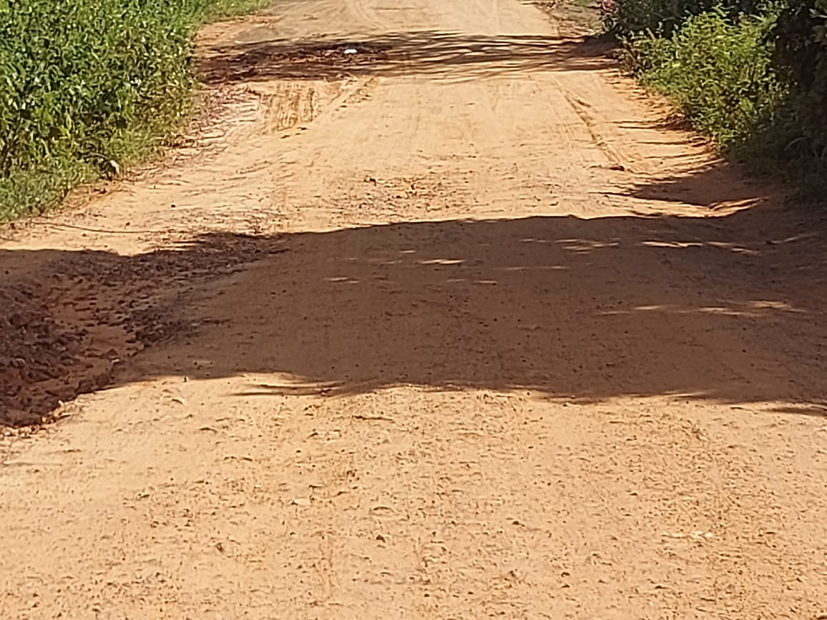 |  | 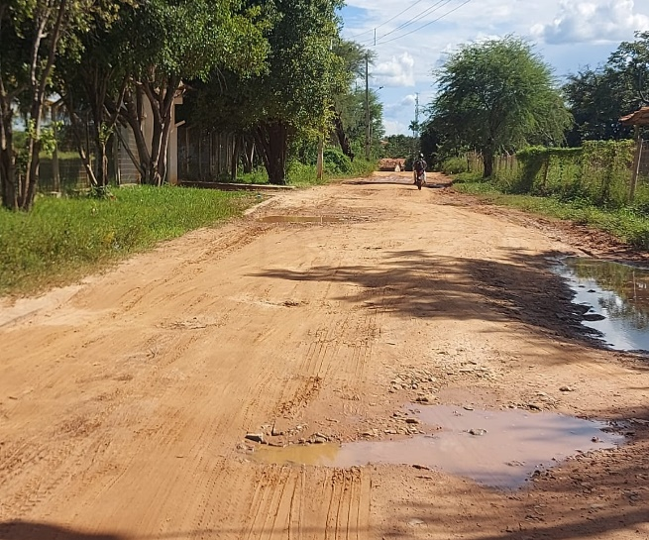
OBJETO: CALÇAMENTO EM PAVIMENTO
ASFALTICO – ESTRADA PRINCIPAL COMUNIDADE DOS MEIOS
 | Foto 3 |  | Foto 4
 | 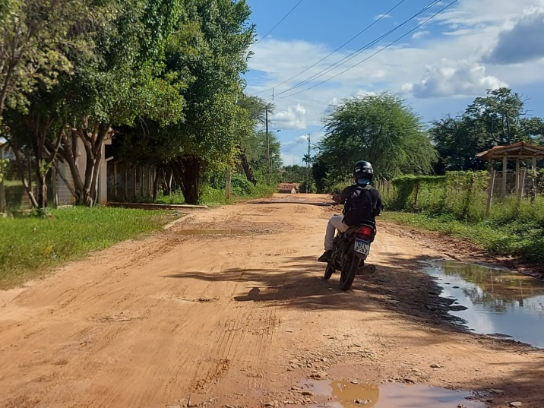 |  | 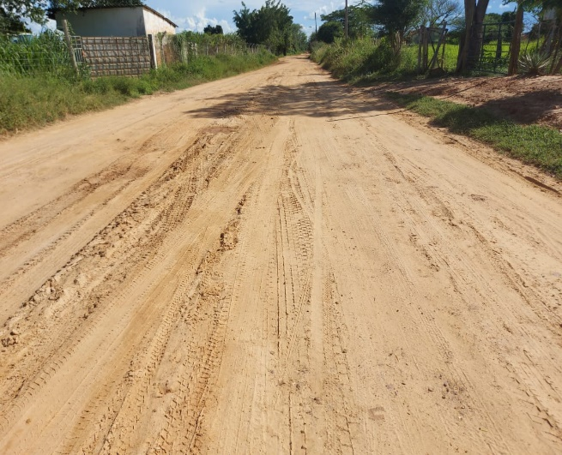
Informações sobre a fotografia apresentada:
1) Localização: ESTRADA PRINCIPAL COMUNIDADE DOS MEIOS
2) Data em que foi tirada a fotografia: 03/03/2024

OBJETO: CALÇAMENTO EM PAVIMENTO
ASFALTICO – ESTRADA PRINCIPAL COMUNIDADE DOS MEIOS
Foto 5 | Foto 6
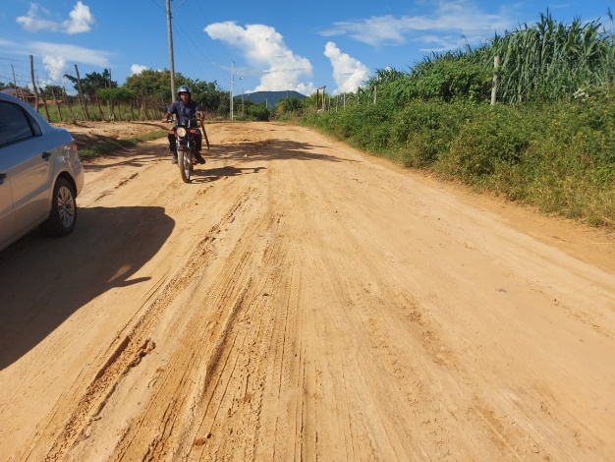 | 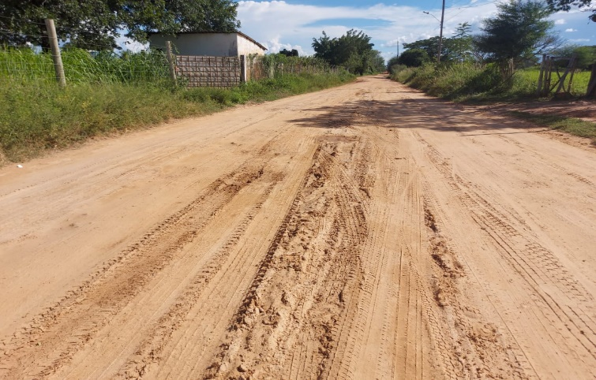
Foto 7 | Foto 8
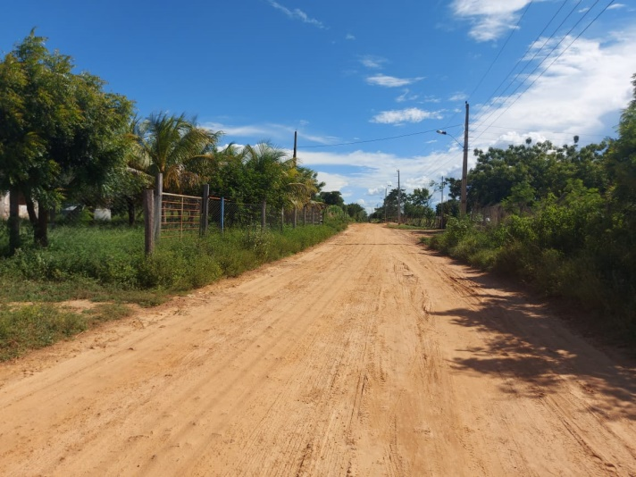 | 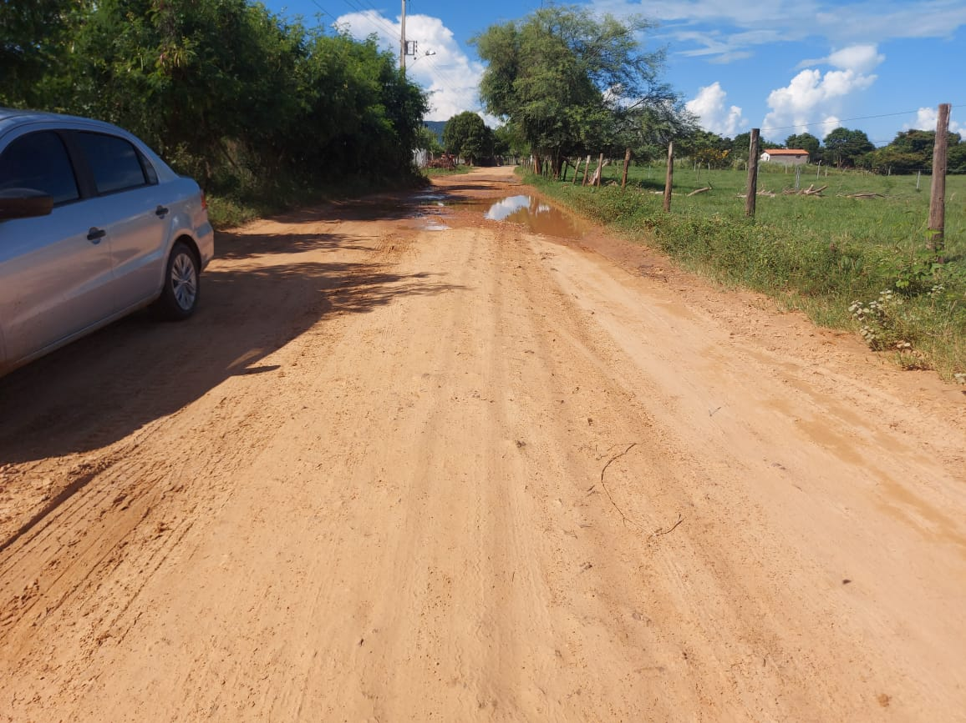
Informações sobre a fotografia apresentada:
1) Localização: ESTRADA PRINCIPAL COMUNIDADE DOS MEIOS
2) Data em que foi tirada a fotografia: 03/032024

OBJETO: CALÇAMENTO EM PAVIMENTO
ASFALTICO – ESTRADA PRINCIPAL COMUNIDADE DOS MEIOS
Foto 9 | Foto 10
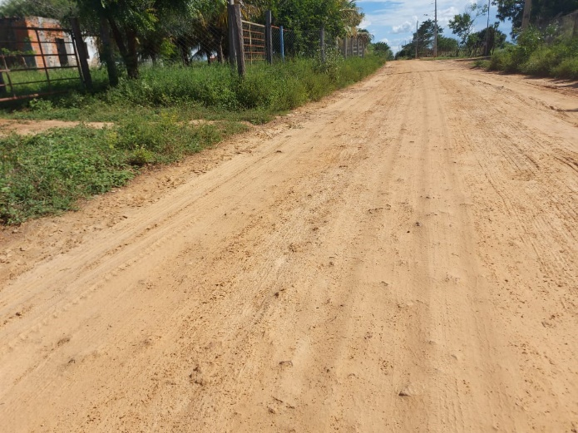 | 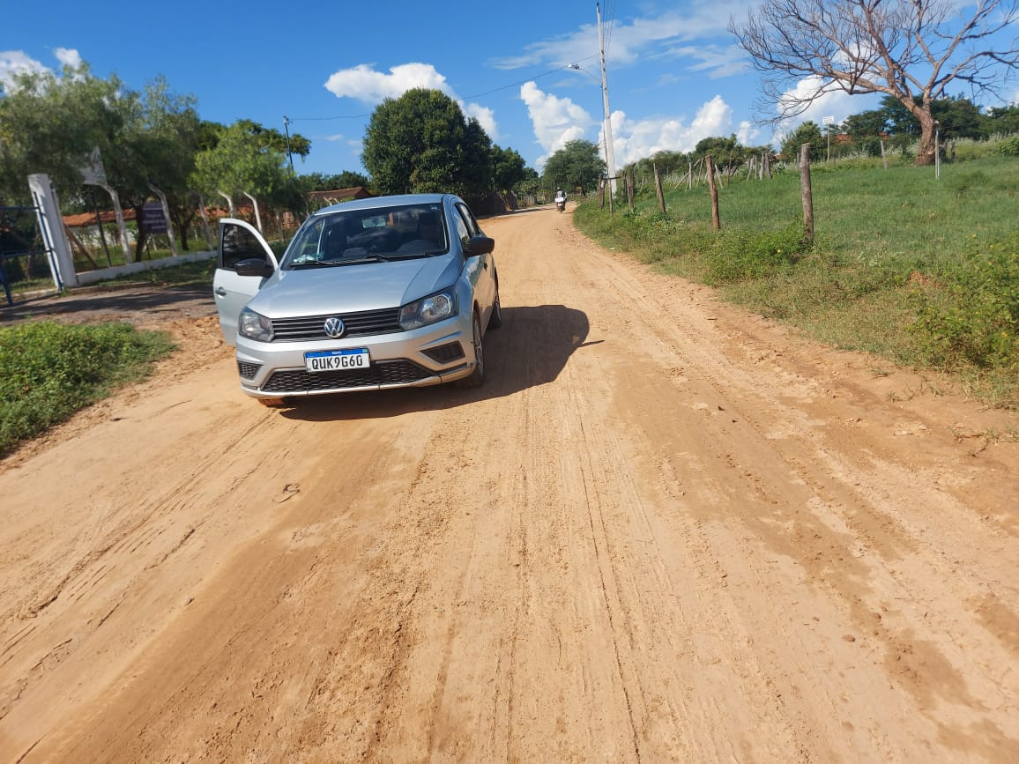

Foto 11 | Foto 12
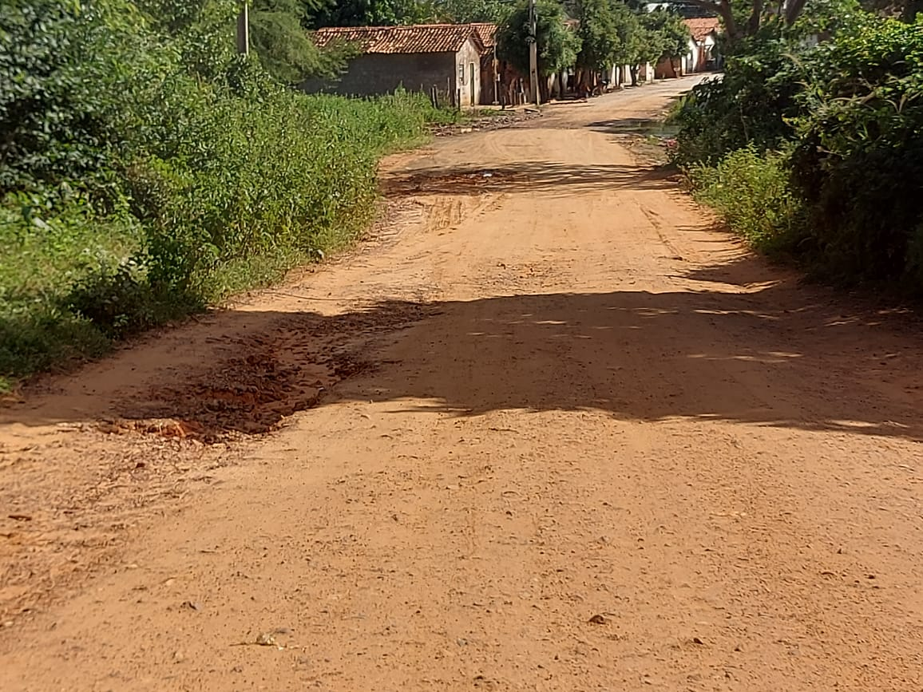 | 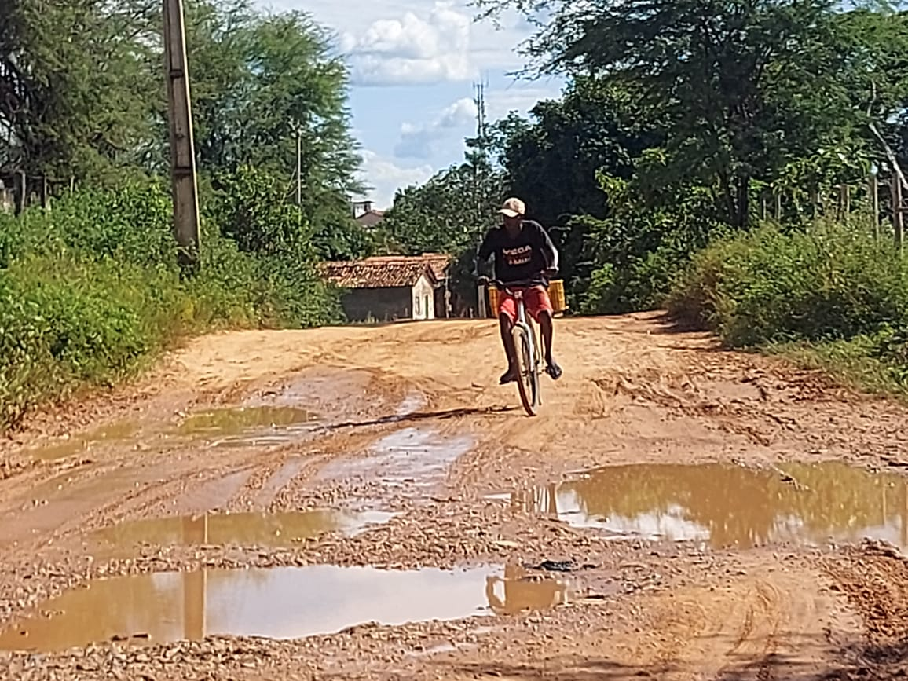
Informações sobre a fotografia apresentada:
1) Localização: ESTRADA PRINCIPAL COMUNIDADE DOS MEIOS
2) Data em que foi tirada a fotografia: 03/03/2024

OBJETO: CALÇAMENTO EM PAVIMENTO
ASFALTICO – ESTRADA PRINCIPAL COMUNIDADE DOS MEIOS
Foto 13 | Foto 14
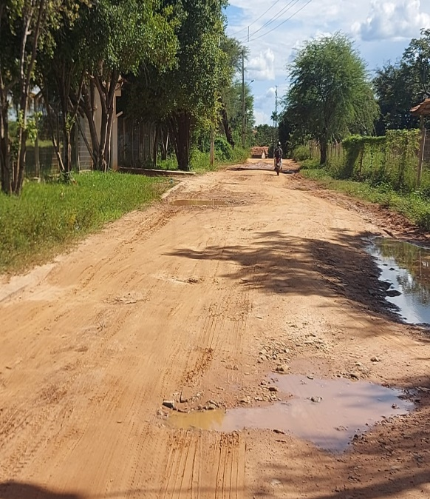 | 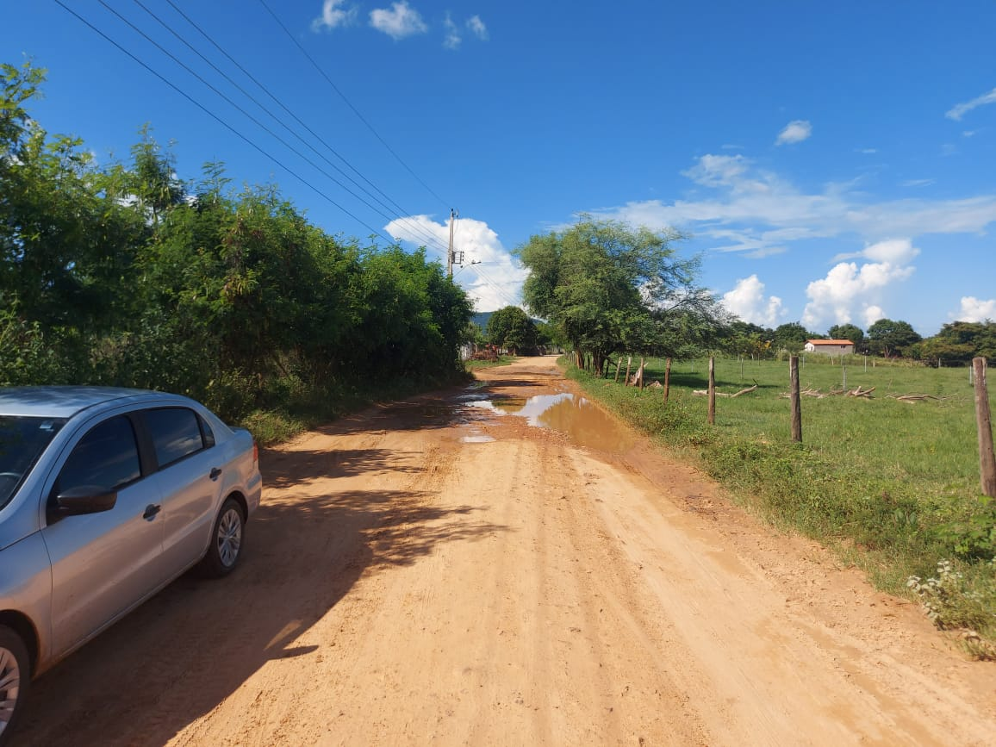
Informações sobre a fotografia apresentada:
1) Localização: ESTRADA PRINCIPAL COMUNIDADE DOS MEIOS
2) Data em que foi tirada a fotografia: 03/03/2024

SÉRGIO RENATO SILVA DE SÁ
Engenheiro civil

RELATÓRIO FOTOGRÁFICO
OBJETO: IMPLANTAÇÃO DE PAVIMENTAÇÃO ASFALTICO CBUQ DE RUAS NA COMUNIDADE DO FABIÃO NO MUNICIPIO DE ITACARAMBI MG | LOCAL: MUNICÍPIO DE ITACARAMBI/MG
FOTOGRAFIAS COLORIDAS IDENTIFICANDO CLARAMENTE O LOCAL DE EXECUÇÃO DA REFORMA OU OBRA E DATA DE REGISTRO
OBJETO: PAVIMENTAÇÃO ASFÁLTICA – COMUNIDADE DE FABIÃO
Foto 1 | Foto 2
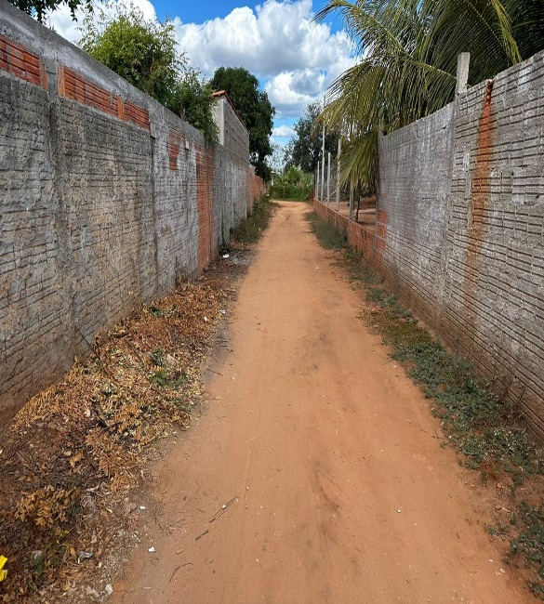  Beco Augusto Ângelo | 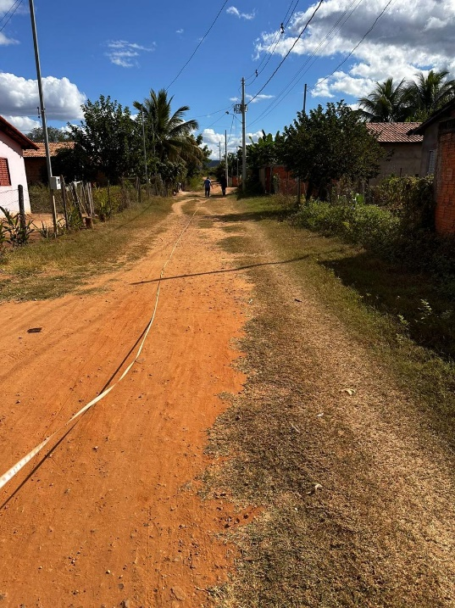  Rua Andresa
Foto 3 | Foto 4
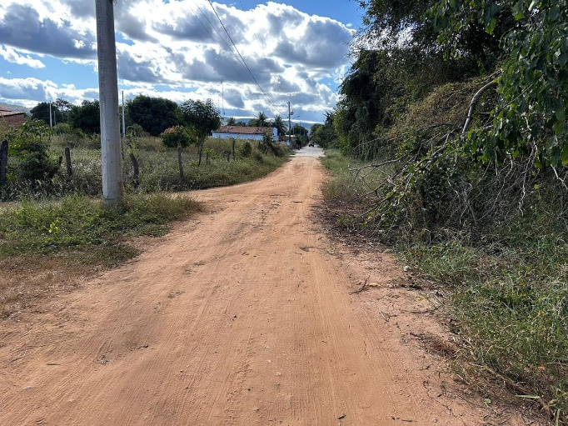  Rua Maria Campos | 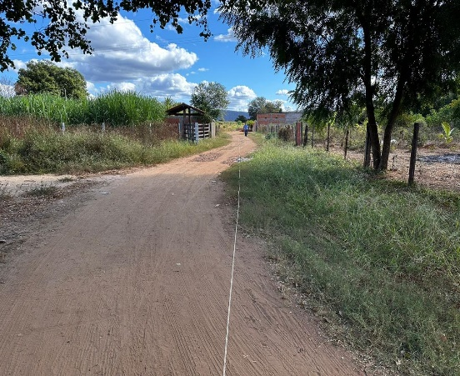  Rua Manoel Jorge Lima
Informações sobre a fotografia apresentada:
1) Localização: Comunidade de Fabião II
2) Data em que foi tirada a fotografia: 21/08/2024

SÉRGIO RENATO SILVA DE SÁ
Engenheiro civil

ANEXO II

DECLARAÇÃO DE CUMPRIMENTO DE REQUISITOS PARA ME E EPP E ATENDIMENTO DO §2º DO ART. 4º DA LEI Nº 14.133/21

Para fins de participação do PROCESSO Nº. 20/2024 – CONCORRÊNCIA ELETRÔNICA Nº 03/2024 o (a) (razão social da credenciada) ____________________________, inscrita no CNPJ/MF sob nº. ________________________________, sediado (a) __________________ (endereço completo) DECLARA, sob às penas das leis:

Que em atendimento ao artigo 13, § 2º, do Decreto Federal 8.538/15, alterado pelo Decreto Federal 10.273/20, que cumpre os requisitos legais para a qualificação como microempresa ou empresa de pequeno porte, vez que sua receita bruta anual não excedeu no exercício anterior, o limite fixado no art. 3º da Lei 123/06, estando apta a usufruir do tratamento favorecido estabelecido nos artigos 42 a 49 da Lei Complementar, não se enquadrando em qualquer das hipóteses de exclusão relacionadas na legislação citada. DECLARA por fim, ainda não ter celebrado contratos com a Administração Pública cujos valores somados extrapolem a receita bruta máxima admitida para fins de enquadramento como empresa de pequeno porte, em sintonia com o §2º, do art. 4º da Lei Federal 14.133/21.
É de sua inteira responsabilidade a autenticidade de todos os documentos apresentados a comissão e contratação de apoio, sujeitando-nos a eventuais averiguações que se façam necessárias.

LOCAL/DATA

_________________________
(Assinatura e identificação do responsável legal da empresa)

ANEXO III

MODELO PROPOSTA COMERCIAL
(Em papel timbrado da empresa)
NOME EMPRESA LICITANTE:
CNPJ:
ENDEREÇO COMPLETO:
CIDADE:
ESTADO: CEP: TELEFONE: E-MAIL:
VALOR GLOBAL DO LOTE DA PROPOSTA: R$ (...), (VALOR POR EXTENSO)
O proponente declara que dispõe de estoques dos produtos e dos equipamentos necessários para a execução dos serviços, sejam do patrimônio próprio ou locados, e que dispõe dos implementos para alocação imediata, quando da ordem de serviço. O retardo da entrega ou serviço por falta de equipamentos será causa de rescisão do contrato, inclusive com sanção do mesmo por infração contratual, na forma da lei.
A presente proposta comercial consta dos seguintes documentos para cada item:
- A proposta comercial pela planilha de custos, com preços por itens e preço total;
- O cronograma físico-financeiro para o fornecimento ou a execução do serviço.
Implicações da proposta
Os preços são estimados como valores aptos, satisfatórios e suficientes para o completo atendimento dos serviços, incluindo as deduções tributárias da espécie.
O proponente declara estar ciente que do valor da proposta se farão as deduções das parcelas pertinentes previstas na legislação aplicável.

Validade da proposta: 60 (sessenta) dias.
(Local, Data)
Assinatura do Representante Legal
Identidade/CPF
OBS: Não será aceita proposta com valores unitários e total superiores aos estimados, sendo estas desclassificadas

MODELO DE PROPOSTA READEQUADA
Obra: |  |  |  |  | Data-Base:
Código | Serviço: |  |  |  |  |  |  | Unidade:
Código | Equipamentos | Unidade | Quantidade | Utilização Operativa | Utilização Improdutiva | Custo Horário Operativo | Custo Horário Improdutivo | Custo Horário
 |  |  |  |  | (A) Total - Custo Horário Equipamentos
Código | Mão de Obra |  |  |  | Unidade | Coeficiente | Salário | Custo Horário
 |  |  |  |  | Encargos Sociais de
 |  |  |  |  | (B) Total - Custo Horário Mão de Obra
 |  |  |  |  | Custo Horário Total
Produção da Equipe - C |  |  |  |  | (D) Custo Unitário de Execução: (A) + (B) / C
Código | Materiais e Serviços Auxiliares |  |  |  | Unidade | Consumo | Custo Unitário | Custo Total
 |  |  |  |  | (E) Custo de Materiais - Total
Obs: |  |  |  |  |  | Custo Unitário Total :(D) + (E)
 |  |  |  |  |  | BDI
 |  |  |  |  |  | Preço Unitário Total
Validade da proposta: 60 (sessenta) dias.
(Local, Data)
Assinatura do Representante Legal
Identidade/CPF

ANEXO IV

MODELO DE DECLARAÇÃO DE VISITA TÉCNICA

CONCORRÊNCIA Nº 03/2024, PROCESSO ADMINISTRATIVO N° 20/2024
(razão social), pessoa jurídica de direito privado, inscrita no CNPJ sob o nº (informar), com sede à (endereço), neste ato representada por seu (sua) representante legal (nome), inscrito (a) no CPF sob o nº (informar) e no RG nº (informar), declara, para fins de comprovação junto à Comissão de Contratação, que o (a) Sr (a). (nome), inscrito (a) no CPF sob o nº (informar) e no RG nº (informar), representando a empresa, compareceu ao local onde será executado o objeto da Licitação nº (informar), tomando conhecimento de todas as condições e peculiaridades que possam, de qualquer forma, influir sobre o custo, preparação de documentos, proposta e execução do objeto da Licitação.

(município) - (UF), (dia) de (mês) de (ano).

(assinatura)
(razão social)

ANEXO V

DECLARAÇÃO DE PLENO CONHECIMENTO DOS TERMOS E CONDIÇÕES DA LICITAÇÃO E OBRA E DISPENSA DE VISITA TÉCNICA.

CONCORRÊNCIA Nº 03/2024, PROCESSO ADMINISTRATIVO N° 20/2024
(nome da empresa), inscrita no CNPJ sob o nº (informar), com sede à (endereço), em cumprimento ao Edital da Concorrência Pública nº (informar), DECLARA que conheceu os documentos técnicos de engenharia e arquitetura do processo licitatório a que se refere, condições do local da obra, as dificuldades do projeto, os esforços e investimentos necessários para o empreendimento, e optou pela não realização da visita técnica nos locais onde deverão ser desenvolvidos os serviços objeto do edital, assumindo inteiramente a responsabilidade ou consequências por essa omissão, reconhecendo que esta empresa não poderá invocar desconhecimento na formulação do projeto de execução, bem como na formulação dos preços apresentados.

(localidade), (dia) de (mês) de (ano).

(assinatura e carimbo)
(nome do representante)
CPF nº (informar)
(cargo)
(nome da empresa)

ANEXO VI
PROCESSO Nº. 20/2024 – CONCORRÊNCIA Nº. 03/2024

MINUTA DO CONTRATO DE OBRA Nº_____/2024.

O MUNICIPIO DE ITACARAMBI/MG com endereço na Pça. Adolfo de Oliveira, s/nº. Bairro São João, inscrito sob o CNPJ nº:18.283.101/0001-82, isento de inscrição estadual, neste ato representado pelo Secretário Municipal de Transportes, Obras e Serviços Urbanos o Srº. CARLOS VENICIO DOURADO, residente na cidade Itacarambi/MG, portador da Cédula de Identidade RG. MG-13.169.680, inscrita no CPF sob o nº. 047.372.546-06, residente e domiciliado no Município de Itacarambi/MG, nos termos do Decreto nº. 18/2018, doravante denominada CONTRATANTE, e o(a) .............................. inscrito(a) no CNPJ/MF sob o nº ............................, sediado(a) na ..................................., em ............................. doravante designado CONTRATADO, neste ato representada por .................................. (nome e função no contratado), conforme atos constitutivos da empresa, tendo em vista o que consta no Processo nº .............................. e em observância às disposições da Lei nº 14.133, de 2021, Decreto Municipal nº67 de 28 de dezembro de 2024, e, resolvem celebrar o presente Termo de Contrato, mediante as cláusulas e condições a seguir enunciadas.

- CLÁUSULA PRIMEIRA – OBJETO
  - O objeto do presente instrumento é CONTRATAÇÃO DE EMPRESA DE PAVIMENTAÇÃO ASFÁLTICA NAS VIAS (BECO AUGUSTO ÂNGELO, RUA MARIA CAMPOS, RUA ANDRESA, RUA MANOEL JORGE LIMA) NA COMUNIDADE DE FABIÃO II E ESTRADA DA COMUNIDADE MEIOS, que será prestado nas condições estabelecidas no Projeto Básico e demais documentos técnicos que se encontram anexos ao Instrumento Convocatório do certame que deu origem a este instrumento contratual.
Item | Produto | Unidad | Marca | Qtde | Valor | Sub Total
VALOR TOTAL

  - Este Termo de Contrato vincula-se ao Instrumento Convocatório edital de Concorrência nº 03/2024 e seus anexos, identificado no preâmbulo acima, e à proposta vencedora, independentemente de transcrição.
  - O regime de execução é o de empreitada por menor preço global do lote;
- CLÁUSULA SEGUNDA – VIGÊNCIA E PRORROGAÇÃO.

  - O presente contrato tem prazo de duração de 04 (quatro) meses, contados a partir da sua assinatura, devendo, no entanto, a execução da obra ser realizada de acordo com o cronograma de execução, podendo ser prorrogado, havendo interesse da Administração, conveniência do serviço e acordo entre as partes, observadas as normas legais e editalícias.
  - O prazo máximo para execução e entrega do serviço será de 03 (três) meses, contados da data da expedição, pelo Município de Itacarambi- MG, da Ordem de Serviços, de conformidade com o(s) cronograma(s) físico-financeiro(s).
  - A mobilização consistirá na colocação e montagem, no local da obra, de todo o equipamento necessário à execução dos serviços, inclusive a construção de alojamento, escritório e outras instalações. Será considerada como mobilização a obtenção, preparo e conservação das áreas e respectivos acessos a serem utilizados. A desmobilização consiste na desmontagem e retirada do canteiro de obra, de todos os equipamentos e instalações.
  - A fiscalização não acatará solicitação de aditivo de prorrogação do prazo de vigência de execução da obra, bem como de realinhamento de preços, quando o atraso ocorrer por falta de gerenciamento da obra pela contratada, sem justificativa plausível.
  - concluído no período firmado acima, ressalvadas as providências cabíveis no caso de culpa do contratado, previstas neste instrumento.

- CLÁUSULA TERCEIRA – MATRIZ DE RISCO:

  - Constituem riscos a serem suportados pelos Contratantes e contratados:
Tipo de Risco | Probabilidade | Impacto | Estratégias de Mitigação | Alocação
Atrasos no Cronograma | Alto | Alta | Realizar uma análise de riscos detalhada no início, utilizar tecnologias de construção eficientes, contratar empreiteiros experientes. | Contratada
Flutuação nos Custos de Materiais | Alta | Alta | Negociar contratos fixos com fornecedores, monitorar o mercado de materiais de construção, considerar estoques estratégicos. | Contratada
Condições Climáticas Adversas | Média | Média | Planejar para a sazonalidade, ter planos alternativos para condições climáticas desfavoráveis. | Contratada
Qualidade da Mão de Obra | Alta | Alta | Realizar uma seleção rigorosa de empreiteiros, oferecer treinamento e supervisão constante, implementar práticas de controle de qualidade. | Contratada
Escassez de Recursos Financeiros | Alta | Alta | Realizar um plano anual de obras e estar com o valor da construção reservado. | Contratante
Problemas Ambientais | Baixa | Médio | Conduzir avaliações ambientais completas, adotar práticas sustentáveis, cumprir regulamentações ambientais. | Contratada
Insegurança no Canteiro de Obras | Média | Média | Implementar medidas de segurança rigorosas, fornecer treinamento em segurança, contratar segurança privada se necessário. | Contratada
Caso fortuito ou força maior | Baixa | Média | Adequação do objeto, aditamento, apostilamento, prorrogação de prazo de execução e/ou vigência do contrato | Contratante

- – CLÁUSULA QUARTA - MODELO DE EXECUÇÃO DO OBJETO

  - Em até 05 dias úteis após a assinatura do contrato, a empresa deverá apresentar ART ou RRT de execução da obra;
  - Após a apresentação da ART ou RRT e da emissão da ordem de serviço, a empresa terá o prazo de 10 dias úteis para iniciar a execução da obra, observando o Projeto Executivo e o Cronograma físico-financeiro;
  - O projeto de Pavimentação asfáltica CBUQ e Execução de Sarjetas nas Ruas existentes (Beco Augusto Ângelo, Rua Maria Campos, Rua Andresa, Rua Manoel Jorge Lima) na comunidade de Fabião II e Estrada principal da comunidade de meios, conforme projeto anexo.
  - As coordenadas aproximadas, do segmento Rua Beco Augusto Ângelo:
    - Ponto Inicial:15°10'24.08"S, 44°10'37.21"O
    - Ponto Final: 15°10'25.91"S, 44°10'36.36"O
  - As coordenadas aproximadas, do segmento Rua Andresa:
    - Ponto Inicial: 15°10'25.91"S, 44°10'36.36"O
    - Ponto Final: 15°10'24.14"S 44°10'29.41"O
  - As coordenadas aproximadas, do segmento Rua Maria Campos:
    - Ponto Inicial: 15°10'22.56"S, 44°10'29.65"O
    - Ponto Final: 15°10'26.33"S, 44°10'28.75"O
  - As coordenadas aproximadas, do segmento Rua Manoel Jorge Lima:
    - Ponto Inicial: 15°10'26.33"S, 44°10'28.75"O
    - Ponto Final: 15°10'27.22"S, 44°10'32.72"O
  - As coordenadas aproximadas, do segmento Rua Estrada Principal:
    - Ponto Inicial: 15° 5'34.80"S, 44° 5'17.94"O
    - Ponto Final: 15°5'24.28"S, 44° 5'9.99"O
Condições de execução:
  - A execução do objeto seguirá a seguinte dinâmica:
  - Início da execução do objeto: 08 (oito) dias, da emissão da ordem de serviço;
  - Descrição detalhada dos métodos, rotinas, etapas, tecnologias procedimentos, frequência e periodicidade de execução do trabalho: (...)
  - Cronograma de realização dos serviços:
Materiais a serem disponibilizados:
  - Para a perfeita execução dos serviços, a Contratada deverá disponibilizar os materiais, equipamentos, ferramentas e utensílios necessários, nas quantidades estimadas e qualidades a seguir estabelecidas, promovendo sua substituição quando necessário:
  - A empresa deverá disponibilizar, para o bom cumprimento do cronograma de obra, todo e qualquer tipo de materiais, equipamentos, EPI’s, EPC’s, ferramentas e utensílios, nas quantidades e qualidades necessárias, bem como promover as substituições de praxe;
  - As ferramentas deverão ser apropriadas ao uso a que se destinam, sendo proibido o emprego de ferramentas defeituosas ou improvisadas
    - Pá carregadeira
    - Caminhão basculante
    - Rolos compactadores tipos, liso vibratório e pneumático;
    - Motoniveladora pesada, equipada com escarificador;
    - Carro tanque distribuidor de água
    - Trator de pneus
    - Grade de discos;
    - Caminhão espargidor
    - Betoneira
    - Vassouras manual
    - Pá Mecânica
  - Deverá a empresa exigir e cumprir os objetivos de Segurança do Trabalho em face de seus colaboradores;
  - O contratante, durante vistorias técnicas, poderá impedir que a empresa mantenha a operação de qualquer material que não atender às necessidades de produção, exigências técnicas e às condições exigidas no edital de licitação e/ou contrato, devendo a empresa, em até 05 dias, regularizar a irregularidade;
  - Na forma do art. 117 da NLLC, o acompanhamento e a fiscalização da execução da obra, em respeito ao Projeto Executivo e Cronograma físico-financeiro, consistem na verificação da conformidade da prestação dos serviços, dos materiais, técnicas e equipamentos empregados, de forma a assegurar o perfeito cumprimento do prévio ajuste contratual, que será exercido pelo gestor, fiscal e comissão fiscalizadora devidamente designada;
  - Caso haja descumprimento total ou parcial do contrato, a empresa estará sujeita a sanções administrativas, na forma dos arts. 137 a 139 e 155 a 163 da NLLC;
  - Em casos excepcionais, documentados, justificados e previstos em leis, a empresa poderá apresentar argumentos quanto a execução contratual em índice menor de conformidade deste Projeto Básico, cujo deferimento, ou não, será analisado pelo gestor do contrato e comissão fiscalizadora em até 05 dias úteis;
  - Caso, durante as fiscalizações cumpridas pelo contratante no local de execução da obra, não seja observado algum tipo de irregularidade, este fato não exclui e nem reduz a responsabilidade da empresa, inclusive perante terceiros, ainda que a irregularidade resultante de imperfeições técnicas, vícios redibitórios ou emprego de material inadequado ou de qualidade inferior, não podendo, também, ser utilizado como implicação de corresponsabilidade da contratante ou de seus agentes, gestores e fiscais, com fulcro no art. 120 da NLLC;
  - A liberação da pista para tráfego deverá ocorrer no mínimo 2 horas após a conclusão dos serviços.
  - Após o término da execução completa da obra, a empresa fica responsável por remover todos os equipamentos, materiais, entulhos e estruturas provisórias, entregando o ambiente, e áreas contíguas, livres e em condições de limpeza e de uso imediato.
  - Não serão necessários procedimentos de transição e finalização do contrato devido às características do objeto.

- CLÁUSULA QUINTA - SUBCONTRATAÇÃO

  - Não será admitida a subcontratação do objeto licitatório.

- CLÁUSULA SEXTA – MODELO DE GESTÃO DO CONTRATO

  - Para a fiscalização e gestão contratual, faz-se necessário que a equipe técnica do município esteja capacitada para atender as necessidades encontradas pela execução do objeto, sendo que, para gestão contratual, os servidores designados deverão possuir entendimento sobre a área em questão, bem como a fiscalização, que deverá ser feita por profissionais técnicos e capacitados, bem como um Engenheiro(a) Civil e/ou Arquiteto(a) e Urbanista, cadastrados no Conselho Regional de Engenharia e Agronomia – CREA e/ou no Conselho de Arquitetura e Urbanismo – CAU.
    - Gestor do contrato – Carlos Venício Dourado;
    - Fiscal do contrato Francisco Luiz Rodrigues Niz
  - O contrato deverá ser executado fielmente pelas partes, de acordo com as cláusulas avençadas e as normas da Lei nº 14.133, de 2021, e cada parte responderá pelas consequências de sua inexecução total ou parcial.
  - Em caso de impedimento, ordem de paralisação ou suspensão do contrato, o cronograma de execução será prorrogado automaticamente pelo tempo correspondente, anotadas tais circunstâncias mediante simples apostila.
  - As comunicações entre o órgão ou entidade e a contratada devem ser realizadas por escrito sempre que o ato exigir tal formalidade, admitindo-se o uso de mensagem eletrônica para esse fim.
  - O órgão ou entidade poderá convocar representante da empresa para adoção de providências que devam ser cumpridas de imediato.
  - Após a assinatura do contrato, o órgão poderá convocar o representante da empresa contratada para reunião inicial para apresentação do plano de fiscalização, que conterá informações acerca das obrigações contratuais, dos mecanismos de fiscalização, das estratégias para execução do objeto, do plano complementar de execução da contratada, quando houver, do método de aferição dos resultados e das sanções aplicáveis, dentre outros.

Preposto
  - A Contratada designará formalmente o preposto da empresa, antes do início da prestação dos serviços, indicando no instrumento os poderes e deveres em relação à execução do objeto contratado.
  - A Contratada deverá manter preposto da empresa no local da execução do objeto durante o período 02 (dois) meses.
  - A Contratante poderá recusar, desde que justificadamente, a indicação ou a manutenção do preposto da empresa, hipótese em que a Contratada designará outro para o exercício da atividade.

Fiscalização

  - A execução do contrato deverá ser acompanhada e fiscalizada pelo(s) fiscal(is) do contrato, ou pelos respectivos substitutos (Lei nº 14.133, de 2021, art. 117, caput).

Fiscalização Técnica
  - O fiscal técnico do contrato acompanhará a execução do contrato, para que sejam cumpridas todas as condições estabelecidas no contrato, de modo a assegurar os melhores resultados para a Administração. (Decreto nº 11.246, de 2022, art. 22, VI);
  - O fiscal técnico do contrato anotará no histórico de gerenciamento do contrato todas as ocorrências relacionadas à execução do contrato, com a descrição do que for necessário para a regularização das faltas ou dos defeitos observados. (Lei nº 14.133, de 2021, art. 117, §1º e Decreto nº 11.246, de 2022, art. 22, II);
  - Identificada qualquer inexatidão ou irregularidade, o fiscal técnico do contrato emitirá notificações para a correção da execução do contrato, determinando prazo para a correção. (Decreto nº 11.246, de 2022, art. 22, III);
  - O fiscal técnico do contrato informará ao gestor do contato, em tempo hábil, a situação que demandar decisão ou adoção de medidas que ultrapassem sua competência, para que adote as medidas necessárias e saneadoras, se for o caso. (Decreto nº 11.246, de 2022, art. 22, IV);
  - No caso de ocorrências que possam inviabilizar a execução do contrato nas datas aprazadas, o fiscal técnico do contrato comunicará o fato imediatamente ao gestor do contrato. (Decreto nº 11.246, de 2022, art. 22, V);
  - O fiscal técnico do contrato comunicará ao gestor do contrato, em tempo hábil, o término do contrato sob sua responsabilidade, com vistas à tempestiva renovação ou à prorrogação contratual (Decreto nº 11.246, de 2022, art. 22, VII).

Fiscalização Administrativa
  - O fiscal administrativo do contrato verificará a manutenção das condições de habilitação da contratada, acompanhará o empenho, o pagamento, as garantias, as glosas e a formalização de apostilamento e termos aditivos, solicitando quaisquer documentos comprobatórios pertinentes, caso necessário (Art. 23, I e II, do Decreto nº 11.246, de 2022).
  - Caso ocorra descumprimento das obrigações contratuais, o fiscal administrativo do contrato atuará tempestivamente na solução do problema, reportando ao gestor do contrato para que tome as providências cabíveis, quando ultrapassar a sua competência; (Decreto nº 11.246, de 2022, art. 23, IV).

Gestor do Contrato
  - O gestor do contrato coordenará a atualização do processo de acompanhamento e fiscalização do contrato contendo todos os registros formais da execução no histórico de gerenciamento do contrato, a exemplo da ordem de serviço, do registro de ocorrências, das alterações e das prorrogações contratuais, elaborando relatório com vistas à verificação da necessidade de adequações do contrato para fins de atendimento da finalidade da administração. (Decreto nº 11.246, de 2022, art. 21, IV).
  - O gestor do contrato acompanhará os registros realizados pelos fiscais do contrato, de todas as ocorrências relacionadas à execução do contrato e as medidas adotadas, informando, se for o caso, à autoridade superior àquelas que ultrapassarem a sua competência. (Decreto nº 11.246, de 2022, art. 21, II).
  - O gestor do contrato acompanhará a manutenção das condições de habilitação da contratada, para fins de empenho de despesa e pagamento, e anotará os problemas que obstem o fluxo normal da liquidação e do pagamento da despesa no relatório de riscos eventuais. (Decreto nº 11.246, de 2022, art. 21, III).
  - O gestor do contrato emitirá documento comprobatório da avaliação realizada pelos fiscais técnico, administrativo e setorial quanto ao cumprimento de obrigações assumidas pelo contratado, com menção ao seu desempenho na execução contratual, baseado nos indicadores objetivamente definidos e aferidos, e a eventuais penalidades aplicadas, devendo constar do cadastro de atesto de cumprimento de obrigações. (Decreto nº 11.246, de 2022, art. 21, VIII).
  - O gestor do contrato tomará providências para a formalização de processo administrativo de responsabilização para fins de aplicação de sanções, a ser conduzido pela comissão de que trata o art. 158 da Lei nº 14.133, de 2021, ou pelo agente ou pelo setor com competência para tal, conforme o caso. (Decreto nº 11.246, de 2022, art. 21, X).
  - O gestor do contrato deverá elaborar relatório final com informações sobre a consecução dos objetivos que tenham justificado a contratação e eventuais condutas a serem adotadas para o aprimoramento das atividades da Administração. (Decreto nº 11.246, de 2022, art. 21, VI).
  - O gestor do contrato deverá enviar a documentação pertinente ao setor de contratos para a formalização dos procedimentos de liquidação e pagamento, no valor dimensionado pela fiscalização e gestão nos termos do contrato.

- CLÁUSULA SÉTIMA – CRITÉRIO DE MEDIÇÃO E PAGAMENTO

  - O valor total da contratação é de R$.......... (.....)
  - A avaliação da execução do objeto utilizará o previsto no Cronograma Físico Financeiro.
  - A avaliação de obras de pavimentação pode ser feita por meio de ensaios de campo e do levantamento visual contínuo (LVC):
    - Realizados durante a execução da pavimentação, esses ensaios avaliam a qualidade das camadas construídas. Alguns dos principais ensaios são: granulometria, teor de umidade, compactação e resistência à compressão.
    - Esse método consiste em analisar a condição da superfície do pavimento por meio de um exame visual contínuo dos defeitos. O levantamento visual contínuo (LVC) é realizado por dois técnicos avaliadores em relatório próprio, sendo um deles o fiscal do contrato.
    - O gestor do contrato emitirá relatório da avaliação realizada pelos fiscais técnico, quanto ao cumprimento de obrigações assumidas pelo contratado, com menção ao seu desempenho na execução contratual, baseado nos indicadores objetivamente definidos e aferidos, e a eventuais penalidades aplicadas, devendo constar do cadastro de atesto de cumprimento de obrigações. (Decreto nº 11.246, de 2022, art. 21, VIII).

  - Será indicada a retenção ou glosa no pagamento, proporcional à irregularidade verificada, sem prejuízo das sanções cabíveis, caso se constate que a Contratada:

    - não produzir os resultados acordados,
    - deixar de executar, ou não executar com a qualidade mínima exigida as atividades contratadas; ou
    - deixar de utilizar materiais e recursos humanos exigidos para a execução do serviço, ou utilizá-los com qualidade ou quantidade inferior à demandada.
  - A aferição da execução contratual para fins de pagamento considerará os seguintes critérios:

    - Nos termos do art. 140 e seguintes da NLLC, ao final de cada etapa efetivamente concluída da execução contratual, conforme previsto no Cronograma Físico-Financeiro, o contratado apresentará a medição prévia dos serviços executados no período, por meio de planilha e memória de cálculo detalhada, momento em que o gestor do contrato realizará a verificação técnico-administrativo e receberá provisoriamente o serviço;

Do recebimento

  - Ao final de cada etapa da execução contratual, conforme previsto no Cronograma Físico-Financeiro, o Contratado apresentará a medição prévia dos serviços executados no período, por meio de planilha e memória de cálculo detalhada.

  - Uma etapa será considerada efetivamente concluída quando os serviços previstos para aquela etapa, no Cronograma Físico-Financeiro, estiverem executados em sua totalidade.
  - O contratado também apresentará, a cada medição, os documentos comprobatórios da procedência legal dos produtos e subprodutos florestais utilizados naquela etapa da execução contratual, quando for o caso.
  - Os serviços serão recebidos provisoriamente, no prazo de 30 (trinta) dias, pelos fiscais técnico e administrativo, mediante termos detalhados, quando verificado o cumprimento das exigências de caráter técnico e administrativo. (Art. 140, I, a, da Lei nº 14.133 e Arts. 22, X e 23, X do Decreto nº 11.246, de 2022).
  - O prazo da disposição acima será contado do recebimento de comunicação de cobrança oriunda do contratado com a comprovação da prestação dos serviços a que se referem a parcela a ser paga.
  - O fiscal técnico do contrato realizará o recebimento provisório do objeto do contrato mediante termo detalhado que comprove o cumprimento das exigências de caráter técnico. (Art. 22, X, Decreto nº 11.246, de 2022).
  - O fiscal administrativo do contrato realizará o recebimento provisório do objeto do contrato mediante termo detalhado que comprove o cumprimento das exigências de caráter administrativo. (Art. 23, X, Decreto nº 11.246, de 2022)
  - O fiscal setorial do contrato, quando houver, realizará o recebimento provisório sob o ponto de vista técnico e administrativo.
  - Para efeito de recebimento provisório, ao final de cada período de faturamento, o fiscal técnico do contrato irá apurar o resultado das avaliações da execução do objeto e, se for o caso, a análise do desempenho e qualidade da prestação dos serviços realizados em consonância com os indicadores previstos, que poderá resultar no redimensionamento de valores a serem pagos à contratada, registrando em relatório a ser encaminhado ao gestor do contrato.
  - Será considerado como ocorrido o recebimento provisório com a entrega do termo detalhado ou, em havendo mais de um a ser feito, com a entrega do último.
  - O Contratado fica obrigado a reparar, corrigir, remover, reconstruir ou substituir, às suas expensas, no todo ou em parte, o objeto em que se verificarem vícios, defeitos ou incorreções resultantes da execução ou materiais empregados, cabendo à fiscalização não atestar a última e/ou única medição de serviços até que sejam sanadas todas as eventuais pendências que possam vir a ser apontadas no Recebimento Provisório.
  - A fiscalização não efetuará o ateste da última e/ou única medição de serviços até que sejam sanadas todas as eventuais pendências que possam vir a ser apontadas no Recebimento Provisório. (Art. 119 c/c art. 140 da Lei nº 14133, de 2021)
  - O recebimento provisório também ficará sujeito, quando cabível, à conclusão de todos os testes de campo e à entrega dos Manuais e Instruções exigíveis.
  - Os serviços poderão ser rejeitados, no todo ou em parte, quando em desacordo com as especificações constantes neste projeto básico e na proposta, sem prejuízo da aplicação das penalidades.
  - Quando a fiscalização for exercida por um único servidor, o Termo Detalhado deverá conter o registro, a análise e a conclusão acerca das ocorrências na execução do contrato, em relação à fiscalização técnica e administrativa e demais documentos que julgar necessários, devendo encaminhá-los ao gestor do contrato para recebimento definitivo.
  - Os serviços serão recebidos definitivamente no prazo de 90 (noventa) dias, contados do recebimento provisório, por servidor ou comissão designada pela autoridade competente, após a verificação da qualidade e quantidade do serviço e consequente aceitação mediante termo detalhado, obedecendo os seguintes procedimentos:
  - Emitir documento comprobatório da avaliação realizada pelos fiscais técnico, administrativo e setorial, quando houver, no cumprimento de obrigações assumidas pelo contratado, com menção ao seu desempenho na execução contratual, baseado em indicadores objetivamente definidos e aferidos, e a eventuais penalidades aplicadas, devendo constar do cadastro de atesto de cumprimento de obrigações, conforme regulamento (art. 21, VIII, Decreto nº 11.246, de 2022).
  - Realizar a análise dos relatórios e de toda a documentação apresentada pela fiscalização e, caso haja irregularidades que impeçam a liquidação e o pagamento da despesa, indicar as cláusulas contratuais pertinentes, solicitando à CONTRATADA, por escrito, as respectivas correções;
  - Emitir Termo Detalhado para efeito de recebimento definitivo dos serviços prestados, com base nos relatórios e documentações apresentadas; e
  - Comunicar a empresa para que emita a Nota Fiscal ou Fatura, com o valor exato dimensionado pela fiscalização.
  - Enviar a documentação pertinente ao setor de contratos para a formalização dos procedimentos de liquidação e pagamento, no valor dimensionado pela fiscalização e gestão.
  - No caso de controvérsia sobre a execução do objeto, quanto à dimensão, qualidade e quantidade, deverá ser observado o teor do art. 143 da Lei nº 14.133, de 2021, comunicando-se à empresa para emissão de Nota Fiscal no que pertine à parcela incontroversa da execução do objeto, para efeito de liquidação e pagamento.
  - Nenhum prazo de recebimento ocorrerá enquanto pendente a solução, pelo contratado, de inconsistências verificadas na execução do objeto ou no instrumento de cobrança.
  - O recebimento provisório ou definitivo não excluirá a responsabilidade civil pela solidez e pela segurança do serviço nem a responsabilidade ético-profissional pela perfeita execução do contrato.

Liquidação
  - Recebida a Nota Fiscal ou documento de cobrança equivalente, correrá o prazo de dez dias úteis para fins de liquidação, na forma desta seção, prorrogáveis por igual período, nos termos do art. 7º, §2º da Instrução Normativa SEGES/ME nº 77/2022.
  - O prazo de que trata o item anterior será reduzido à metade, mantendo-se a possibilidade de prorrogação, nos casos de contratações decorrentes de despesas cujos valores não ultrapassem o limite de que trata o inciso II do art. 75 da Lei nº 14.133, de 2021
  - Para fins de liquidação, o setor competente deve verificar se a Nota Fiscal ou Fatura apresentada expressa os elementos necessários e essenciais do documento, tais como:
    - o prazo de validade;
    - a data da emissão;
    - os dados do contrato e do órgão contratante;
    - o período respectivo de execução do contrato;
    - o valor a pagar; e
    - eventual destaque do valor de retenções tributárias cabíveis.
  - Havendo erro na apresentação da Nota Fiscal/Fatura, ou circunstância que impeça a liquidação da despesa, esta ficará sobrestada até que o contratado providencie as medidas saneadoras, reiniciando-se o prazo após a comprovação da regularização da situação, sem ônus à contratante;
  - A Nota Fiscal ou Fatura deverá ser obrigatoriamente acompanhada da comprovação da regularidade fiscal, constatada por meio de consulta on-line ao SICAF ou, na impossibilidade de acesso ao referido Sistema, mediante consulta aos sítios eletrônicos oficiais ou à documentação mencionada no art. 68 da Lei nº 14.133/2021.
  - A Administração deverá realizar consulta ao SICAF para: a) verificar a manutenção das condições de habilitação exigidas no edital; b) identificar possível razão que impeça a participação em licitação, no âmbito do órgão ou entidade, proibição de contratar com o Poder Público, bem como ocorrências impeditivas indiretas (INSTRUÇÃO NORMATIVA Nº 3, DE 26 DE ABRIL DE 2018).
  - Constatando-se, junto ao SICAF, a situação de irregularidade do contratado, será providenciada sua notificação, por escrito, para que, no prazo de 5 (cinco) dias úteis, regularize sua situação ou, no mesmo prazo, apresente sua defesa. O prazo poderá ser prorrogado uma vez, por igual período, a critério do contratante.
  - Não havendo regularização ou sendo a defesa considerada improcedente, o contratante deverá comunicar aos órgãos responsáveis pela fiscalização da regularidade fiscal quanto à inadimplência do contratado, bem como quanto à existência de pagamento a ser efetuado, para que sejam acionados os meios pertinentes e necessários para garantir o recebimento de seus créditos.
  - Persistindo a irregularidade, o contratante deverá adotar as medidas necessárias à rescisão contratual nos autos do processo administrativo correspondente, assegurada ao contratado a ampla defesa.
  - Havendo a efetiva execução do objeto, os pagamentos serão realizados normalmente, até que se decida pela rescisão do contrato, caso o contratado não regularize sua situação junto ao SICAF.

Prazo de pagamento
  - O pagamento será efetuado no prazo máximo de até dez dias úteis, contados da finalização da liquidação da despesa, conforme seção anterior, nos termos da Instrução Normativa SEGES/ME nº 77, de 2022.
  - No caso de atraso pelo Contratante, os valores devidos ao contratado serão atualizados monetariamente entre o termo final do prazo de pagamento até a data de sua efetiva realização, mediante aplicação do índice IPCA-E de correção monetária.

Forma de pagamento
  - O pagamento será realizado através de ordem bancária, para crédito em banco, agência e conta corrente indicados pelo contratado.
  - Será considerada data do pagamento o dia em que constar como emitida a ordem bancária para pagamento.
  - Quando do pagamento, será efetuada a retenção tributária prevista na legislação aplicável.
  - Independentemente do percentual de tributo inserido na planilha, quando houver, serão retidos na fonte, quando da realização do pagamento, os percentuais estabelecidos na legislação vigente.
  - O contratado regularmente optante pelo Simples Nacional, nos termos da Lei Complementar nº 123, de 2006, não sofrerá a retenção tributária quanto aos impostos e contribuições abrangidos por aquele regime. No entanto, o pagamento ficará condicionado à apresentação de comprovação, por meio de documento oficial, de que faz jus ao tratamento tributário favorecido previsto na referida Lei Complementar.

Antecipação de pagamento

  - A presente contratação não permite a antecipação de pagamento.

- CLÁUSULA OITAVA - REAJUSTE

  - Os preços inicialmente contratados são fixos e irreajustáveis no prazo de um ano contado da data de referência das planilhas elaboradas com base no SETOP/NORTE/OUTUBRO/2023/COM DESONERACÃO.
  - Após o interregno de um ano, e independentemente de pedido do Contratado, os preços iniciais serão reajustados, mediante a aplicação, pelo Contratante, Índice Nacional de Preços ao Consumidor Amplo Especial (IPCA-E), exclusivamente para as obrigações iniciadas e concluídas após a ocorrência da anualidade
  - Nos reajustes subsequentes ao primeiro, o interregno mínimo de um ano será contado a partir dos efeitos financeiros do último reajuste.
  - No caso de atraso ou não divulgação do(s) índice (s) de reajustamento, o Contratante pagará ao Contratado a importância calculada pela última variação conhecida, liquidando a diferença correspondente tão logo seja(m) divulgado(s) o(s) índice(s) definitivo(s).
  - Caso o(s) índice(s) estabelecido(s) para reajustamento venha(m) a ser extinto(s) ou de qualquer forma não possa(m) mais ser utilizado(s), será(ão) adotado(s), em substituição, o(s) que vier(em) a ser determinado(s) pela legislação então em vigor.
  - Na ausência de previsão legal quanto ao índice substituto, as partes elegerão novo índice oficial, para reajustamento do preço do valor remanescente, por meio de termo aditivo.
  - o prazo para resposta ao pedido de restabelecimento do equilíbrio econômico-financeiro, reajuste ou repactuação deverão ocorrer em até 30 (trinta) dias úteis.
  - O reajuste será realizado por apostilamento.

- CLÁUSULA NONA - OBRIGAÇÕES DA CONTRATANTE

  - Exigir o cumprimento de todas as obrigações assumidas pelo Contratado, de acordo com o contrato e seus anexos;
  - Receber o objeto no prazo e condições estabelecidas no Projeto Básico;
  - Notificar o Contratado por escrito da ocorrência de eventuais imperfeições, falhas ou irregularidades constatadas no curso da execução dos serviços, fixando prazo para a sua correção, certificando-se de que as soluções por ele propostas sejam as mais adequadas.
  - Notificar o Contratado, por escrito, sobre vícios, defeitos ou incorreções verificadas no objeto fornecido, para que seja por ele substituído, reparado ou corrigido, no total ou em parte, às suas expensas;
  - Exercer o acompanhamento e a fiscalização dos serviços, por servidor ou comissão especialmente designada, anotando em registro próprio as falhas detectadas, indicando dia, mês e ano, bem como o nome dos empregados eventualmente envolvidos, encaminhando os apontamentos à autoridade competente para as providências cabíveis;
  - Efetuar o pagamento ao Contratado do valor correspondente ao objeto executado, no prazo, forma e condições estabelecidos no presente Contrato, conforme cronograma físico-financeiro;
  - Aplicar ao Contratado sanções motivadas pela inexecução total ou parcial do Contrato e pelas demais infrações administrativas sujeitas à fiscalização do Contratante;
  - Cientificar o órgão de representação judicial do Tribunal de Contas de Minas Gerais para adoção das medidas cabíveis quando do descumprimento de obrigações pelo Contratado;
  - Explicitamente emitir decisão sobre todas as solicitações, inclusive de restabelecimento do reequilíbrio econômico-financeiro, e reclamações relacionadas à execução do presente Contrato, ressalvados os requerimentos manifestamente impertinentes, meramente protelatórios ou de nenhum interesse para a boa execução do ajuste (Lei nº 14.133/2021, art. 123, caput).
    - Concluída a instrução do requerimento, a Administração terá o prazo de 10 (dez) para decidir, admitida a prorrogação motivada por igual período
  - Notificar os emitentes das garantias contratuais quanto ao início de processo administrativo para apuração de descumprimento de cláusulas contratuais.
  - Comunicar o Contratado na hipótese de posterior alteração do projeto pelo Contratante, no caso do art. 93, §2º, da Lei nº 14.133/21.
  - Não praticar atos de ingerência na administração do Contratado, tais como: Exercer o poder de mando sobre os empregados da Contratado, devendo reportar-se somente aos prepostos ou responsáveis por ela indicados, exceto quando o objeto da contratação previr o atendimento direto, tais como nos serviços de recepção e apoio ao usuário; Direcionar a contratação de pessoas para trabalhar no Contratado; Promover ou aceitar o desvio de funções dos trabalhadores do Contratado, mediante a utilização destes em atividades distintas daquelas previstas no objeto da contratação e em relação à função específica para a qual o trabalhador foi contratado; e Considerar os trabalhadores do Contratado como colaboradores eventuais do próprio órgão ou entidade responsável pela contratação, especialmente para efeito de concessão de diárias e passagens.
  - Fornecer por escrito as informações necessárias para o desenvolvimento dos serviços objeto do contrato.
  - Realizar avaliações periódicas da qualidade dos serviços, após seu recebimento.
  - Arquivar, entre outros documentos, de projetos, "as built", especificações técnicas, orçamentos, termos de recebimento, contratos e aditamentos, relatórios de inspeções técnicas após o recebimento do serviço e notificações expedidas.
  - Assegurar que o ambiente de trabalho, inclusive seus equipamentos e instalações, apresentem condições adequadas ao cumprimento, pelo Contratado, das normas de segurança e saúde no trabalho, quando o serviço for executado em suas dependências, ou em local por ela designado.
  - Não responder por quaisquer compromissos assumidos pelo Contratado com terceiros, ainda que vinculados à execução do contrato, bem como por qualquer dano causado a terceiros em decorrência de ato do Contratado, de seus empregados, prepostos ou subordinados.
  - Previamente à expedição da ordem de serviço, verificar pendências, liberar áreas e/ou adotar providências cabíveis para a regularidade do início da sua execução.

- CLÁUSULA DÉCIMA - OBRIGAÇÕES DO CONTRATADO
  - Cumprir todas as obrigações constantes deste Contrato e em seus anexos, assumindo como exclusivamente seus os riscos e as despesas decorrentes da boa e perfeita execução do objeto:
  - Manter preposto aceito pela Administração no local da obra ou do serviço para representá-lo na execução do contrato.

    - A indicação ou a manutenção do preposto da empresa poderá ser recusada pelo órgão ou entidade, desde que devidamente justificada, devendo a empresa designar outro para o exercício da atividade.
  - Atender às determinações regulares emitidas pelo fiscal do contrato ou autoridade superior (art. 137, II, da Lei nº 14.133/2021).
  - Alocar os empregados necessários, com habilitação e conhecimento adequados, ao perfeito cumprimento das cláusulas deste contrato, fornecendo os materiais, equipamentos, ferramentas e utensílios demandados, cuja quantidade, qualidade e tecnologia deverão atender às recomendações de boa técnica e a legislação de regência.
    - Substituir no prazo fixado pelo fiscal do contrato os empregados alocados que não se mostrem adequados para a execução do objeto.
  - Reparar, corrigir, remover, reconstruir ou substituir, às suas expensas, no total ou em parte, no prazo fixado pelo fiscal do contrato, os serviços nos quais se verificarem vícios, defeitos ou incorreções resultantes da execução ou dos materiais empregados.
  - Responsabilizar-se pelos vícios e danos decorrentes da execução do objeto, bem como por todo e qualquer dano causado à Administração ou terceiros, não reduzindo essa responsabilidade a fiscalização ou o acompanhamento da execução contratual pelo Contratante, que ficará autorizado a descontar dos pagamentos devidos ou da garantia, caso exigida no edital, o valor correspondente aos danos sofridos.
  - Efetuar comunicação ao Contratante, assim que tiver ciência da impossibilidade de realização ou finalização do serviço no prazo estabelecido, para adoção de ações de contingência cabíveis.
  - Não contratar, durante a vigência do contrato, cônjuge, companheiro ou parente em linha reta, colateral ou por afinidade, até o terceiro grau, de dirigente do contratante ou do Fiscal ou Gestor do contrato, nos termos do artigo 48, parágrafo único, da Lei nº 14.133, de 2021.
  - Entregar até o dia trinta do mês seguinte ao da prestação dos serviços, os seguintes documentos ao setor responsável pela fiscalização do contrato, quando não for possível a verificação de sua regularidade no Sistema de Cadastro de Fornecedores – SICAF:
- prova de regularidade relativa à Seguridade Social;
- certidão conjunta relativa aos tributos federais e à Dívida Ativa da União;
- certidões que comprovem a regularidade perante a Fazenda Estadual/Distrital OU Municipal ou Distrital do domicílio ou sede do contratado;
- Certidão de Regularidade do FGTS – CRF; e
- Certidão Negativa de Débitos Trabalhistas – CNDT.
  - Responsabilizar-se pelo cumprimento das obrigações previstas em Acordo, Convenção, Dissídio Coletivo de Trabalho ou equivalentes das categorias abrangidas pelo contrato, por todas as obrigações trabalhistas, sociais, previdenciárias, tributárias e as demais previstas em legislação específica, cuja inadimplência não transfere a responsabilidade ao Contratante, salvo na hipótese do §2º do art. 121 da Lei nº 14.133/2021.
  - Comunicar ao Fiscal do contrato, no prazo de 24 (vinte e quatro) horas, qualquer ocorrência anormal ou acidente que se verifique no local da execução do objeto contratual.
  - Prestar todo esclarecimento ou informação solicitada pelo Contratante ou por seus prepostos, garantindo-lhes o acesso, a qualquer tempo, ao local dos trabalhos, bem como aos documentos relativos à execução do empreendimento.
  - Paralisar, por determinação do Contratante, qualquer atividade que não esteja sendo executada de acordo com a boa técnica ou que ponha em risco a segurança de pessoas ou bens de terceiros.
  - Promover a guarda, manutenção e vigilância de materiais, ferramentas, e tudo o que for necessário à execução do objeto, durante a vigência do contrato.
  - Conduzir os trabalhos com estrita observância às normas da legislação pertinente, cumprindo as determinações dos Poderes Públicos, mantendo sempre limpo o local dos serviços e nas melhores condições de segurança, higiene e disciplina.
  - Submeter previamente, por escrito, ao Contratante, para análise e aprovação, quaisquer mudanças nos métodos executivos que fujam às especificações do memorial descritivo ou instrumento congênere.
  - Não permitir a utilização de qualquer trabalho do menor de dezesseis anos, exceto na condição de aprendiz para os maiores de quatorze anos, nem permitir a utilização do trabalho do menor de dezoito anos em trabalho noturno, perigoso ou insalubre.
  - Manter durante toda a vigência do contrato, em compatibilidade com as obrigações assumidas, todas as condições exigidas para habilitação na licitação, ou para qualificação.
  - Cumprir, durante todo o período de execução do contrato, a reserva de cargos prevista em lei para pessoa com deficiência, para reabilitado da Previdência Social ou para aprendiz, bem como as reservas de cargos previstas na legislação
  - Comprovar a reserva de cargos a que se refere a cláusula acima, no prazo fixado pelo fiscal do contrato, com a indicação dos empregados que preencheram as referidas vagas
  - Guardar sigilo sobre todas as informações obtidas em decorrência do cumprimento do contrato.
  - Arcar com o ônus decorrente de eventual equívoco no dimensionamento dos quantitativos de sua proposta, inclusive quanto aos custos variáveis decorrentes de fatores futuros e incertos, devendo complementá-los, caso o previsto inicialmente em sua proposta não seja satisfatório para o atendimento do objeto da licitação, exceto quando ocorrer algum dos eventos arrolados no art. 124, II, d, da Lei nº 14.133, de 2021.
  - Cumprir, além dos postulados legais vigentes de âmbito federal, estadual ou municipal, as normas de segurança do Contratante.
  - Assegurar aos seus trabalhadores ambiente de trabalho, inclusive equipamentos e instalações, em condições adequadas ao cumprimento das normas de saúde, segurança e bem-estar no trabalho.
  - Garantir o acesso, a qualquer tempo, ao local dos trabalhos, bem como aos documentos relativos à execução do empreendimento.
  - Promover a organização técnica e administrativa dos serviços, de modo a conduzi-los eficaz e eficientemente, de acordo com os documentos e especificações que integram o projeto básico e executivo, no prazo determinado.
  - Prestar os serviços dentro dos parâmetros e rotinas estabelecidos, fornecendo todos os materiais, equipamentos e utensílios em quantidade, qualidade e tecnologia adequadas, com a observância às recomendações aceitas pela boa técnica, normas e legislação.
  - Ceder ao Contratante todos os direitos patrimoniais relativos ao objeto contratado, o qual poderá ser livremente utilizado e/ou alterado em outras ocasiões, sem necessidade de nova autorização do Contratado.
  - Manter os empregados nos horários predeterminados pelo Contratante.
  - Apresentar os empregados devidamente identificados por meio de crachá.
  - Apresentar ao Contratante, quando for o caso, a relação nominal dos empregados que adentrarão no órgão para a execução do serviço.
  - Observar os preceitos da legislação sobre a jornada de trabalho, conforme a categoria profissional.
  - Atender às solicitações do Contratante quanto à substituição dos empregados alocados, no prazo fixado pela fiscalização do contrato, nos casos em que ficar constatado descumprimento das obrigações relativas à execução do serviço, conforme descrito nas especificações do objeto.
  - Instruir seus empregados quanto à necessidade de acatar as Normas Internas do Contratante.
  - Instruir seus empregados a respeito das atividades a serem desempenhadas, alertando-os a não executarem atividades não abrangidas pelo contrato, devendo o Contratado relatar ao Contratante toda e qualquer ocorrência neste sentido, a fim de evitar desvio de função.
  - Instruir os seus empregados, quanto à prevenção de incêndios nas áreas do Contratante.
  - Adotar as providências e precauções necessárias, inclusive consulta nos respectivos órgãos, se necessário for, a fim de que não venham a ser danificadas as redes hidrossanitárias, elétricas e de comunicação.
  - Estar registrada ou inscrita no Conselho Profissional competente, conforme as áreas de atuação previstas no Projeto básico, em plena validade.
  - Obter junto aos órgãos competentes, conforme o caso, as licenças necessárias e demais documentos e autorizações exigíveis, na forma da legislação aplicável.
  - Elaborar o Diário de Obra, incluindo diariamente, pelo Engenheiro preposto responsável, as informações sobre o andamento do empreendimento, tais como, número de funcionários, de equipamentos, condições de trabalho, condições meteorológicas, serviços executados, registro de ocorrências e outros fatos relacionados, bem como os comunicados à Fiscalização e situação das atividades em relação ao cronograma previsto.
  - Refazer, às suas expensas, os trabalhos executados em desacordo com o estabelecido nas especificações, bem como substituir aqueles realizados com materiais defeituosos ou com vício de construção, pelo prazo de 05 (cinco) anos, contado da data de emissão do Termo de Recebimento Definitivo.
  - Utilizar somente matéria-prima florestal procedente, nos termos do artigo 11 do Decreto n° 5.975, de 2006, de: (a) manejo florestal, realizado por meio de Plano de Manejo Florestal Sustentável - PMFS devidamente aprovado pelo órgão competente do Sistema Nacional do Meio Ambiente - SISNAMA; (b) supressão da vegetação natural, devidamente autorizada pelo órgão competente do Sistema Nacional do Meio Ambiente - SISNAMA; (c) florestas plantadas; e (d) outras fontes de biomassa florestal, definidas em normas específicas do órgão ambiental competente.
  - Comprovar a procedência legal dos produtos ou subprodutos florestais utilizados em cada etapa da execução contratual, nos termos do artigo 4°, inciso IX, da Instrução Normativa SLTI/MP n° 1, de 19/01/2010.
  - Observar as diretrizes, critérios e procedimentos para a gestão dos resíduos da construção civil estabelecidos na Resolução nº 307, de 05/07/2002, com as alterações posteriores, do Conselho Nacional de Meio Ambiente - CONAMA, conforme artigo 4°, §§ 2° e 3°, da Instrução Normativa SLTI/MP n° 1, de 19/01/2010
  - Observar as seguintes diretrizes Resolução CONAMA n° 382, de 26/12/2006, e legislação correlata, de acordo com o poluente e o tipo de fonte; Norma NBR-10.151 - Avaliação do Ruído em Áreas Habitadas visando o conforto da comunidade, da Associação Brasileira de Normas Técnicas - ABNT, ou aqueles estabelecidos na NBR-10.152 - Níveis de Ruído para conforto acústico, da Associação Brasileira de Normas Técnicas - ABNT, nos termos da Resolução CONAMA n° 01, de 08/03/90, e legislação correlata.
  - Responder por qualquer acidente de trabalho na execução dos serviços, por uso indevido de patentes registradas em nome de terceiros, por danos resultantes de defeitos ou incorreções dos serviços ou dos bens do Contratante, de seus funcionários ou de terceiros, ainda que ocorridos em via pública junto ao serviço de engenharia.
  - Realizar, conforme o caso, por meio de laboratórios previamente aprovados pela fiscalização e sob suas custas, os testes, ensaios, exames e provas que lhe caibam necessárias ao controle de qualidade dos materiais, serviços e equipamentos a serem aplicados nos trabalhos, conforme procedimento previsto nas especificações.
  - Providenciar, conforme o caso, as ligações definitivas das utilidades previstas no projeto (água, esgoto, gás, energia elétrica, telefone etc.), bem como atuar junto aos órgãos federais, estaduais e municipais e concessionárias de serviços públicos para a obtenção de licenças e regularização dos serviços e atividades concluídas (ex.: Habite-se, Licença Ambiental de Operação etc.).

- CLÁUSULA DÉCIMA PRIMEIRA – GARANTIA DE EXECUÇÃO

  - O contratado apresentará, nos moldes do art. 96 da Lei 14.133/21 para garantia do fiel cumprimento do Contrato, respondendo, inclusive, pelas multas eventualmente aplicadas e infringência de qualquer cláusula, até 10 (dez) dias após à assinatura da ordem de início dos serviços, a CONTRATADA, prestará garantia no valor correspondente a 5% (cinco por cento) do valor total do Contrato, junto à tesouraria da CONTRATANTE.

  - O prazo de garantia contratual dos serviços é de 5 (cinco) anos, da responsabilidade objetiva pela solidez e pela segurança dos materiais e dos serviços executados e pela funcionalidade da construção, da reforma, da recuperação ou da ampliação do bem imóvel, e, em caso de vício, defeito ou incorreção identificados, o contratado ficará responsável pela reparação, pela correção, pela reconstrução ou pela substituição necessárias.

- CLÁUSULA DÉCIMA SEGUNDA – INFRAÇÕES E SANÇÕES ADMINISTRATIVAS
  - Comete infração administrativa, nos termos da Lei nº 14.133, de 2021, o Contratado que:
- der causa à inexecução parcial do contrato;
- der causa à inexecução parcial do contrato que cause grave dano à Administração ou ao funcionamento dos serviços públicos ou ao interesse coletivo;
- der causa à inexecução total do contrato;
- deixar de entregar a documentação exigida pelo contrato;
- não manter a proposta, salvo em decorrência de fato superveniente devidamente justificado;
- não celebrar o contrato ou não entregar a documentação exigida para a contratação, quando convocado dentro do prazo de validade de sua proposta;
- ensejar o retardamento da execução ou da entrega do objeto da licitação sem motivo justificado;
- apresentar declaração ou documentação falsa exigida ou prestar declaração falsa durante a execução do contrato;
- fraudar a licitação ou praticar ato fraudulento na execução do contrato;
- comportar-se de modo inidôneo ou cometer fraude de qualquer natureza;
- praticar ato lesivo previsto no art. 5º da Lei nº 12.846, de 1º de agosto de 2013.
  - Serão aplicadas ao responsável pelas infrações administrativas acima descritas as seguintes sanções:
    - Advertência, quando o Contratado der causa à inexecução parcial do contrato, sempre que não se justificar a imposição de penalidade mais grave (art. 156, §2º, da Lei);
    - Impedimento de licitar e contratar, no âmbito da Administração Pública direta e indireta da União, pelo prazo máximo de 3 (três) anos, quando praticadas as condutas descritas nas alíneas ’b’ a ‘g’ acima, sempre que não se justificar a imposição de penalidade mais grave (art. 156, §4º, da Lei);
    - Declaração de inidoneidade para licitar e contratar, quando praticadas as condutas descritas nas alíneas ‘h’ a ‘l’ acima, bem como nas descritas nas demais alíneas que justifiquem a imposição de penalidade mais grave, ficando o responsável impedido de licitar ou contratar no âmbito da Administração Pública direta e indireta de todos os entes federativos, pelo prazo mínimo de 3 (três) anos e máximo de 6 (seis) anos (art. 156, §5º, da Lei)
    - Multa:
- I - Moratória de 0,5% à 30% (zero, vírgula, cinco á trinta por cento) por dia de atraso injustificado sobre o valor da parcela inadimplida,
- II - Moratória de 0,5% à 30% (zero, vírgula, cinco á trinta por cento) por dia de atraso injustificado sobre o valor total do contrato pela inobservância do prazo fixado para apresentação, suplementação ou reposição da garantia:
- O atraso superior a 30 (trinta) dias autoriza a Administração a promover a rescisão do contrato por descumprimento ou cumprimento irregular de suas cláusulas, conforme dispõe o inciso I do art. 137 da Lei n. 14.133, de 2021.
- III - compensatória 0,5% a 30% (zero, vírgula, cinco á trinta por cento) sobre o valor total do contrato, no caso de inexecução total do objeto;
  - A aplicação das sanções previstas neste Contrato não exclui, em hipótese alguma, a obrigação de reparação integral do dano causado à Contratante (art. 156, §9º, da Lei nº 14.133/2021).
  - Todas as sanções previstas neste Contrato poderão ser aplicadas cumulativamente com a multa (art. 156, §7º, da Lei nº 14.133/2021).
  - Antes da aplicação da multa será facultada a defesa do interessado no prazo de 15 (quinze) dias úteis, contado da data de sua intimação (art. 157, da Lei nº 14.133/2021).
  - Se a multa aplicada e as indenizações cabíveis forem superiores ao valor do pagamento eventualmente devido pelo Contratante ao Contratado, além da perda desse valor, a diferença será descontada da garantia prestada ou será cobrada judicialmente (art. 156, §8º, da Lei nº 14.133/2021).
  - Previamente ao encaminhamento à cobrança judicial, a multa poderá ser recolhida administrativamente no prazo máximo de 30 (trinta) dias, a contar da data do recebimento da comunicação enviada pela autoridade competente.
  - A aplicação das sanções realizar-se-á em processo administrativo que assegure o contraditório e a ampla defesa ao Contratado, observando-se o procedimento previsto no caput e parágrafos do art. 158 da Lei nº 14.133, de 2021, para as penalidades de impedimento de licitar e contratar e de declaração de inidoneidade para licitar ou contratar.
  - Na aplicação das sanções serão considerados (art. 156, §1º, da Lei nº 14.133/2021):
- a natureza e a gravidade da infração cometida;
- as peculiaridades do caso concreto;
- as circunstâncias agravantes ou atenuantes;
- os danos que dela provierem para o Contratante;
- a implantação ou o aperfeiçoamento de programa de integridade, conforme normas e orientações dos órgãos de controle.
  - Os atos previstos como infrações administrativas na Lei nº 14.133, de 2021, ou em outras leis de licitações e contratos da Administração Pública que também sejam tipificados como atos lesivos na Lei nº 12.846, de 2013, serão apurados e julgados conjuntamente, nos mesmos autos, observados o rito procedimental e autoridade competente definidos na referida Lei (art. 159 da Lei nº 14.133/2021).
  - O Contratante deverá, no prazo máximo 15 (quinze) dias úteis, contado da data de aplicação da sanção, informar e manter atualizados os dados relativos às sanções por ela aplicadas, para fins de publicidade no Cadastro Nacional de Empresas Inidôneas e Suspensas (Ceis) e no Cadastro Nacional de Empresas Punidas (Cnep), instituídos no âmbito do Poder Executivo Federal (Art. 161 da Lei nº 14.133/2021).
  - As sanções de impedimento de licitar e contratar e declaração de inidoneidade para licitar ou contratar são passíveis de reabilitação na forma do art. 163 da Lei nº 14.133/21.

- CLÁUSULA DÉCIMA TERCEIRA – DA EXTINÇÃO CONTRATUAL
  - O contrato se extingue quando cumpridas as obrigações de ambas as partes, ainda que isso ocorra antes do prazo estipulado para tanto.
  - Se as obrigações não forem cumpridas no prazo estipulado, a vigência ficará prorrogada até a conclusão do objeto, caso em que deverá a Administração providenciar a readequação do cronograma físico-financeiro.
  - Quando a não conclusão do contrato referida no item anterior decorrer de culpa do contratado:
- ficará ele constituído em mora, sendo-lhe aplicáveis as respectivas sanções administrativas; e
- poderá o Contratante optar pela extinção do contrato e, nesse caso, adotará as medidas admitidas em lei para a continuidade da execução contratual.

  - O contrato pode ser extinto antes de cumpridas as obrigações nele estipuladas, ou antes do prazo nele fixado, por algum dos motivos previstos no artigo 137 da Lei nº 14.133/21, bem como amigavelmente, assegurados o contraditório e a ampla defesa.
  - Nesta hipótese, aplicam-se também os artigos 138 e 139 da mesma Lei.
  - A alteração social ou a modificação da finalidade ou da estrutura da empresa não ensejará a rescisão se não restringir sua capacidade de concluir o contrato.
  - Se a operação implicar mudança da pessoa jurídica contratada, deverá ser formalizado termo aditivo para alteração subjetiva.
  - A extinção do contrato não configura óbice para o reconhecimento do desequilíbrio econômico-financeiro, hipótese em que será concedida indenização por meio de termo indenizatório (artigo 131, caput, da Lei nº 14.133/2021).

- CLÁUSULA DÉCIMA QUARTA - DOTAÇÃO ORÇAMENTÁRIA

  - As despesas decorrentes da presente contratação correrão à conta de recursos específicos consignados no Orçamento do Estado de Minas Gerais, e municipal deste exercício, na dotação abaixo discriminada:
Ficha | Cód. Orçamentário | Projeto Atividade | Fonte de Recursos
288 | 3.3.1.15.452.29.3028.44905100 | CONSTRUÇÃO E MELHORAMENTOS EM VIAS E LOGRADOUROS PÚBLICOS | Recursos Não Vinculados de Impostos
1587 | 3.3.1.15.452.29.3028.44905100 | CONSTRUÇÃO E MELHORAMENTOS EM VIAS E LOGRADOUROS PÚBLICOS | Outras Transferências de Convênios ou Repasses dos Estados
1589 | 3.3.1.15.452.29.3028.44905100 | CONSTRUÇÃO E MELHORAMENTOS EM VIAS E LOGRADOUROS PÚBLICOS | Transferência Especial dos Estados Emendas Parlamentares Individuais
1413 | 03.03.01.44905100.2706003110 | CONSTRUÇÃO E MELHORAMENTOS EM VIAS E LOGRADOUROS PÚBLICOS | Transferência Especial da União -Emendas Parlamentares Individual

  - A dotação relativa aos exercícios financeiros subsequentes será indicada após aprovação da Lei Orçamentária respectiva e liberação dos créditos correspondentes, mediante apostilamento.

- CLÁUSULA DÉCIMA QUINTA – DOS CASOS OMISSOS
  - Os casos omissos serão decididos pelo CONTRATANTE, segundo as disposições contidas na Lei nº 14.133, de 2021, Decreto Municipal nº 67 de 28 de dezembro de 2023, e demais normas federais aplicáveis e, subsidiariamente, segundo as disposições contidas na Lei nº 8.078, de 1990 – Código de Defesa do Consumidor – e normas e princípios gerais dos contratos.

- CLÁUSULA DÉCIMA SEXTA – ALTERAÇÕES
  - Eventuais alterações contratuais reger-se-ão pela disciplina dos arts. 124 e seguintes da Lei nº 14.133, de 2021.
  - O CONTRATADO é obrigada a aceitar, nas mesmas condições contratuais, os acréscimos ou supressões que se fizerem necessários, até o limite de 25% (vinte e cinco por cento) do valor inicial atualizado do contrato.
  - As supressões resultantes de acordo celebrado entre as partes contratantes poderão exceder o limite de 25% (vinte e cinco por cento) do valor inicial atualizado do termo de contrato.
  - Registros que não caracterizam alteração do contrato podem ser realizados por simples apostila, dispensada a celebração de termo aditivo, na forma do art. 136 da Lei nº 14.133, de 2021.

CLÁUSULA DÉCIMA SÉTIMA – DA PROTEÇÃO DE DADOS

  - As partes garantem que tomarão todas as medidas de segurança, de governança e boas práticas no tratamento de dados e informações. A adequação das medidas deverá levar em conta a Lei 13.709/18 (Lei Geral de Proteção de Dados Pessoais – LGPD), e diretrizes, padrões técnicos e boas práticas a serem determinadas pela Autoridade Nacional de Proteção de Dados, o que poderá incluir selos, certificados e códigos de conduta regularmente emitidos.

- CLÁUSULA DÉCIMA OITAVA – PUBLICAÇÃO
  - Incumbirá à CONTRATANTE providenciar a publicação deste instrumento nos termos e condições previstas na Lei nº 14.133/21.

- CLÁUSULA DÉCIMA NONA – FORO
  - É eleito o Foro Januária-MG, para dirimir os litígios que decorrerem da execução deste Termo de Contrato que não possam ser compostos pela conciliação, conforme art. 92, §1º da Lei nº 14.133/21.

Itacarambi-MG, .......... de.......................................... de 2024
_________________________
Representante legal do CONTRATANTE
_________________________
Representante legal do CONTRATADO
TESTEMUNHAS:
1-__________________________________2- _______________________________

